Федеральное казначейство

МЕТОДИЧЕСКИЕ РЕКОМЕНДАЦИИ
разработаны в целях исполнения приказа
Федерального казначейства от 23.03.2023 № 98
«Об утверждении Требований к проведению сверки информации о государственных и муниципальных учреждениях, размещенной на официальном сайте в сети «Интернет» www.bus.gov.ru,
и анализа ее результатов»
(в редакции приказов ФК от 15.03.2024 № 89, от 16.01.2025 № 4)

2025 год
СОДЕРЖАНИЕ
1. Общие положения 4
1.1. Вход в Личный кабинет ТОФК на Официальном сайте. 6
1.2. Оформление заявки в службу технической поддержки. 11
1.3. Сроки представления информации государственными и муниципальными учреждениями, размещаемой на Официальном сайте. 13
1.4. Особенности предоставления информации государственными и муниципальными учреждениями на Официальном сайте. 14
1.4.1 Разъяснение порядка предоставления сведений в связи с принятием Федерального закона от 14.07.2022 № 326-ФЗ «О внесении изменений в отдельные законодательные акты Российской Федерации и о приостановлении действия отдельных положений законодательных актов Российской Федерации» (далее - 326-ФЗ). 14
1.4.2 Разъяснение порядка неразмещения информации об учреждениях, содержащей сведения, не подлежащие публикации в сети Интернет; информации об учреждениях, имеющей ограничения на отдельные виды сведений. 15
2. Порядок формирования Отчета по размещенной информации на Официальном сайте по субъекту Российской Федерации. 16
2.1. Формирование Отчета по размещенной информации на Официальном сайте ГМУ. 16
2.2. Периодичность формирования Отчета по размещенной информации на Официальном сайте для проведения систематического анализа размещения информации. 22
2.3. Особенности сверки полноты информации, размещенной на Официальном сайте. Анализ результатов на соответствие признаков. 30
2.4. Особенности сверки соответствия электронной структурированной информации с электронными копиями документов. 32
2.4.1 Алгоритм проверки информации. 32
2.4.2 Рекомендуемые показатели для сверки электронной структурированной информации с электронными копиями документов в разрезе видов предоставляемой информации учреждениями. 33
2.5. Классификатор причин неразмещения информации государственными и муниципальными учреждениями на Официальном сайте. 105
3. Порядок формирования аналитической информации о проведенной сверке информации о государственных и муниципальных учреждениях, размещенной на Официальном сайте ГМУ. 107
4. Особенности составления информации о проведенной работе, направленной на обеспечение размещения учреждениями информации на Официальном сайте ГМУ по субъекту Российской Федерации. 122
5. Представление Отчетов и Аналитической информации в УФК по Тульской области. 124
6. Рекомендации по взаимодействию УФК по субъектам Российской Федерации с государственными и муниципальными учреждениями. 125
7. Взаимодействие УФК по субъектам Российской Федерации с Федеральным казначейством. 130

Общие положения
Настоящие Методические рекомендации разработаны в соответствии с приказом Министерства финансов Российской Федерации от 21.07.2011 № 86н «Об утверждении порядка предоставления информации государственным (муниципальным) учреждением, ее размещения на официальном сайте в сети Интернет и ведения указанного сайта», приказом Федерального казначейства от 23.03.2023 № 98 «Об утверждении Требований к проведению сверки информации о государственных и муниципальных учреждениях, размещенной на официальном сайте в сети «Интернет» www.bus.gov.ru, и анализа ее результатов» в целях оказания методической помощи сотрудникам управлений Федерального казначейства по субъектам Российской Федерации при проведении качественной сверки информации на официальном сайте в сети Интернет www.bus.gov.ru и анализа ее результатов. Проверка информации, размещаемой учреждениями, доступна в открытой части сайта сети Интернет www.bus.gov.ru и в Личном кабинете ТОФК.
В Методических рекомендациях приведены основные положения по организации в управлениях Федерального казначейства по субъектам Российской Федерации сверки информации и анализа ее результатов.
Методические рекомендации носят рекомендательный характер.
В настоящих Методических рекомендациях применяются следующие сокращения:

Сокращенное наименование | Полное наименование
Официальный сайт, Система | Официальный сайт в сети Интернет www.bus.gov.ru
УФК | Управление(я) Федерального казначейства по субъекту Российской Федерации
Порядок 86н | Приказ Министерства финансов Российской Федерации от 21.07.2011 № 86н «Об утверждении порядка предоставления информации государственным (муниципальным) учреждением, ее размещения на официальном сайте в сети Интернет и ведения указанного сайта»
Требования 98 | Приказ Федерального казначейства от 23.03.2023 № 98 «Об утверждении Требований к проведению сверки информации о государственных и муниципальных учреждениях, размещенной на официальном сайте в сети «Интернет» www.bus.gov.ru, и анализа ее результатов»  (с изменениями от 15.03.2024 № 89, от 16.01.2025 № 4)
Сверка информации | Сверка информации о государственных и муниципальных учреждениях на Официальном сайте в сети Интернет www.bus.gov.ru
КУ | Казенное учреждение
БУ | Бюджетное учреждение
АУ | Автономное учреждение
ФХД | Финансово-хозяйственная деятельность
КФО | Код (вид) финансового обеспечения
Отчет | Отчет по размещенной информации на Официальном сайте ГМУ
Информация о проведенной работе | Информация о проведенной работе, направленной на обеспечение размещения учреждениями информации на Официальном сайте ГМУ
Аналитическая информация | Аналитическая информация о проведенной сверке информации о государственных и муниципальных учреждениях, размещенной на Официальном сайте ГМУ
ПОИБ СОБИ | Подсистема обеспечения информационной безопасности Системы обеспечения безопасности информации
Личный кабинет ТОФК | Рабочая область уполномоченного сотрудника ТОФК, зарегистрированного на Официальном сайте для размещения информации о государственных (муниципальных) учреждениях, определяющая набор функций для работы в Закрытой части сайта
ГИИС «ЭБ» | Государственная интегрированная информационная система управления общественными финансами «Электронный бюджет»
Пользователь УФК | Пользователь программного обеспечения «Официальный сайт в сети «Интернет» для размещения информации о государственных (муниципальных) учреждениях» по работе в закрытой/открытой части сайта с полномочием «ТОФК»
ПУПЭ ФК | Подсистема управления процессами эксплуатации Системы управления эксплуатацией Федерального казначейства
КОСГУ | Классификация сектора государственного управления
ЭП | Электронная подпись
Сводный реестр | Реестр участников и неучастников бюджетного процесса, а также юридических лиц, не являющихся участниками бюджетного процесса

Вход в Личный кабинет ТОФК на Официальном сайте.

Для работы в Личном кабинете ТОФК на Официальном сайте Пользователю УФК требуется подключить полномочия «Территориальный орган федерального казначейства_подг». В целях получения данного полномочия Пользователю УФК необходимо создать Заявку на подключение в ПОИБ СОБИ ФК «Изменение полномочий профиля учетной записи» в информационной системе «Официальный сайт для размещения информации о государственных и муниципальных учреждениях» в соответствии с пользовательской документацией ПОИБ СОБИ «Инструкция по регистрации пользователей в ПОИБ СОБИ ФК».
Для входа в Личный кабинет ТОФК необходимо использовать ссылку https://bus.gov.ru (Рисунок 1).

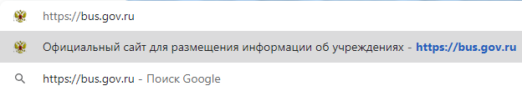
Рисунок 1

При переходе по ссылке https://bus.gov.ru на главной странице Официального сайта в правом верхнем углу необходимо нажать кнопку «ВОЙТИ» (Рисунок 2).

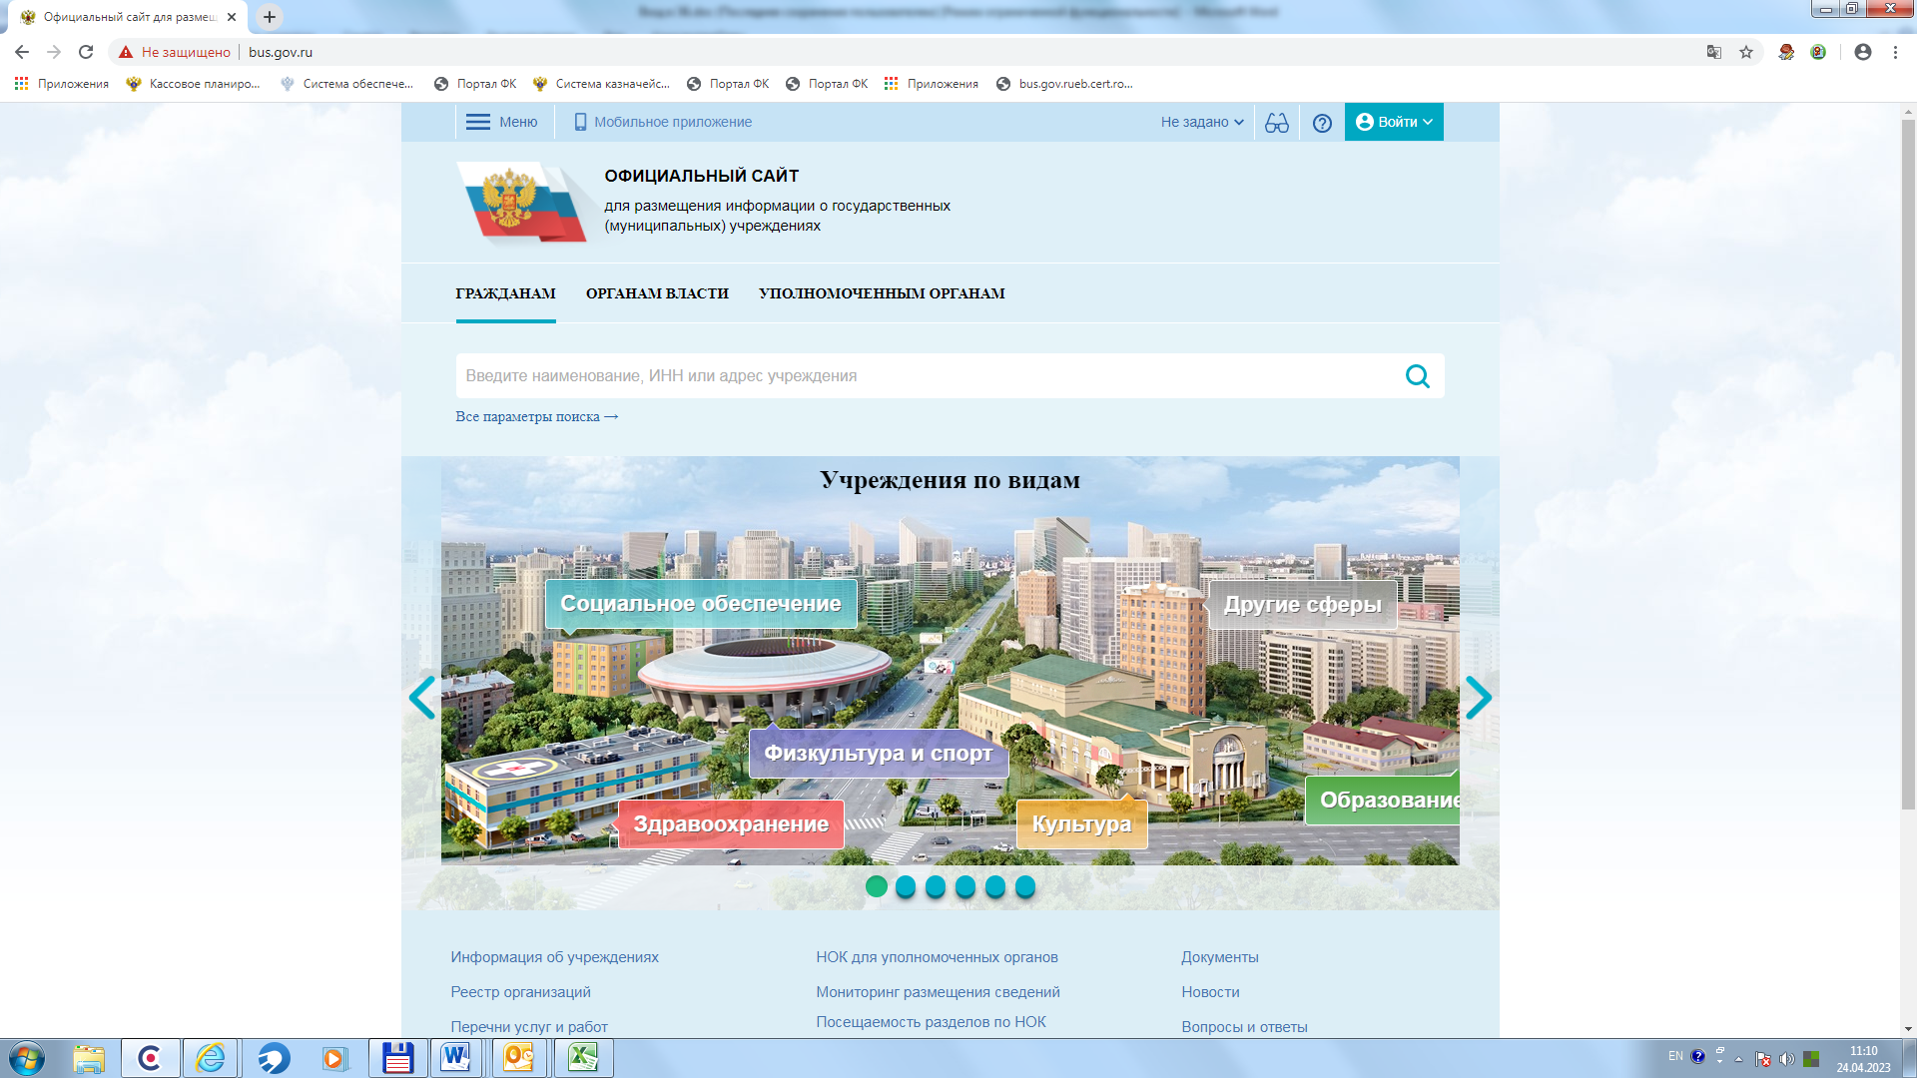
Рисунок 2

Далее нужно выбрать в меню входа в Личный кабинет ТОФК - «Органам власти и организациям» (Рисунок 3).
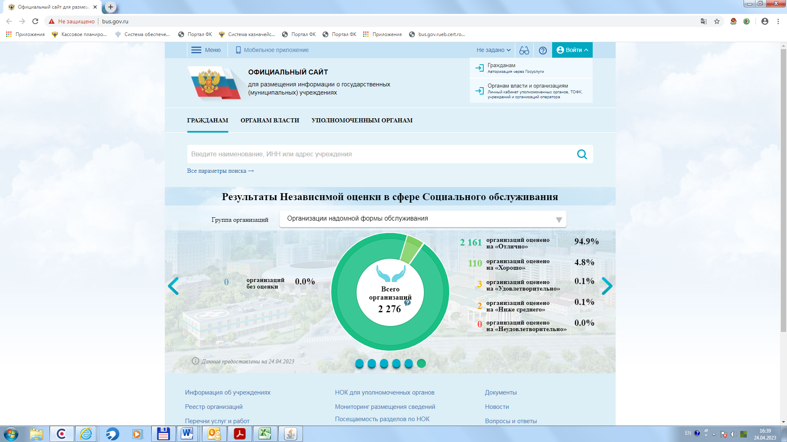
Рисунок 3
В случае если техническая поддержка Официального сайта опубликует новость, описывающую доработки сайта или информацию о проводимых работах, на экране отобразится информационное окно (Рисунок 4).
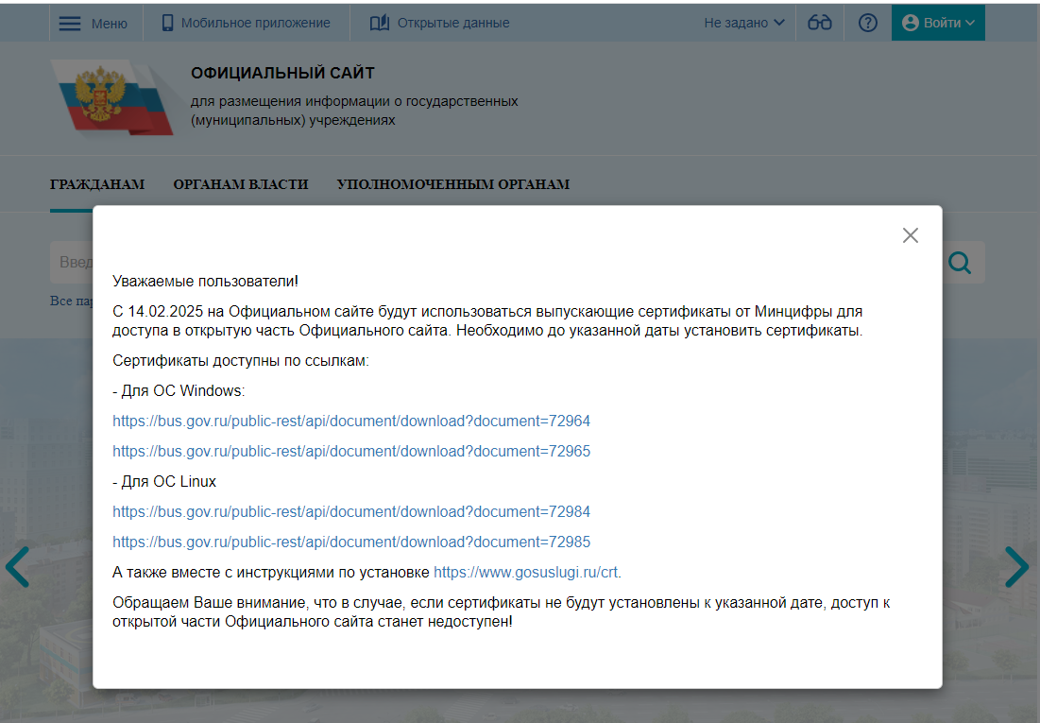
Рисунок 4
Далее необходимо выбрать в меню пункт «Личный кабинет 86н и 66н» (Рисунок 5).

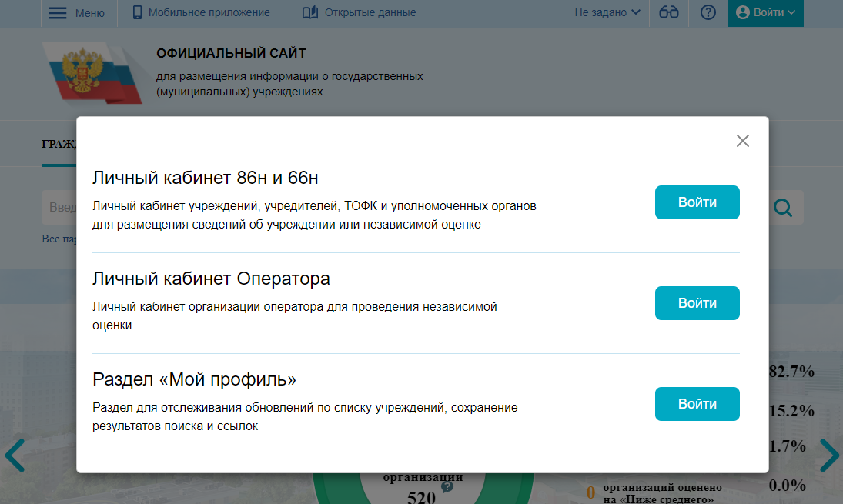
Рисунок 5
Следующим действием будет выбор пункта меню «Войти в личный кабинет ТОФК» (Рисунок 6).
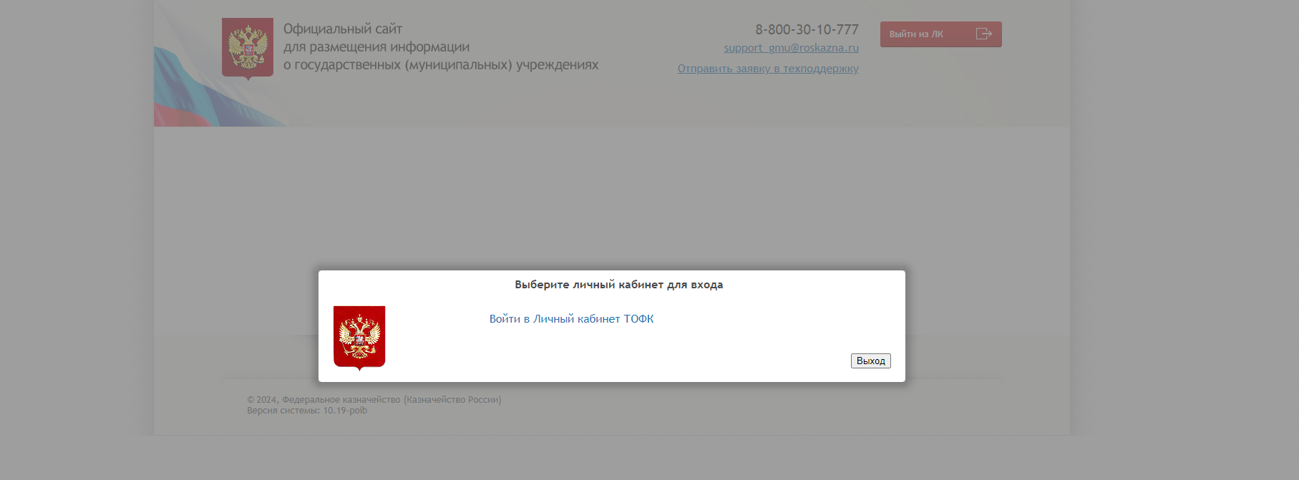
Рисунок 6
После успешной аутентификации пользователь УФК будет авторизован в Системе и получит доступ в личный кабинет ТОФК.
На главной странице личного кабинета ТОФК отображается горизонтальное навигационное меню (Рисунок 7), содержащее разделы:
- «Организации, являющиеся представителями учреждений»;
- «Информация об учреждениях»;
- «Регистрация уполномоченных органов»;
- «Новости и события»;
- «Мониторинги и отчеты».

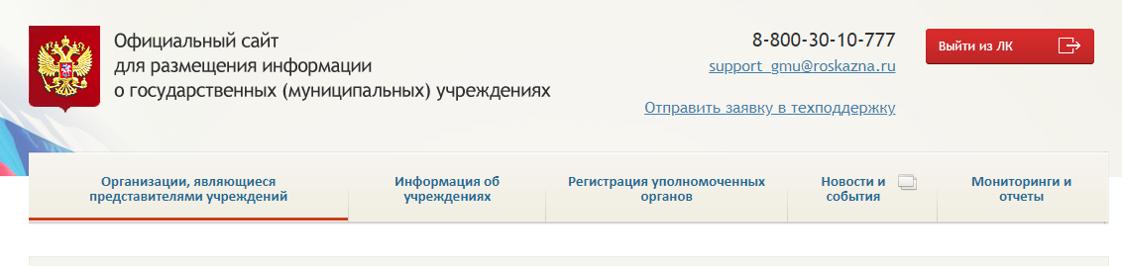
Рисунок 7

Раздел «Информация об учреждениях».
В разделе «Информация об учреждениях» пользователем УФК осуществляется проверка информации, размещаемой учреждениями в соответствии с Порядком 86н. Пользователю УФК предоставлен доступ на просмотр всех типов сведений, размещаемых учреждениями по соответствующему субъекту РФ, включая сведения, сокрытые из открытой части Системы в период с 14.07.2022 по 31.12.2024 в соответствии с Федеральным законом № 326-ФЗ.
Электронная форма раздела «Информация об учреждениях» представлена
на Рисунке 8.

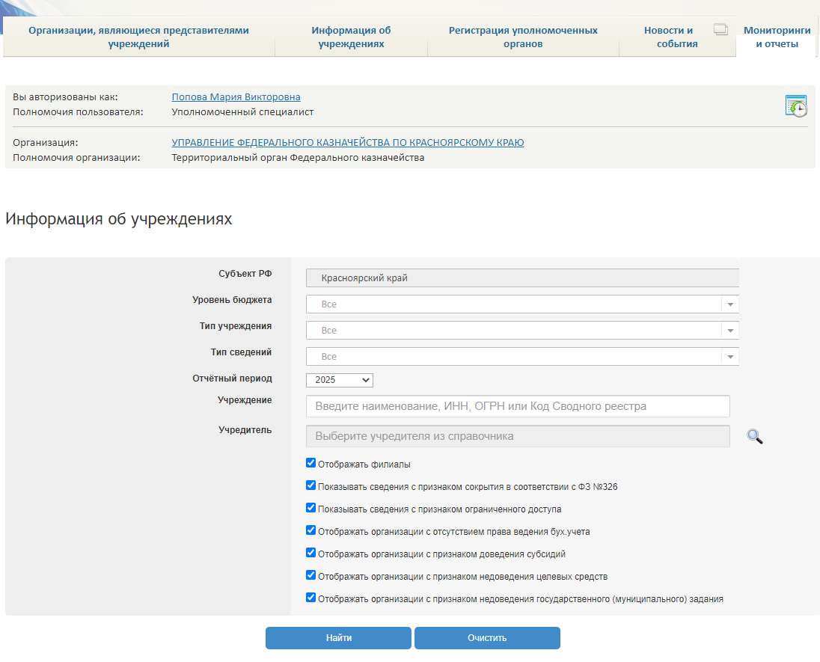
Рисунок 8

Раздел «Мониторинги и отчеты».

В разделе «Мониторинги и отчеты» используются следующие подразделы (Рисунок 9):
- «Отчет по размещенной информации на Официальном сайте ГМУ»;
- «Мониторинг рассмотрения обращений граждан»;
- «Мониторинг сроков выполнения планов по устранению недостатков»;
- «Статистика размещения сведений по НОК»;
- «Аналитическая информация о проведенной сверке информации о государственных и муниципальных учреждениях, размещенной на Официальном сайте ГМУ»;
- «Сводный отчет по размещенной информации на Официальном сайте ГМУ».

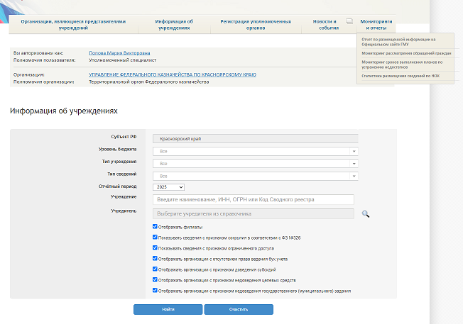
Рисунок 9

Оформление заявки в службу технической поддержки.
Способы составления и направления заявки в службу технической поддержки.
1. Составление и отправка заявки в службу технической поддержки в Личном кабинете ТОФК.
Система предоставляет возможность формирования и отправки заявок уполномоченным пользователем УФК в службу технической поддержки Сайта
(Рисунок 10).

Рисунок 10

На главной странице Личного кабинета ТОФК пользователю УФК необходимо нажать на гиперссылку «Отправить заявку в техподдержку», либо связаться с группой поддержки посредством телефона горячей линии 8-800-30-10-777.
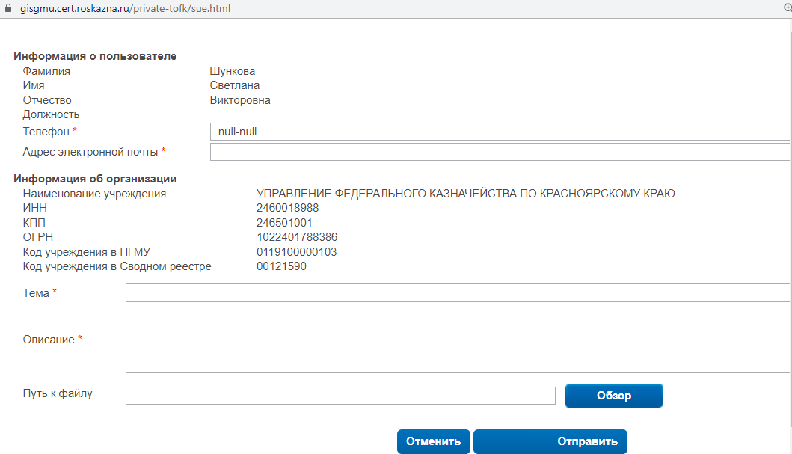
Заполнив обязательные поля в окне формирования заявки, необходимо прикрепить файл и нажать на кнопку «Отправить» (Рисунок 11). Далее отобразится сообщение об успешной отправке заявки, необходимо нажать кнопку «Принять».

Рисунок 11

2. Составление и отправка заявки в службу технической поддержки в СУЭ ФК.
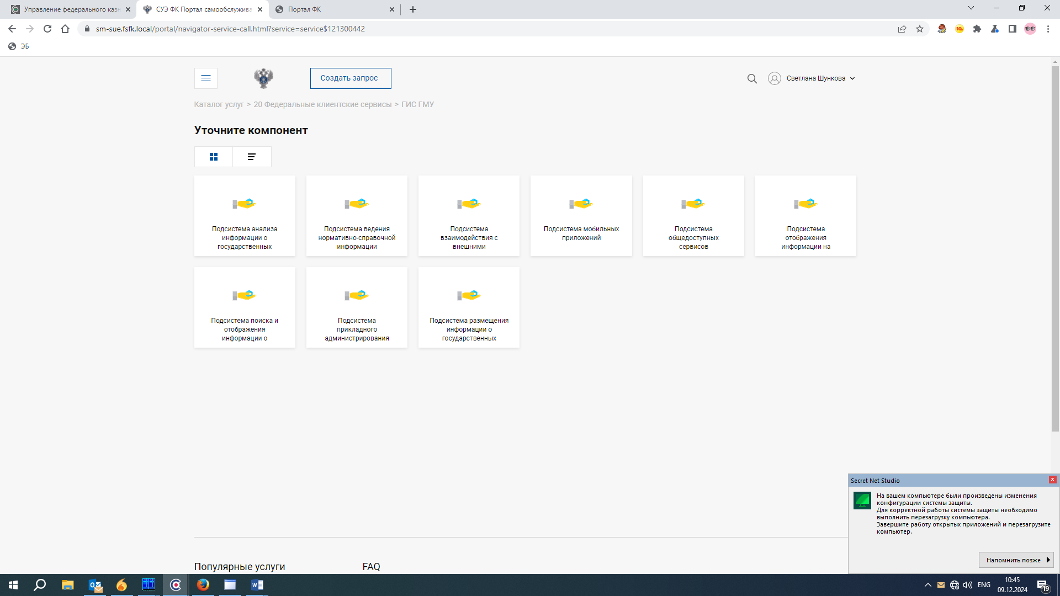
В СУЭ ФК последовательно необходимо выбрать необходимую подсистему, например: «Подсистема поиска и отображения информации о государственных (муниципальных) учреждениях» (Рисунок 12), затем подходящие по тексту вкладки (Рисунок 13). Следует подробно описывать суть проблемы с приложением файлов со скриншотами, отчетами и прочее (при необходимости) (Рисунок14).
Рисунок 12
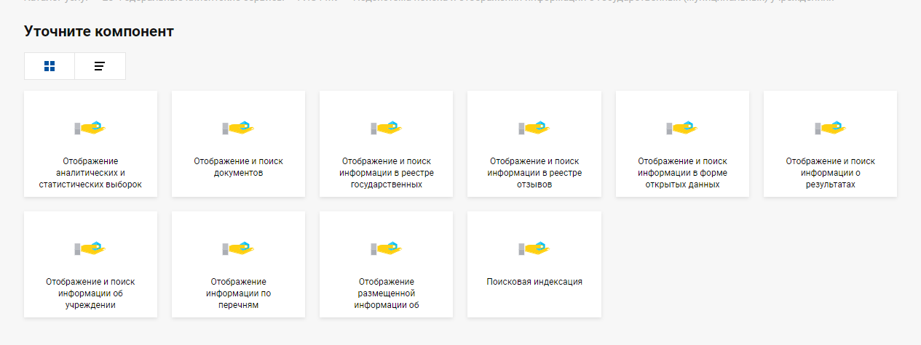
Рисунок 13

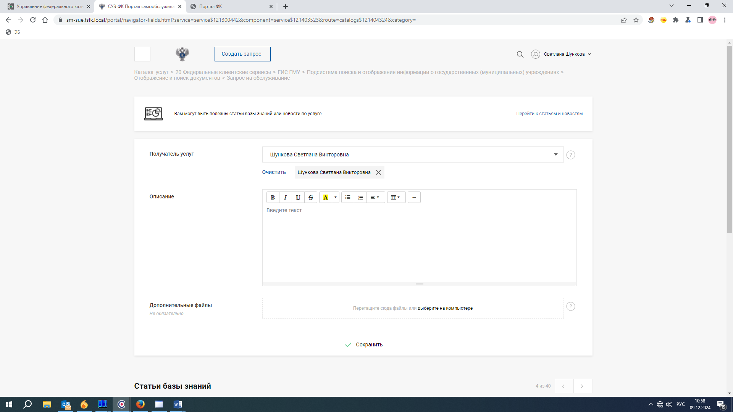
Рисунок 14

Для оперативного решения проблемы необходимо своевременно отвечать на запросы информации, направленные службой технической поддержки.

Сроки представления информации государственными и муниципальными учреждениями, размещаемой на Официальном сайте.
Информация о государственном и муниципальном учреждении, установленная пунктами 6 и 7 Порядка 86н, подлежит представлению учреждениями на Официальном сайте не позднее 5 рабочих дней, следующих за днем принятия документов или внесения изменений в документы.
В случае, если дата представления документов (сведений) совпадает с праздничным (выходным) днем, документы (сведения) размещаются в первый рабочий день после соответствующего нерабочего дня.

Особенности предоставления информации государственными
и муниципальными учреждениями на Официальном сайте.

Разъяснение порядка предоставления сведений в связи с принятием Федерального закона от 14.07.2022 № 326-ФЗ «О внесении изменений в отдельные законодательные акты Российской Федерации и о приостановлении действия отдельных положений законодательных актов Российской Федерации»
(далее - 326-ФЗ).
Совместным письмом Министерства финансов Российской Федерации
№ 09-07-06/94470 и Казначейства России № 07-04-05/13-23771 от 30.03.2022 предоставлены следующие разъяснения в связи с принятием №326-ФЗ.
В соответствии с 326-ФЗ до 1 января 2025 года было приостановлено действие подпунктов 6 и 10 пункта 3.3, пункта 3.5 в части порядка размещения в информационно-телекоммуникационной сети «Интернет» документов, указанных в подпунктах 6 и 10 пункта 3.3 статьи 32 Федерального закона от 12.01.1996 № 7-ФЗ «О некоммерческих организациях».
Во исполнение 326-ФЗ Федеральным казначейством было прекращено размещение предоставленных учреждениями сведений о планах финансово-хозяйственной деятельности государственных (муниципальных) учреждений и отчетах о результатах деятельности государственных (муниципальных) учреждений и об использовании закрепленного за ними государственного (муниципального) имущества, предоставленных с 14.07.2022 по 31.12.2024 гг., на едином портале бюджетной системы Российской Федерации и открытой части официального сайта www.bus.gov.
Вместе с тем процедура предоставления сведений на официальный сайт не изменялась. Государственные и муниципальные учреждения продолжали предоставлять сведения о планах финансово-хозяйственной деятельности государственных (муниципальных) учреждений и отчетах о результатах деятельности государственных (муниципальных) учреждений и об использовании закрепленного за ними государственного (муниципального) имущества в соответствии с нормами Порядка 86н.
Обращаем внимание, что сведения о планах финансово-хозяйственной деятельности государственных (муниципальных) учреждений также передавались в рамках обмена информацией между информационными системами на единый портал бюджетной системы Российской Федерации и доступны авторизованным пользователям государственной интегрированной информационной системы управления общественными финансами «Электронный бюджет» в закрытом контуре единого портала бюджетной системы Российской Федерации, в том числе в целях осуществления контроля, предусмотренного частью 5 статьи 99 Федерального закона от 05.04.2013 № 44-ФЗ «О контрактной системе в сфере закупок товаров, работ, услуг для обеспечения государственных и муниципальных нужд». Указанные сведения размещены в разделе «Бюджет/Расходы/Реестр участников и неучастников бюджетного процесса» и доступны при нажатии последовательно на кнопки перехода «Общие сведения» и «ПФХД».

Разъяснение порядка неразмещения информации об учреждениях, содержащей сведения, не подлежащие публикации в сети Интернет; информации об учреждениях, имеющей ограничения на отдельные виды сведений.

В соответствии с требованиями пунктов 4, 6 Порядка 86н все государственные и муниципальные учреждения (казенные, бюджетные и автономные) и их обособленные структурные подразделения, за исключением учреждений, информация о которых составляет государственную тайну, обязаны размещать на Официальном сайте общую информацию и сведения о результатах своей деятельности (фактических и плановых показателях) учреждения.
При этом, если учреждение находится в открытой части Сводного реестра, но информация об учреждении по определенным причинам не подлежит размещению на Официальном сайте, учреждению необходимо обратиться в адрес учредителя для внесения изменений в справочник «Сводный реестр» ГИИС «ЭБ» посредством предоставления заявки на включение (изменение) информации об организации в Сводный реестр, с указанием грифа «Да» по строке «Не подлежит размещению в сети Интернет» раздела «Информация о заявке». После утверждения данных изменений информация об учреждении будет снята с размещения на Официальном сайте и на едином портале бюджетной системы Российской Федерации.
Учреждения и обособленные структурные подразделения учреждений могут иметь ограничения к публикации в сети Интернет на отдельные виды своих сведений. Признак ограничения на отдельные виды сведений устанавливается учредителем или главным распорядителем бюджетных средств (ГРБС) путем направления в адрес Управления информационной инфраструктуры Центрального аппарата Федерального казначейства официального обращения на адрес электронной почты info@roskazna.ru с указанием:
- реквизитов подведомственного учреждения (полное наименование учреждения, ИНН, КПП, код по Сводному реестру);
- типа сведений, подлежащих сокрытию;
- периода их сокрытия;
- основания для сокрытия сведений (при условии, что реквизиты распорядительного документа не являются секретными).
Оператор сайта (Федеральное казначейство) на основании официального обращения устанавливает данный признак для соответствующих типов сведений на указанный в обращении период. По существующей технологии Официального сайта Учредитель должен уведомлять оператора сайта (Федеральное казначейство) ежегодно, при наличии такой необходимости, в случае, если в письме был указан только один период сокрытия.

Порядок формирования Отчета по размещенной информации на Официальном сайте по субъекту Российской Федерации.

Формирование Отчета по размещенной информации на Официальном сайте ГМУ.
Отчет по размещенной информации на Официальном сайте ГМУ (далее – Отчет) формируется в Личном кабинете ТОФК, в пункте меню «Мониторинги и отчеты»/«Отчет по размещенной информации на Официальном сайте ГМУ» за отчетный или текущий период необходимый для проведения сверки данных (Рисунок 15).

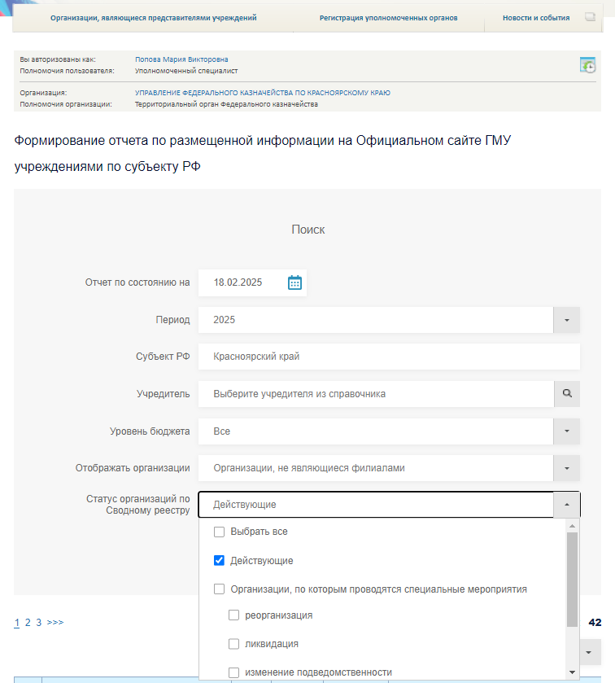
Рисунок 15

Отчет формируется на основании данных организаций, находящихся по фактическому адресу в субъекте (субъектах), на территории которых осуществляет свою деятельность ТОФК.
При формировании Отчета в выпадающем меню строки у пользователя УФК есть возможность выбора и внесения данных в следующие параметры:
- «Отчет по состоянию на» – данное поле позволяет выбрать дату формирования отчета, по умолчанию отображается текущая системная дата (ДД.ММ.ГГГГ);
- «Период» – данное поле для единичного выбора отчетного периода сведений (планового периода), за который будут отображаться сведения в отчете. По умолчанию отображается год даты формирования отчета. Возможность выбора за последние 5 лет от текущего года;
- «Субъект РФ» – в данном поле по умолчанию отображается субъект РФ, к которому относится ТОФК, поле не доступно для редактирования;
- «Учредитель» – по умолчанию в данном поле отображается «Выберите учредителя из справочника». Возможен множественный выбор из справочника организаций Учредителей с возможностью ввода наименования или ИНН. При выборе нескольких учредителей, отображается число выбранных учредителей. По нажатию на «выбрано позиций <кол-во учредителей>» отображается всплывающее сообщение с текстом: «<отображается наименование выбранных учредителей>» списком по порядку;
- «Уровень бюджета» – данное поле с множественным выбором значения из выпадающего списка: «Выбрать все», «Федеральный», «Региональный», «Муниципальный», по умолчанию выбраны все значения;
- «Отображать организации» – данное поле для единичного выбора значений: «Выбрать все» (установлено по умолчанию); «Филиалы»; «Организации, не являющиеся филиалами». До особых указаний Федерального казначейства при формировании отчета необходимо выбирать параметр - «Организации, не являющиеся филиалами»;
- «Статус организаций по Сводному реестру» – по умолчанию в данном поле фильтр установлен «Действующие», множественным выбором из выпадающего списка: «Все», «Действующие», «Организации, по которым проводятся специальные мероприятия», под данным пунктом отображаются чек-боксы: «реорганизация», «ликвидация», «изменение подведомственности», «изменение типа учреждения», «изменение уровня бюджета»;
- кнопка «Сформировать отчет» позволяет формировать отчет по указанным параметрам поиска в формате .XLSX/.ODS.
Статус отчета после формирования «Новый». Для дальнейшего просмотра и анализа отчета необходимо нажать «Выгрузить в ХLSX» (Рисунок 16).
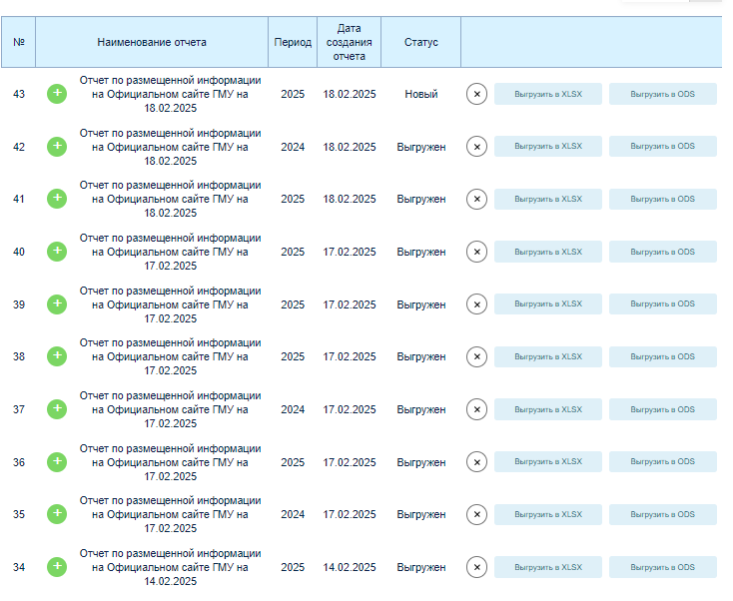

Рисунок 16


Активная ссылка на шаблон Отчета по размещенной информации

В сформированном Отчете отражается информация о наличии опубликованных сведений по Порядку 86н согласно заданным условиям поиска. В Отчет не попадают учреждения, по которым установлен признак «Не подлежат публикации в сети Интернет».
Каждая строка отчета содержит следующие элементы:
- «№ п/п» (графа 1) – отображается порядковый номер записи в таблице по порядку;
- «Код ТОФК» (графа 2) – отображается код ТОФК по учреждению из справочника ПГМУ;
- «Бюджет» (графа 3) – отображается код и наименование уровня бюджета организации;
- «Учредитель» (графа 4) – отображается наименование учредителя;
- «Код учредителя по Сводному реестру» (графа 5) – отображается код учредителя (органа исполнительной власти) по данным Сводного реестра;
- «Наименование организации» (графа 6) – отображается полное наименование учреждения из справочника ПГМУ. Подсвечивание розовым цветом присутствует для учреждений, по которым за период, равный одному предшествующему месяцу к выбранному периоду формирования выгрузки, произошли изменения из сводного реестра организаций. Голубым цветом подсвечиваются организации, по которым проводятся специальные мероприятия на момент формирования отчета;
- «ИНН организации» (графа 7) – отображается ИНН учреждения из справочника ПГМУ;
- «КПП организации» (графа 8) – отображается КПП учреждения из справочника ПГМУ;
- «Код организации по Сводному реестру» (графа 9) – отображается код учреждения по данным Сводного реестра (всегда отображается актуальный код по Сводному реестру независимо от выбранного периода и даты, на которую формируется отчет);
- «Признак обособленного подразделения, филиала, представительства, учреждения» (графа 10) – отображается наименование признака: обособленное подразделение, филиал, представительство, учреждение;
- «Тип учреждения на начало отчетного периода» (графа 11) – отображается тип учреждения на 01.01.<год отчетного периода>: «бюджетное учреждение», «автономное учреждение», «казенное учреждение»;
- «Тип учреждения на конец отчетного периода» (графа 12) – отображается тип учреждения на 31.12.<год отчетного периода>: «бюджетное учреждение», «автономное учреждение», «казенное учреждение». Если формируется отчет за год, который ещё не закончился, то указывается тип учреждения на текущую дату;
- «Признак доведения государственного (муниципального) задания для учреждений (Да/Нет)» (графа 13) – возможные значения Да/Нет;
- «Признак доведения целевых средств для бюджетных и автономных учреждений (Да/Нет/-)» (графа 14) – возможные значения Да/Нет/-;
- «Признак наделения правом ведения бухучета (Да/Нет)» (графа 15) – возможные значения Да/Нет;
- «Полнота размещенной информации в ГИС ГМУ» объединение граф (с 16 по 32 включительно);
- «Общая информация» (графа 16) – возможные значения Да/Нет, отображается для всех типов учреждений.
- «Плановые сведения на отчетный период <ГГГГ («отчетный период»)> г.)» объединение граф (с 17 по 20 включительно):
- «Информация о государственном (муниципальном) задании» (графа 17) – возможные значения Да/Нет/-. Заполняется на основании графы 13 «Признак доведения государственного (муниципального) задания» и опубликованных/ неопубликованных сведений «Информация о государственном (муниципальном) задании»;
- «Информация о показателях бюджетной сметы» (графа 18) – возможные значения Да/Нет/-. Заполняется на основании данных графы 12 «Тип учреждения на конец отчетного периода» и опубликованных/неопубликованных сведений «Информация о показателях бюджетной сметы»;
- «Информация о плане ФХД» (графа 19) – возможные значения Да/Нет/-. Заполняется на основании данных графы 12 «Тип учреждения на конец отчетного периода» и сведений «Информация о плане финансово-хозяйственной деятельности»;
- «Информация об операциях с целевыми средствами из бюджета» (графа 20) – возможные значения Да/Нет/-. Заполняется на основании данных графы 12 «Тип учреждения на конец отчетного периода», графы 14 «Признак доведения целевых средств для бюджетных и автономных учреждений» и сведений «Информация об операциях с целевыми средствами бюджета»;
- «Фактические сведения за отчетный период <ГГГГ («отчетный период»)> г.» объединение граф (с 21 по 32 включительно):
- «Отчет о результатах деятельности государственного (муниципального) учреждения и об использовании закрепленного за ним государственного (муниципального) имущества» (графа 21) – возможные значения Да/Нет/-, отображается для всех типов учреждений. Заполняется на основании опубликованных/неопубликованных сведений «Отчет о результатах деятельности государственного (муниципального) учреждения и об использовании закрепленного за ним государственного (муниципального) имущества»;
- «Отчет о выполнении государственного (муниципального) задания на оказание услуг (выполнение работ)» (графа 22) – возможные значения Да/Нет/-. Заполняется на основании данных графы 13 «Признак доведения государственного (муниципального) задания» и опубликованных/неопубликованных сведений «Отчет о выполнении государственного (муниципального) задания на оказание услуг (выполнение работ)»;
- «Отчет о финансовых результатах деятельности (ф. 0503121)» (графа 23) – возможные значения Да/Нет/-. Заполняется на основании данных графы 12 «Тип учреждения на конец отчетного периода» и опубликованных/неопубликованных сведений по соответствующей форме;
- «Отчет об исполнении бюджета (ф. 0503127)» (графа 24) – возможные значения Да/Нет/-. Заполняется по аналогии с графой 23 «Отчет о финансовых результатах деятельности (ф. 0503121)»;
- «Баланс (ф. 0503130)» (графа 25) – возможные значения Да/Нет/-. Заполняется по аналогии с графой 23 «Отчет о финансовых результатах деятельности (ф. 0503121)»;
- «Отчет о финансовых результатах деятельности учреждения
(ф. 0503721)» (графа 26) – возможные значения Да/Нет/-. Заполняется на основании данных графы 12 «Тип учреждения на конец отчетного периода» и опубликованных/неопубликованных сведений по соответствующей форме;
- «Баланс государственного (муниципального) учреждения (ф. 0503730)» (графа 27) – возможные значения Да/Нет/-. Заполняется по аналогии с графой 26 «Отчет о финансовых результатах деятельности учреждения (ф. 0503721)»;
- «Отчет об исполнении учреждением плана его финансово-хозяйственной деятельности» (ф. 0503737) - объединение граф (с 28 по 32 включительно), заполняется на основании данных графы 12 «Тип учреждения на конец отчетного периода» и опубликованных/неопубликованных сведений по соответствующей форме:
«2» – «собственные доходы учреждения» (графа 28) – возможные значения Да/-,
«4» – «субсидии на выполнение государственного (муниципального) задания» (графа 29) – возможные значения Да/- ,
«5» – «субсидии на иные цели» (графа 30) – возможные значения Да/-,
«6» – «субсидии на цели осуществления капитальных вложений» (графа 31) – возможные значения Да/-,
«7» – «средства по обязательному медицинскому страхованию» (графа 32) – возможные значения Да/-;
- «Полнота размещения плановых показателей на <отчетный год> г.» (графа 33) – отображается среднее значение сведений по графам 17-20, в расчете не участвуют графы, в которых указан прочерк «-», среднее значение рассчитывается автоматически как количество граф с 17 по 20 со значениями «Да» деленное на количество граф с 17 по 20 без учета прочерков «-» (округление до 2-х знаков после запятой, 3-й и следующие обрезаются);
- «Полнота размещенной информации за <отчетный год> г.» (графа 34) – отображается среднее значение сведений по графам 16-32, в расчете не участвуют графы, в которых указан прочерк «-», среднее значение рассчитывается автоматически как количество граф с 16 по 32 со значениями «Да» деленное на количество граф с 16 по 32 без учета прочерков «-», за исключением граф 28-32 (если за отчетный период по всем графам 28-32 указан «-» и в графе 14 «Признак наделения правом ведения бухучета» указано «Да», то в расчете среднего значения указанные графы участвуют как неразмещенная информация и полнота размещенной информации снижается; если хотя бы одна из граф 28-32 заполнен значением «Да», то сведения считаются размещенными, и тогда значение граф, где указан «-» в расчет среднего значения не берутся. Если за отчетный период по всем графам 28-32 указан «-» и в графе 15 «Признак наделения правом ведения бухучета» указано «Нет», то значение граф в расчет среднего значения не берутся (округление до 2-х знаков после запятой, 3-й и следующие обрезаются). Процент полноты рассчитывается исходя из требований формирования отчета за отчетный год – в случае, если на момент формирования отчета за год фактические показатели за соответствующий год еще не опубликованы, в расчет значения показателя полноты размещенной информации должны включаться данные только по плановым показателям;
- «Соответствие размещаемой информации на Официальном сайте ГМУ (Да/Нет/-)» (графа 35) – при формировании выгружаемого отчета графа автоматически не заполняется. В выгруженном файле отчета (в формате XLSX) для ручного выбора из выпадающего списка доступны значения: «-» (установлено по умолчанию), «Да», «Нет». Выбор значения осуществляется Пользователем УФК.
В сформированном Отчете пользователю необходимо проставить из выпадающего списка значения:
«Да» - в случае соответствия размещенной структурированной информации приложенным электронным копиям;
«Нет» - в случае неполного соответствия размещенной структурированной информации приложенным электронным копиям;
«-» - сверка по данному учреждению не проведена.
- «Причины неразмещения информации» (графа 36) – при формировании выгружаемого отчета графа не заполняется. Выбор значения осуществляется Пользователем УФК вручную по каждому учреждению.
Строка «% полноты размещения информации, итого:» рассчитывается для граф 33, 34, 35 автоматически. В графе 33 процент рассчитывается как сумма значений всех заполненных ячеек графы 33, деленное на количество учреждений в сформированном отчете, указанных в графе 6 и умноженное на 100. В графе 34 процент рассчитывается аналогично: сумма значений всех заполненных ячеек графы 34, деленное на количество учреждений в сформированном отчете, указанных в графе 6, и умноженное на 100. В графе 35 автоматически подсчитывается количество ячеек со значением «Нет».
Строка «% полноты размещения информации с коэф. 1, итого:». Значение этой строки рассчитывается для граф 33, 34. В графе 33 рассчитывается процент числа учреждений, информация по которым размещена на сайте в полном объеме (с коэффициентом 1 в графе 33), к общему количеству учреждений в сформированном отчете, указанных в графе 6, и умноженное на 100. В графе 34 рассчитывается процент аналогично: число учреждений, информация по которым размещена на сайте в полном объеме (с коэффициентом 1 в графе 34), делится на общее количество учреждений в сформированном отчете, указанных в графе 6, и умножается на 100.

Периодичность формирования Отчета по размещенной информации на Официальном сайте для проведения систематического анализа размещения информации.
В целях оперативного принятия мер, направленных на обеспечение размещения учреждениями соответствующей информации на Официальном сайте, рекомендуется проводить формирование Отчета не реже 1 раза в неделю.
Отслеживание изменяемой информации рекомендуется проводить путем сопоставления соответствующих показателей сформированного Отчета (далее – Отчет 2) относительно ранее сформированного Отчета (далее – Отчет 1).
Первоначально рекомендуется проводить анализ изменения общего количества учреждений путем подсчета строк Отчета 1 и Отчета 2 (Рисунок 17).

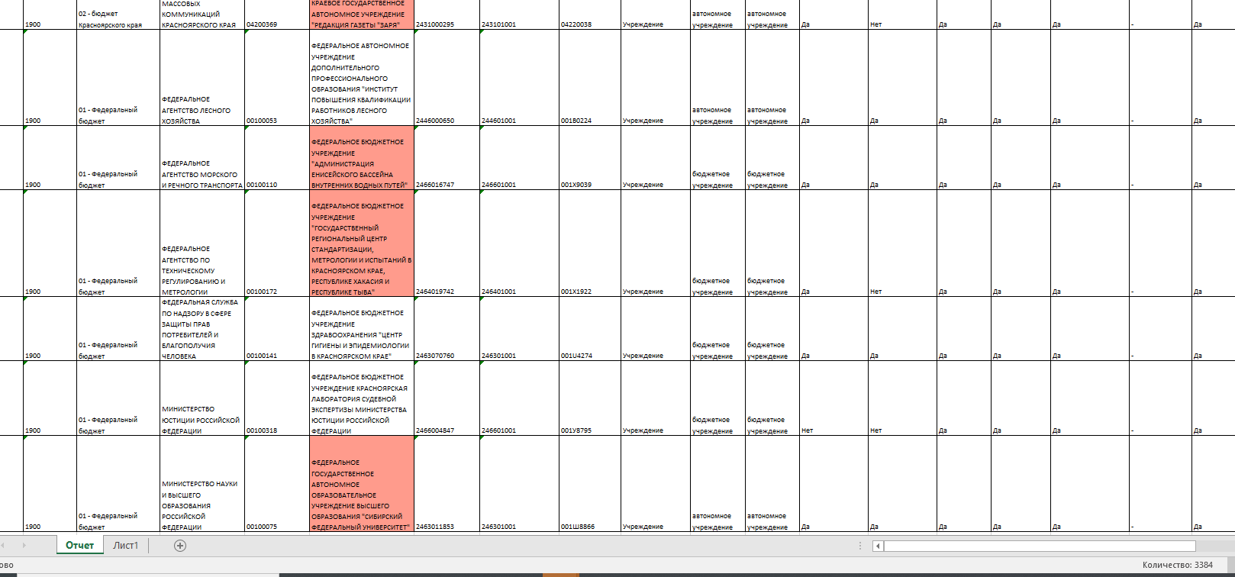

Рисунок 17

При изменении количества строк рекомендуется проводить сопоставление Отчетов по графе 7 или графе 9. Следует отсортировать информацию в графе 7 или графе 9 Отчетов по возрастанию (Рисунок 18):

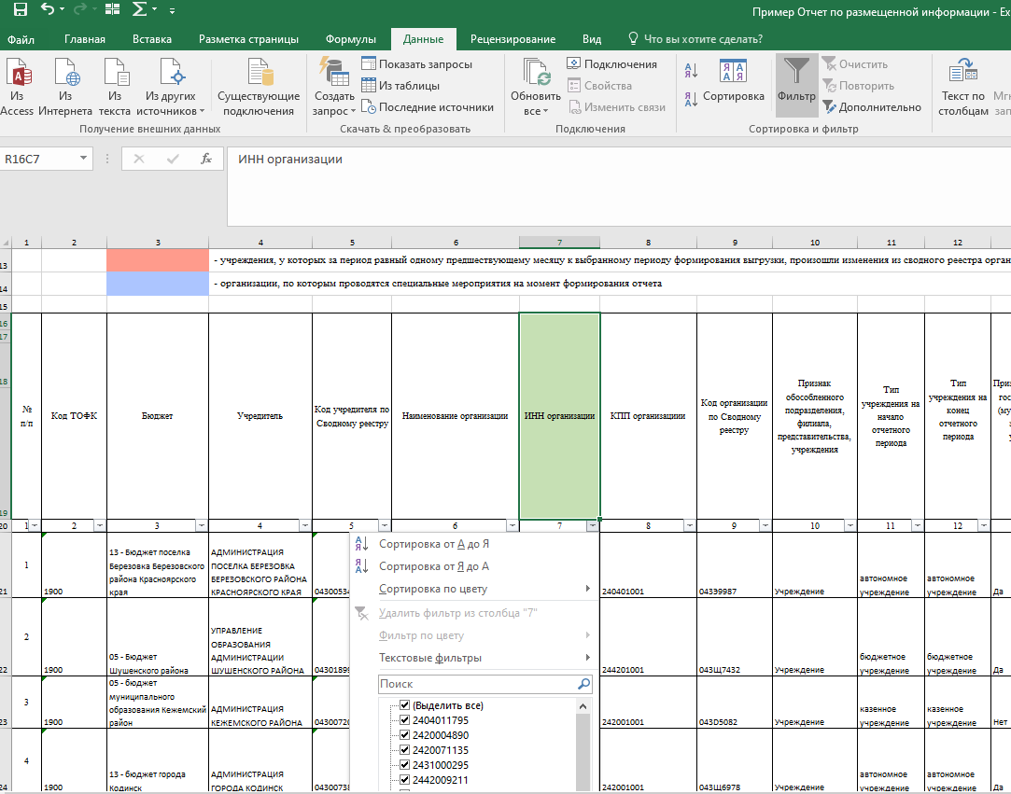

Рисунок 18
Далее следует скопировать показатели графы 7 или графы 9 из Отчетов на отдельный лист. Необходимо выделить скопированные показатели и путем поиска уникальных значений провести анализ изменений, используя фильтр по цвету (Рисунок 19, 20, 21):

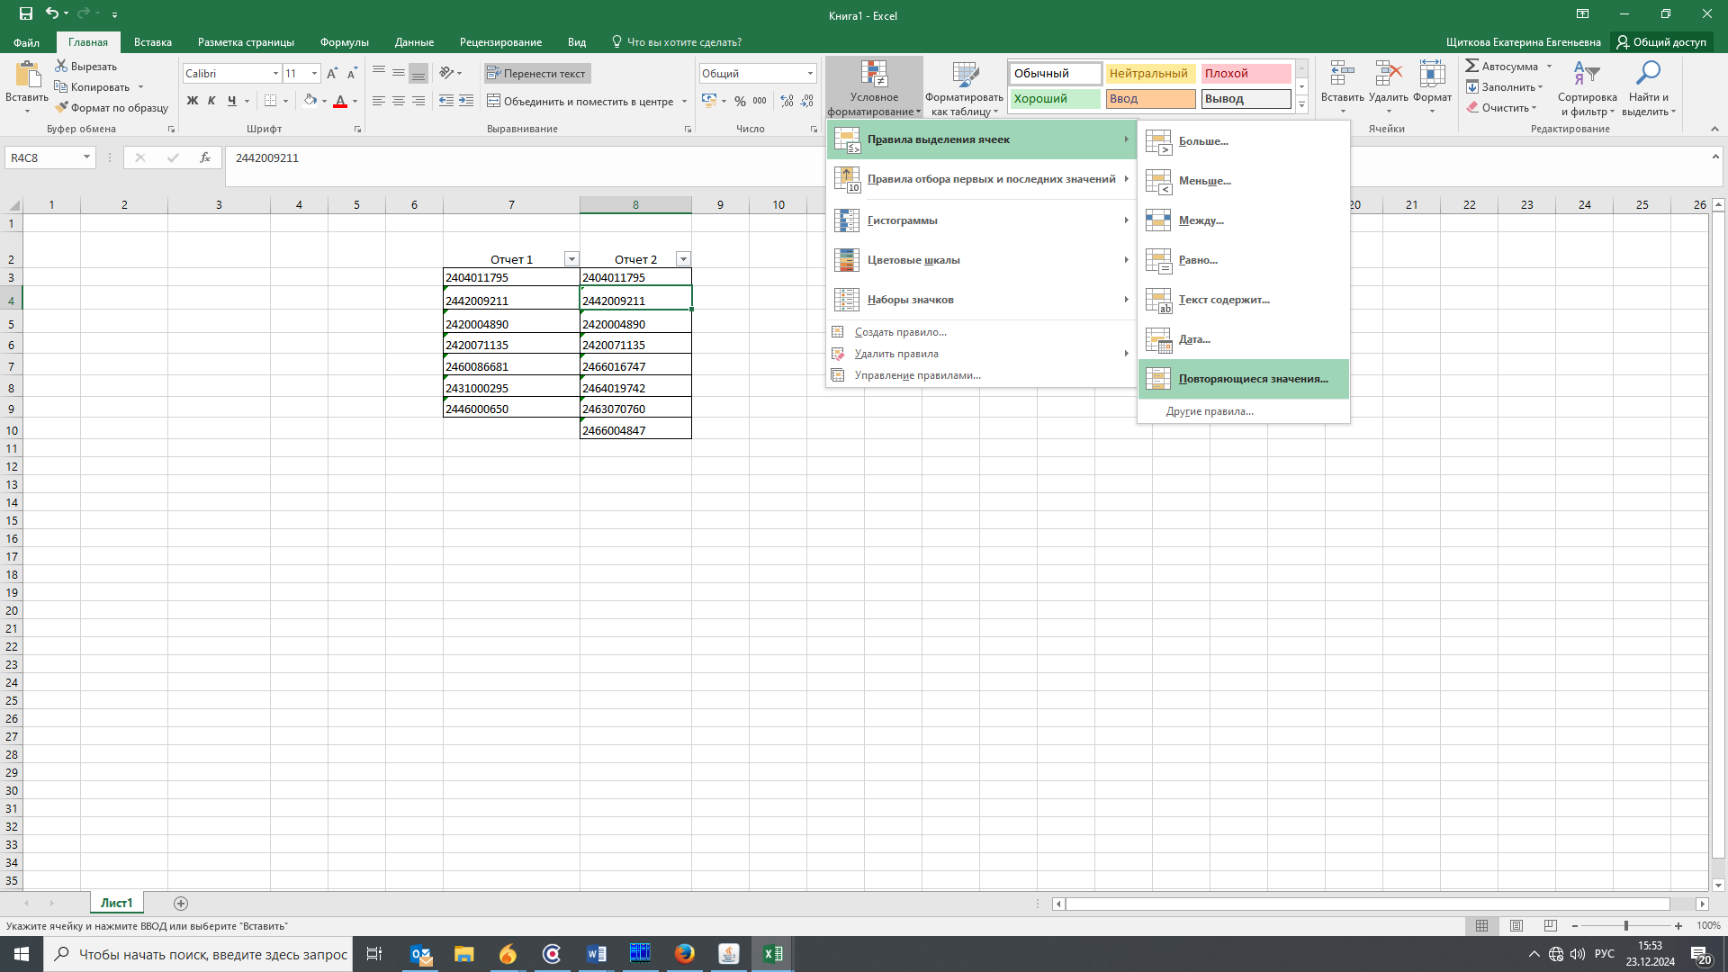

Рисунок 19

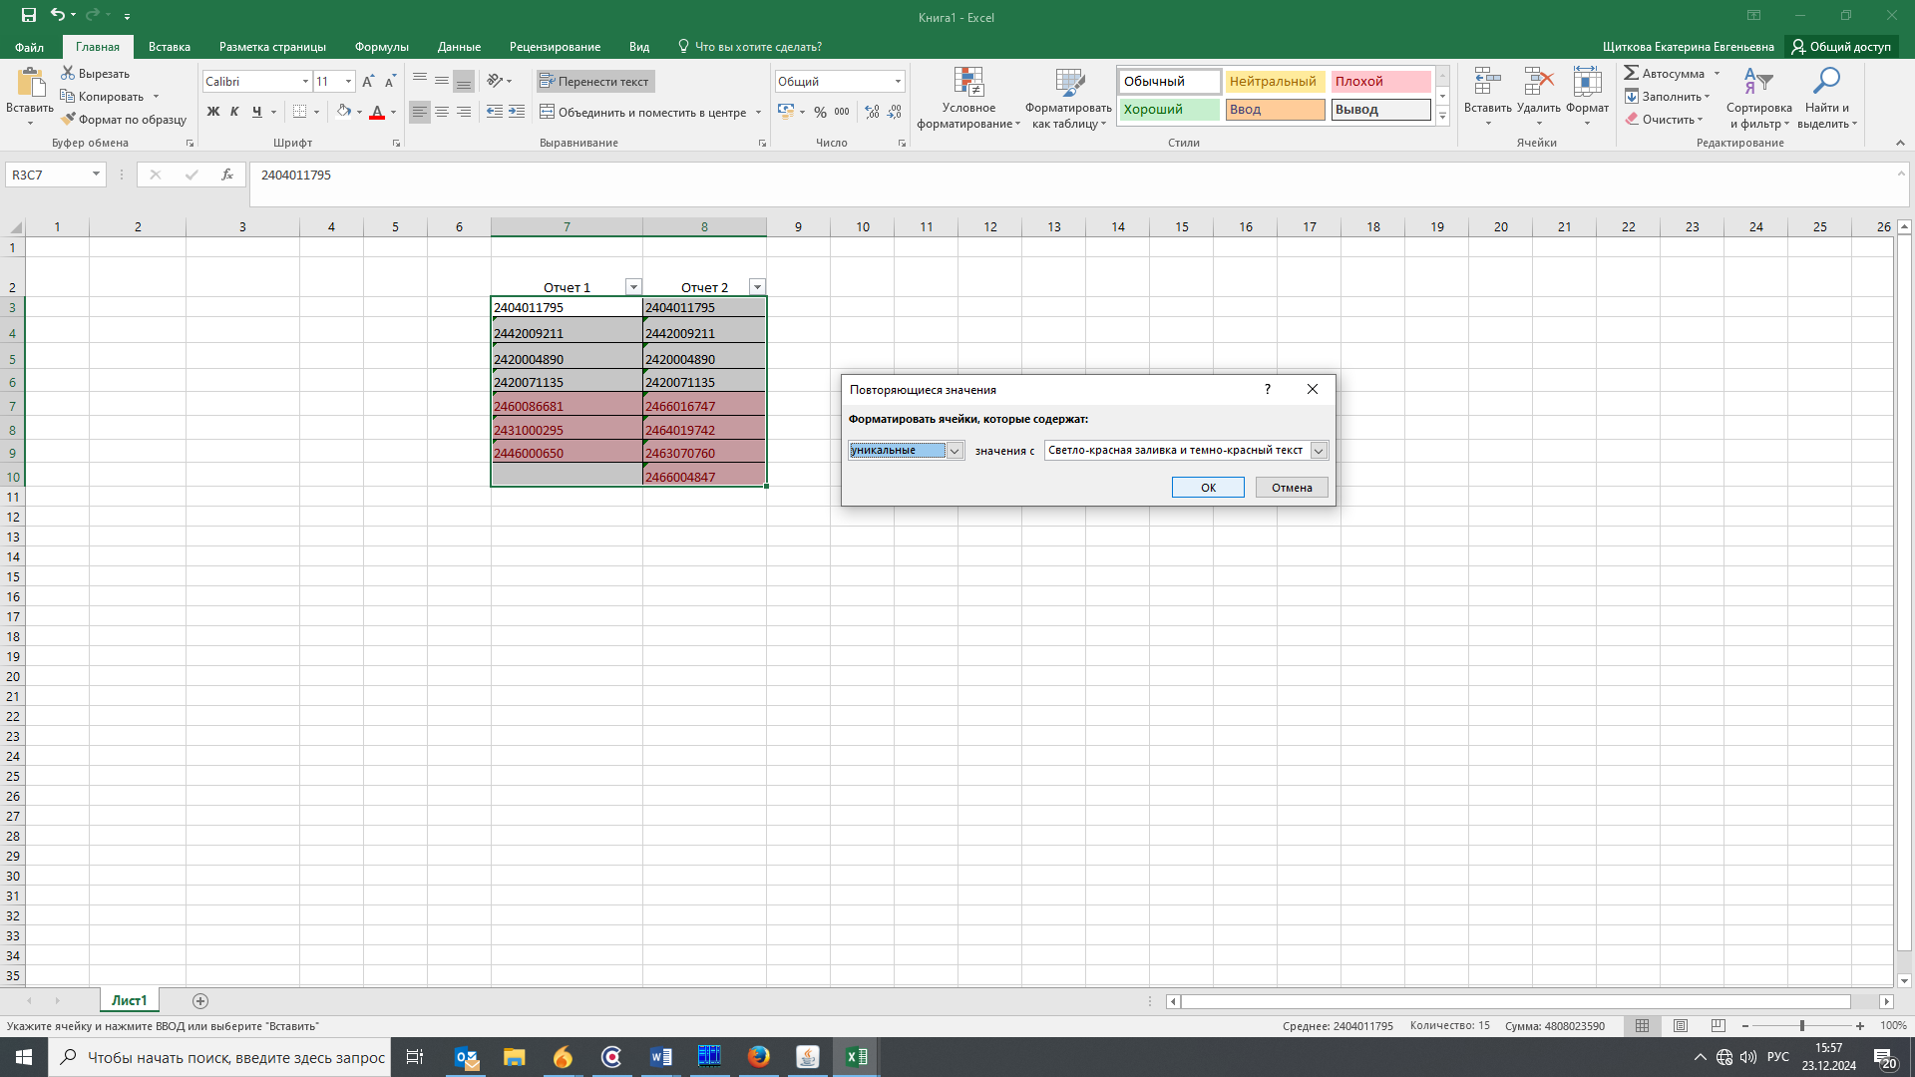
Рисунок 20

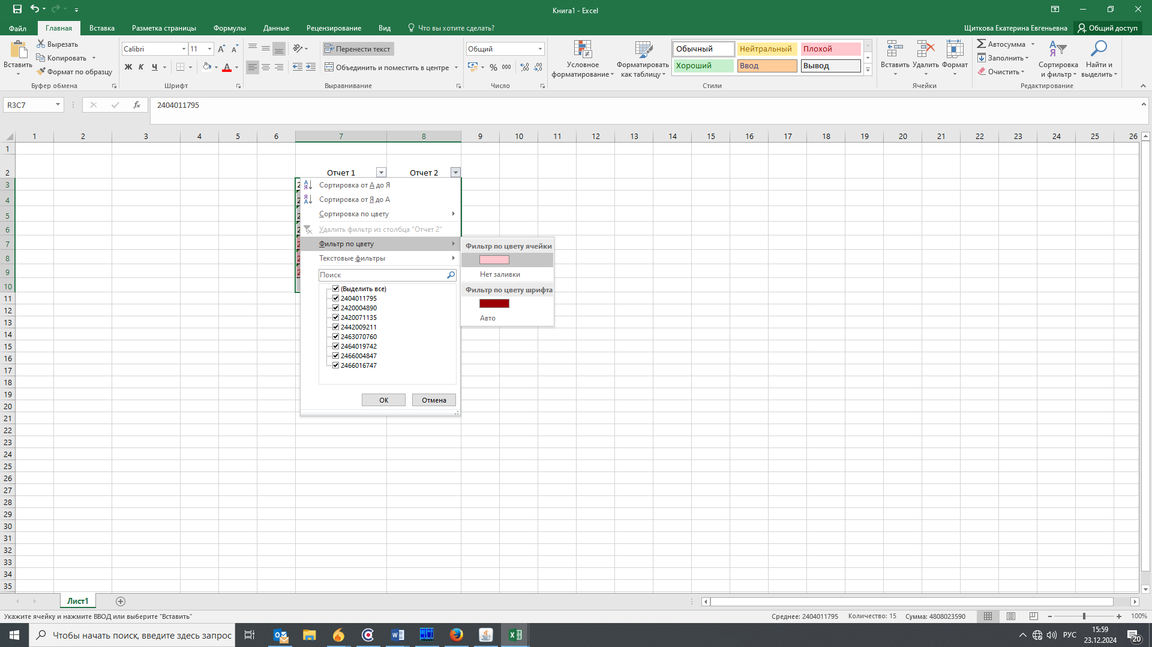
Рисунок 21

Для просмотра динамики изменений полноты размещенной информации рекомендуется проводить сопоставительный анализ граф 33, 34 Отчета 1 и Отчета 2 с привязкой к графе 7 или графе 9.
Рассмотрим на примере графы 34:
после завершения сопоставления Отчетов по графе 7 или графе 9 к ранее скопированным показателям следует добавить скопированные показатели графы 34 из Отчета 1 и Отчета 2 (Рисунок 22):
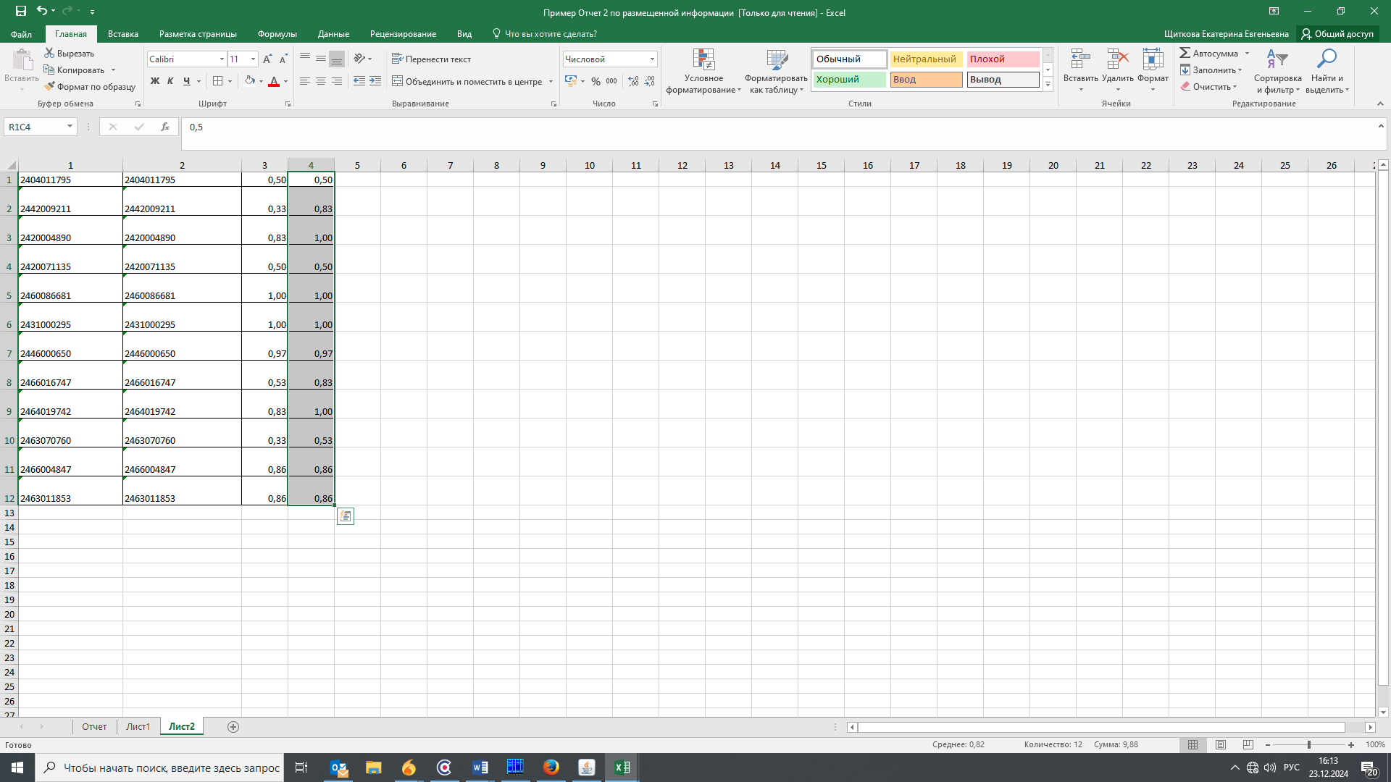

Рисунок 22

Для сравнения показателей графы 34 в следующий столбец необходимо построчно добавить формулу: графа 34 Отчета 2 - графа 34 Отчета 1 (Рисунок 23, 24)
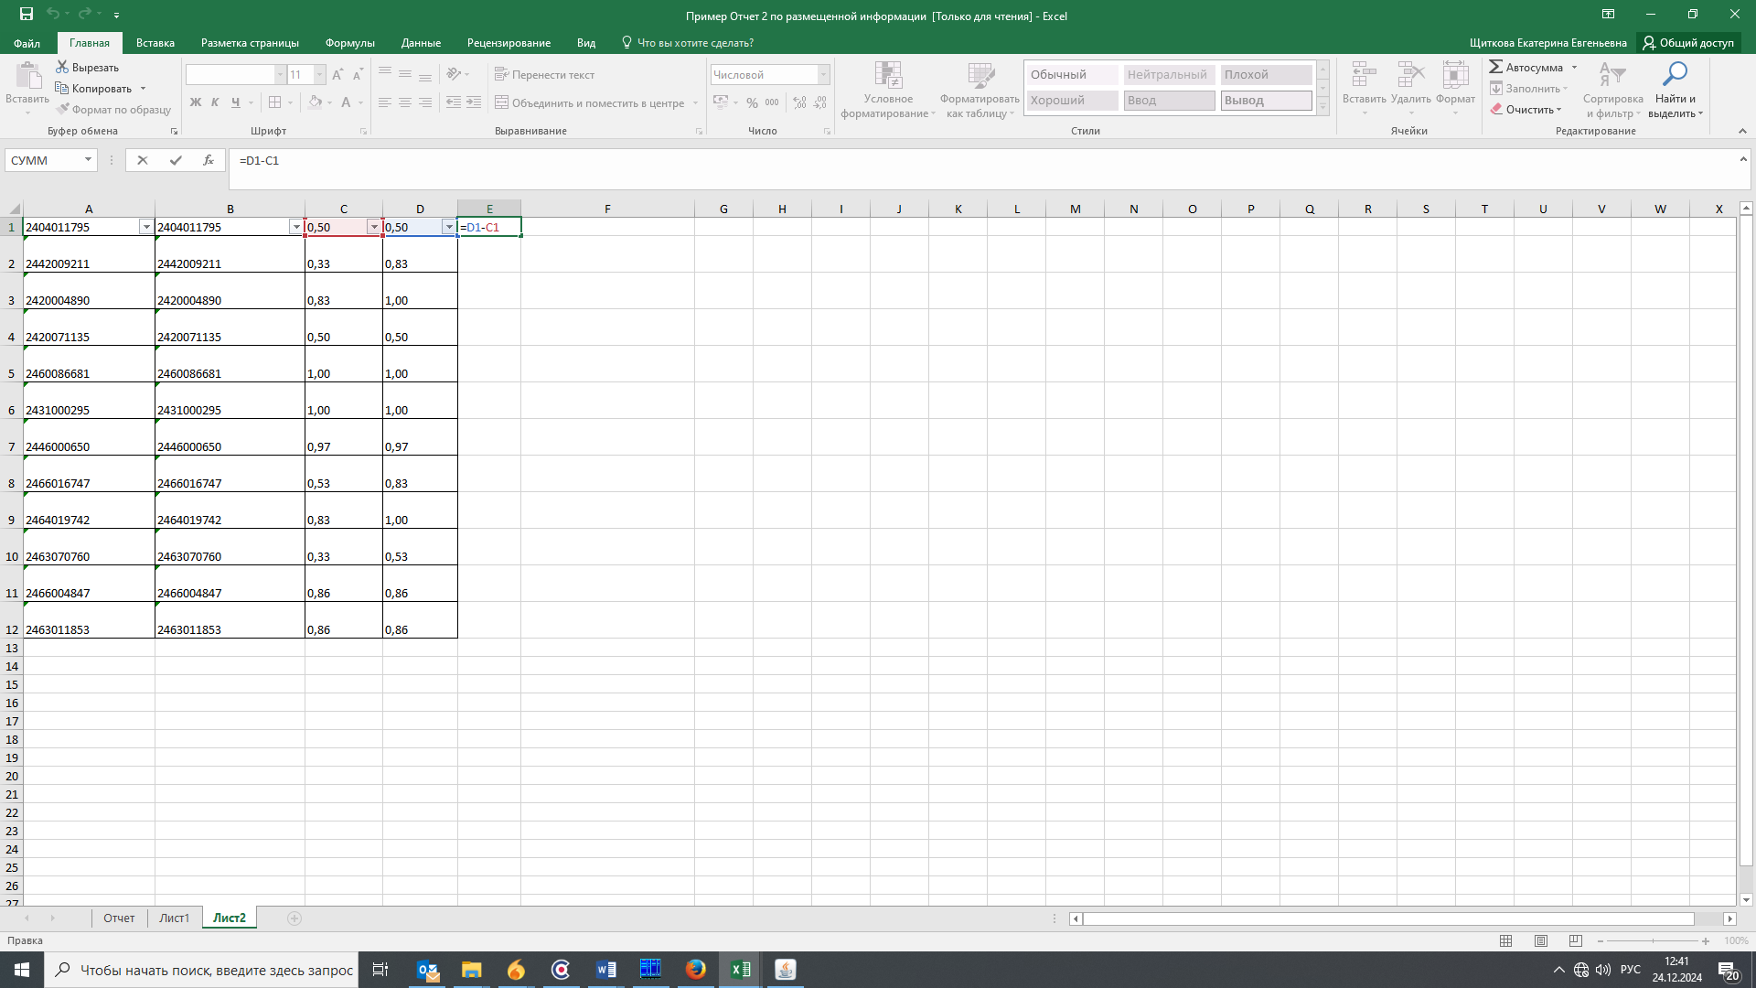

Рисунок 23
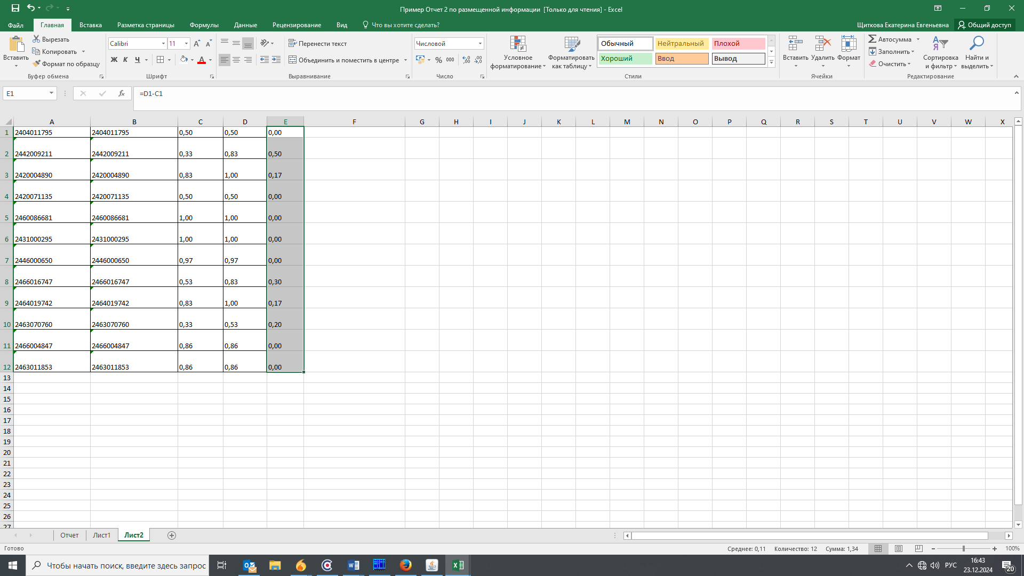

Рисунок 24

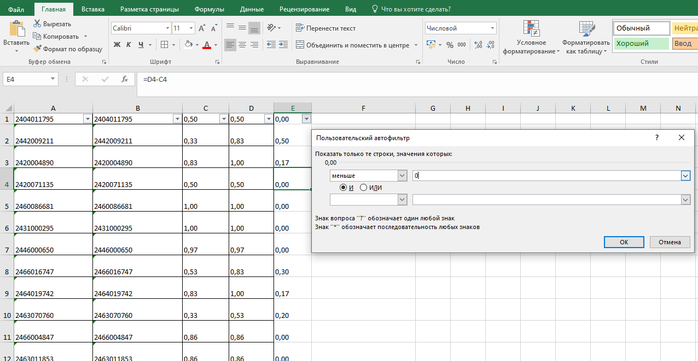
Полученный результат динамики следует проанализировать путем использования числового фильтра (Рисунок 25, 26):
Рисунок 25

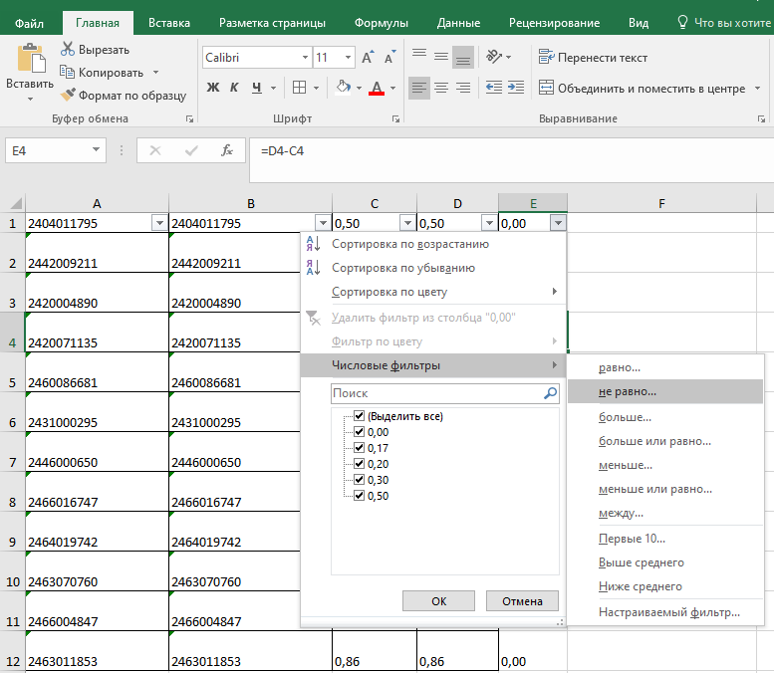

Рисунок 26

Фильтр 1 - меньше 0: значение результата показывает отрицательную динамику полноты размещения информации по учреждению. Требуется детальный анализ показателей по каждому учреждению, выяснение причин отрицательной динамики и принятие мер для исправления ситуации.
Фильтр 2 - равно 0: значение результата показывает отсутствие динамики полноты размещения информации по учреждению.
Если показатель графы 34 Отчета 2 при этом не равен 1,00, требуется принятие мер, направленных на обеспечение размещения информации в полном объеме.
Фильтр 3 - больше 0: значение результата показывает положительную динамику полноты размещения информации по учреждению.
Если показатель графы 34 Отчета 2 при этом не равен 1,00, требуется принятие мер, направленных на обеспечение размещения информации в полном объеме.
Аналогичную проверку можно проводить с помощью и других доступных инструментов Microsoft Excel, в том числе использовать функцию вертикального просмотра (далее – ВПР). С помощью функции ВПР в Отчете 2 выполнить поиск в первом столбце диапазона ячеек (например по ИНН), а затем вернуть значение из любой ячейки (например, графа 34 «Полнота размещеннной информации за <отчетный период>») в той же строке диапазона Отчета1(=ВПР(G21;'Отчет 1 по размещенной информации'!G21:AG3404;28;ЛОЖЬ)) и затем полученное значение сравнить со значением графы 34 Отчета 2 (=AH21-AK21)) (Рисунок 27).

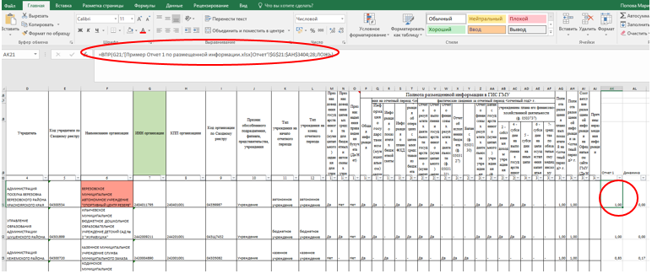
Рисунок 27

Особенности сверки полноты информации, размещенной на Официальном сайте. Анализ результатов на соответствие признаков.

Сверку полноты информации, размещенной учреждениями на Официальном сайте и анализ соответствия признаков, проставленных в Отчете, рекомендуется проводить в соответствии с Таблицей 1.
При сверке полноты размещения информации по плану ФХД бюджетных и автономных учреждений необходимо обратить внимание на наличие Отчетов об исполнении учреждением плана его финансово-хозяйственной деятельности (ф.0503737) по каждому задействованному КФО.
Например, при наличии у бюджетного учреждения доведенного государственного (муниципального) задания (признак «Да» в графе 13 Отчета) следует проверить наличие Отчета ф.0503737 по КФО 4 (деятельность по выполнению государственного (муниципального) задания). По автономному учреждению данное равенство может не совпадать, так как автономное учреждение может выполнять государственное (муниципальное) задание за счет собственных средств и субсидия ему не доводится. По автономному учреждению неоходимо ориентироваться на показатели Плана ФХД учреждения, а именно имеются ли в Плане ФХД плановые показатели по субсидии на финансовое обеспечение выполнения государственного задания (код строки 1210, 1220, по аналитическому коду доходов 130).
При этом следует обращать внимание, что при наличии у бюджетного (автономного) учреждения приложенных электронных копий отчетных форм ф.0503737 по КФО 2 (приносящая доход деятельность (собственные доходы учреждения)), КФО 4 (деятельность по выполнению государственного (муниципального) задания), КФО 5 (деятельность, осуществляемая за счет средств субсидии на иные цели), КФО 6 (деятельность, осуществляемая за счет средств субсидии на цели осуществления капитальных вложений), КФО 7 (деятельность, осуществляемая по обязательному медицинскому страхованию) показатели из отчетов также должны быть предоставлены учреждением в электронном структурированном виде в каждом разделе КФО, в соответствии с требованиями приложения 1 Порядка 86н. Это же требование относится и к другим формам предоставляемой учреждением информации – плана ФХД, бюджетной сметы и др.
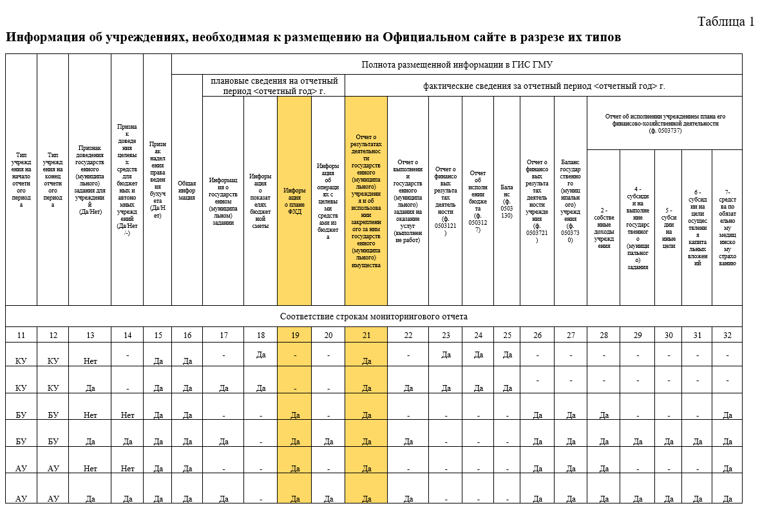
При проведении анализа данных Отчета по размещенной инфомрации следует учитывать значение атрибутов, а именно:
« - » информации по данному параметру, указанному в графе, не может быть;
«Да» информация должна быть обязательно по плановым и фактическим сведениям;
«Да», «Нет», « - » информация в графах 13, 14 может принимать один из признаков по данному показателю в зависимости от типа учреждения и НПА;
по данным графам информация была сокрыта в открытой части сайта в период с 14.07.2022 по 31.12.2024 и отображала сведения только в закрытой части сайта (в ЛК Учреждения, ЛК ТОФК, ЛК ЦК). С 01.01.2025 года сведения публикуются в открытой части сайта, ввиду прекращения действия 326-ФЗ.
По КУ не может быть проставлен признак «Да» или «Нет» по графам 14, 19, 20, 26 – 32 Отчета.
По БУ не может быть проставлен признак «Да» или «Нет» по графам 18, 23 – 25 Отчета.
По АУ не может быть проставлен признак «Да» или «Нет» по графам 18, 23 – 25 Отчета.
Пример: «Признак доведения целевых средств для бюджетных и автономных учреждений» графа 14 – возможные значения Да/Нет/-. Заполняется на основании сведений о типе учреждения и сведений о доведении информации об операциях с целевыми средствами:
- если в графе 12 «Тип учреждения на конец отчетного периода» отражено «Автономное учреждение» или «Бюджетное учреждение» и по учреждению имеются сведения о доведении целевых средств за отчетный период, то в графе 14 Отчета отображается «Да» и в графе 20 «Информация об операциях с целевыми средствами из бюджета» должно быть значение «Да»;
- если в графе 12 «Тип учреждения на конец отчетного периода» отражено «Автономное учреждение» или «Бюджетное учреждение» и учреждению не доводятся целевые средства за отчетный период, то в графе 14 Отчета отображается «Нет» и в графе 20 «Информация об операциях с целевыми средствами из бюджета» должно быть значение «-»;
- в остальных случаях в отчете (графы 14, 20) отображается прочерк «-» (для казенных учреждений).

Особенности сверки соответствия электронной структурированной информации с электронными копиями документов.

Алгоритм проверки информации.
Для определения объектов проведения сверочных мероприятий на отчетную дату
01 июля отчетного финансового года целесообразно в Отчете применить следующий алгоритм отбора учреждений:
- учреждения федерального уровня - 100%;
- учреждения уровня бюджета субъекта - не менее 50% от общего количества учреждений. Отбор осуществляется по графе 4 «Учредитель». Сверке подлежат все учреждения, подведомственные данному Учредителю.
- учреждения муниципального уровня – не менее 50% от общего количества учреждений. Отбор осуществляется по графе 3 «Бюджет». Сверке подлежат все учреждения по соответствующему проверяемому бюджету.
На отчетную дату 1 января года, следующего за отчетным финансовым годом, сверочные мероприятия должны быть проведены в полном объеме по всем учреждениям.
При проведении сверки необходимо учитывать, что вид и объем размещаемой информации зависит от типа учреждения – казенное или бюджетное (автономное).
Информация по разделам: «Общая информация», «Информация о результатах деятельности и об использовании имущества», «Сведения о контрольных мероприятиях и их результатах» публикуется всеми учреждениями независимо от типа учреждения.

Рекомендуемые показатели для сверки электронной структурированной информации с электронными копиями документов в разрезе видов предоставляемой информации учреждениями.

Сверка сопоставимости информации начинается с анализа общей информации.
Общая информация (графа 16 Отчета).
Осуществляется сверка структурированной информации раздела «Общая информация» Официального сайта с приложенными электронными копиями документов, размещенными в разделе «Документы» – «Учредительные документы» (Рисунок 28).
Для проверки вкладки «Общая информация» на сопоставимость необходимо проверить соответствие информации, содержащейся в разделе «Регистрационные данные организации», с прикрепленными учредительными документами на Официальном сайте с отражением в них актуального на момент проверки наименования организации и ФИО руководителя (Устав/изменения в Устав, Свидетельство ЕГРЮЛ/лист записи ЕГРЮЛ, приказ/решение о назначении руководителя).
Критерием сопоставимости является соответствие следующих реквизитов (Рисунок 28, 29):
а) полное наименование учреждения;
б) краткое наименование;
в) юридический адрес;
г) фактический адрес;
д) наименование учредителя;
е) должность, ФИО руководителя учреждения (уполномоченного лица).

При необходимости производить сверку перечисленных показателей «Общей информации» по разделу «Регистрационные данные организации» на Официальном сайте со сведениями согласно выписке ЕГРЮЛ ФНС (egrul.nalog.ru) (далее – ФНС). ФНС является первоисточником информации об учреждении.
В случае если наименование организации, адрес, ФИО руководителя учреждения и занимаемая должность, указанные на Официальном сайте, не соответствуют сведениям в ФНС, необходимо направить запрос в ФНС в ГИИС «Электронный бюджет».
Запись по учреждению на Официальном сайте (Рисунок 29) должна быть идентична сведениям, полученным из ФНС (Рисунки 30, 31).

Общая информация
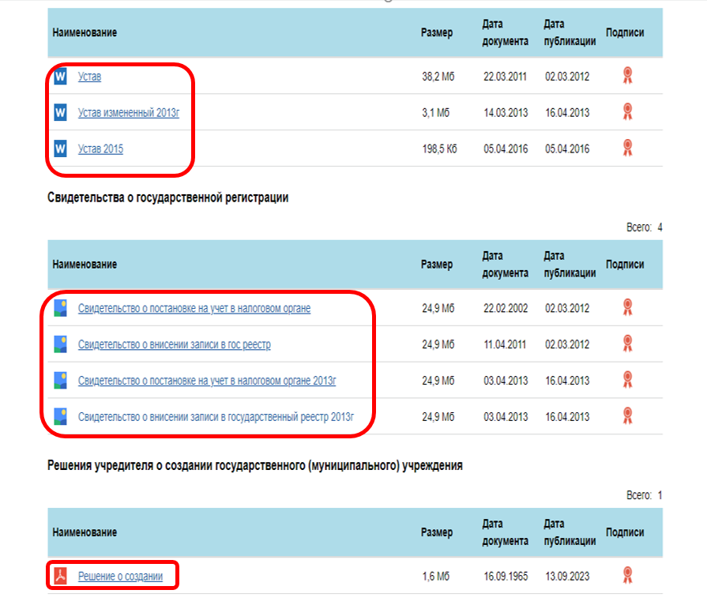

Рисунок 28
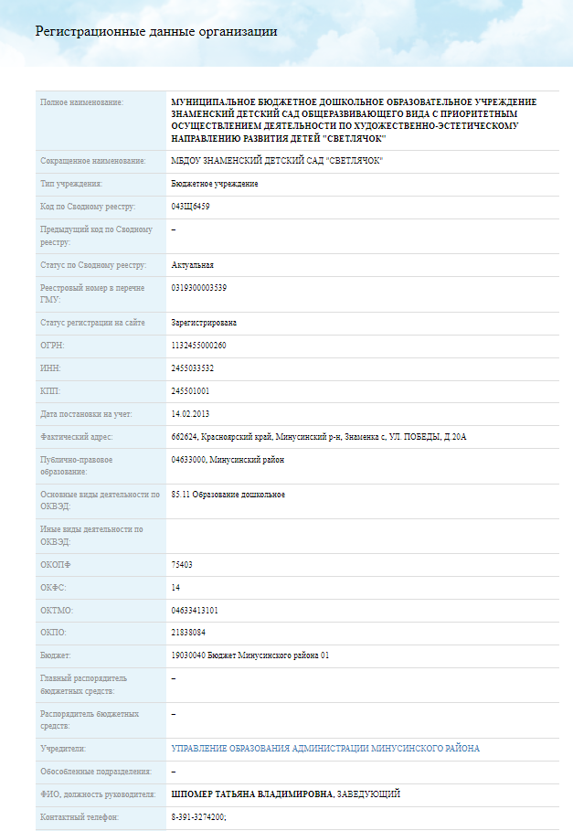
Рисунок 29

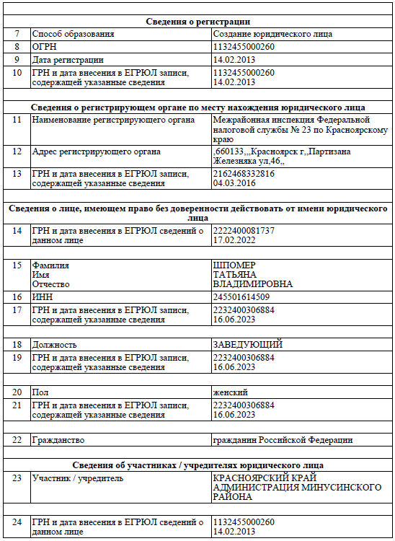
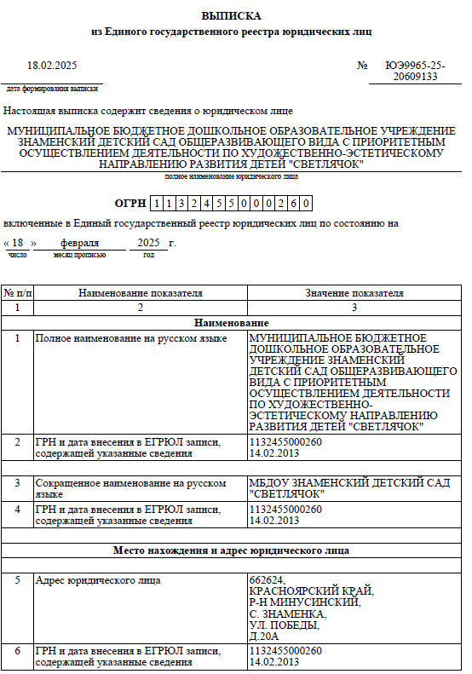

Рисунок 30
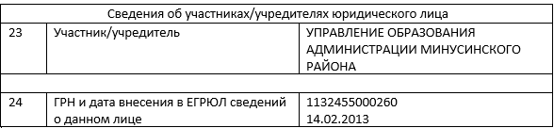
Рисунок 31

Плановые показатели деятельности (графы 17 - 20 Отчета).
В целях обеспечения соответствия показателей, размещенных на Официальном сайте в разделе «Плановые показатели деятельности» (Рисунок 32) или в Личном кабинете ТОФК раздел «Информация об учреждениях» за соответствующий плановый период (Рисунок 33) осуществляется сопоставление структурированной информации и электронных копий документов (электронных образов документов с отражением подписи уполномоченного лица на утверждение (подписание) документа (в том числе электронной подписи)).
Наполнение данного раздела зависит от типа учреждения: казенное, бюджетное или автономное.
Данный раздел включает в себя следующие подразделы:
- Информация о государственном (муниципальном) задании и его исполнении;
- Информация о плане финансово-хозяйственной деятельности;
- Информация об операциях с целевыми средствами из бюджета;
- Информация о показателях бюджетной сметы.
Информация по подразделам: «Информация о государственном (муниципальном) задании и его исполнении», «Информация о плане финансово-хозяйственной деятельности», «Информация об операциях с целевыми средствами из бюджета» публикуется бюджетными/ автономными учреждениями.
Информация по подразделу «Информация о показателях бюджетной сметы», «Информация о государственном (муниципальном) задании и его исполнении»
(при наличии утвержденного госдураственного (муниципального) задания учредителем) публикуется казенными учреждениями.

Критерием сопоставимости является соответствие следующих реквизитов:
а) наименование документа;
б) наименование учреждения;
в) сведения об отчетном периоде (год);
г) структурированная информация показателей, утвержденных Порядком 86н, с приложенными учреждением электронными копиями документов (показатели итоговых строк по разделам);
д) соответствие оформления электронных копий (полнота страниц, наличие печати при наличии), подписи/ЭП ответственного лица и т.д.);

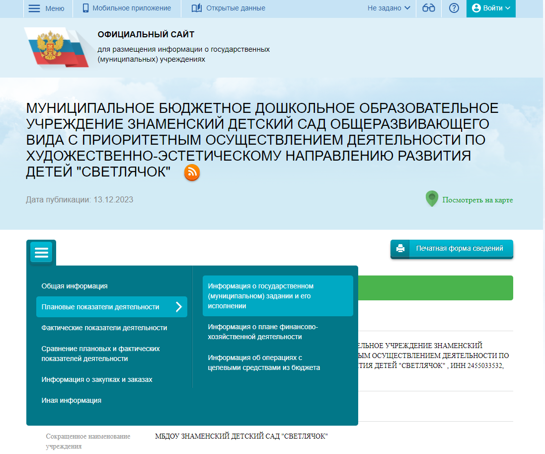
Просмотр и сверка информации осуществляется в соответствии с пунктами критерия сопоставимости в Открытой части Официального сайта» (Рисунок 32) и «в ЛК ТОФК» (Рисунок 33).

Рисунок 32
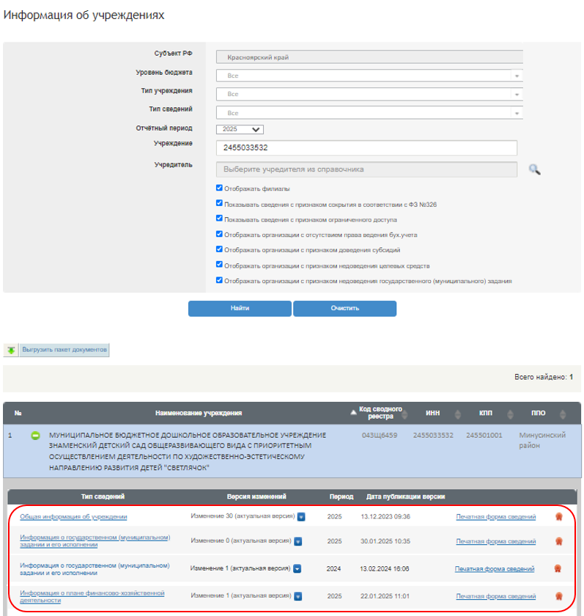
Рисунок 33
Информация о государственном (муниципальном) задании и его исполнении
В открытой части Официального сайта по разделу «Информация о государственном (муниципальном) задании и его исполнении» (Рисунок 34) проводится сверка структурированной информации с приложенным файлом («Муниципальное задание на 2025 г. МБДОУ Знаменский детский сад Светлячок») (Рисунок 35):
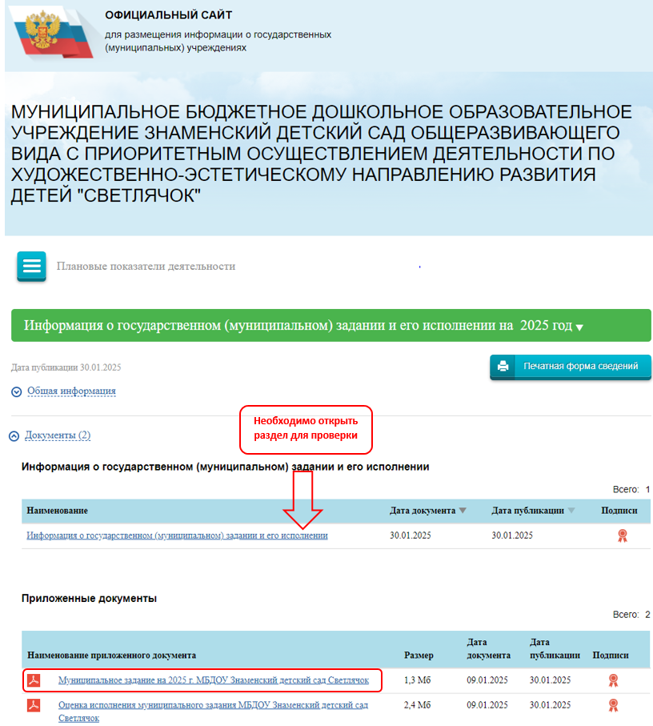
Рисунок 34
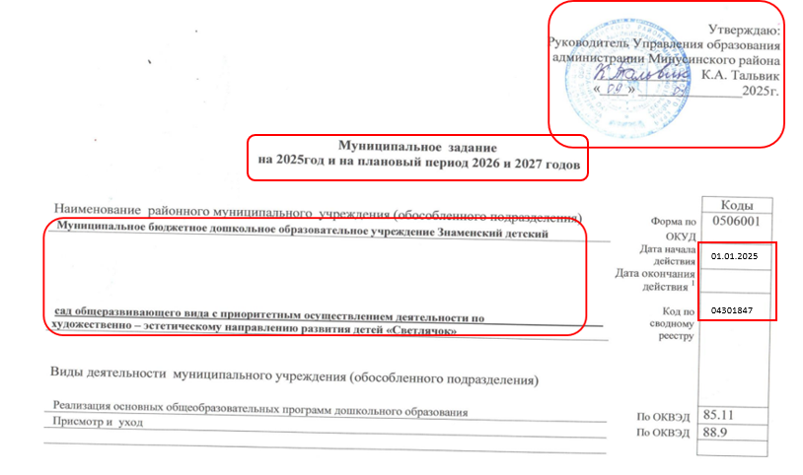
Рисунок 35
При сверке показателя «Информация о государственном (муниципальном) задании и его исполнении» в Личном кабинете ТОФК проводится сверка печатной формы сведений с приложенным файлом (Рисунок 36) за соответствующий отчетный период:
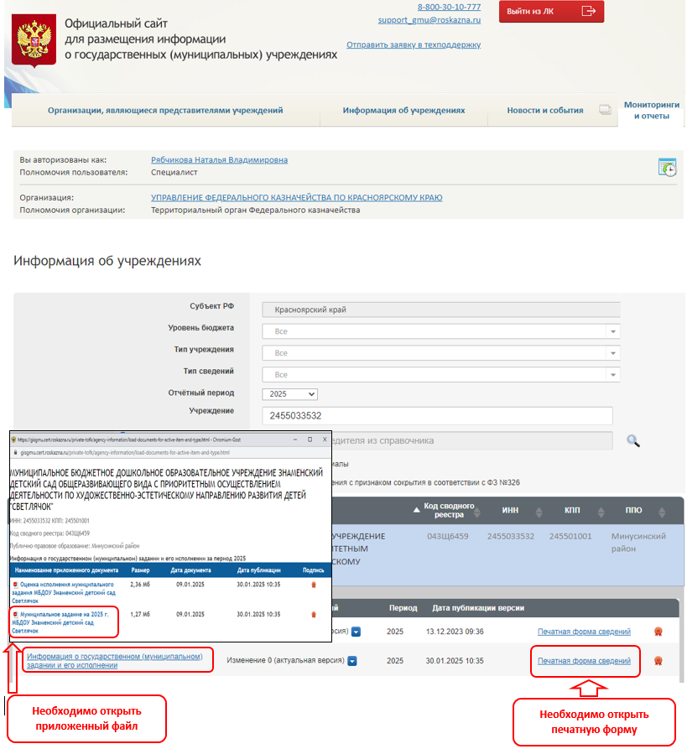
Рисунок 36
При проверке корректности применения уникальных номеров реестровых записей необходимо использовать данные Электронного бюджета www.budget.gov.ru Государственный сектор / Государственные услуги / Перечни (классификаторы) государственных и муниципальных услуг и работ/Общероссийский, Федеральный или Региональные перечни (классификаторы) государственных и муниципальных услуг и работ.
«Отчет о выполнении государственного (муниципального) задания на оказание государственных (муниципальных) услуг (выполнение работ») размещается в подразделе «Информация о государственном (муниципальном) задании и его исполнении» в структурированном виде с приложением электронных копий документов в сроки, установленные государственным (муниципальным) заданием (ежемесячно, ежеквартально, ежегодно). Для анализа и сверки показателей используется годовой «Отчет о выполнении государственного (муниципального) задания» за соответствующий отчетный период (например, к Государственному (муниципальному) заданию на 2024 год в разделе «Отчеты» должен быть опубликован соответствующий(ей) отчет(ы) по его выполнению за 2024 год).
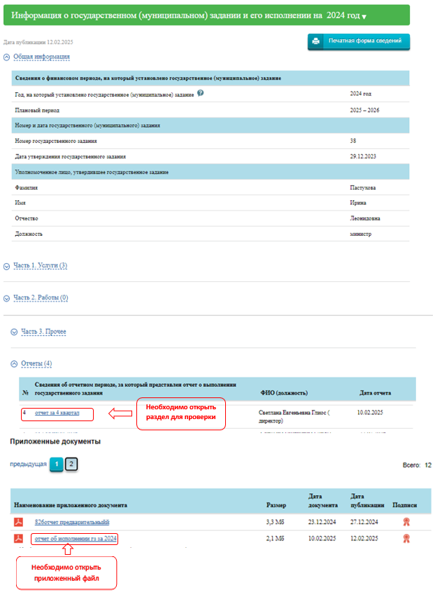
Рисунок 37
Проводится сверка «Отчета за 2024 год» с приложенным файлом («отчет об исполнении гз за 2024») (Рисунок 37).
При сверке показателя в Личном кабинете ТОФК проводится сверка печатной формы сведений с приложенным файлом («отчет о ГЗ за 2024 год») (Рисунок 38) за соответствующий отчетный период. В печатной форме сведений «Отчет о выполнении государственного (муниципального) задания на оказание государственных (муниципальных) услуг (выполнение работ)» размещен после «Государственного (муниципального) задания».
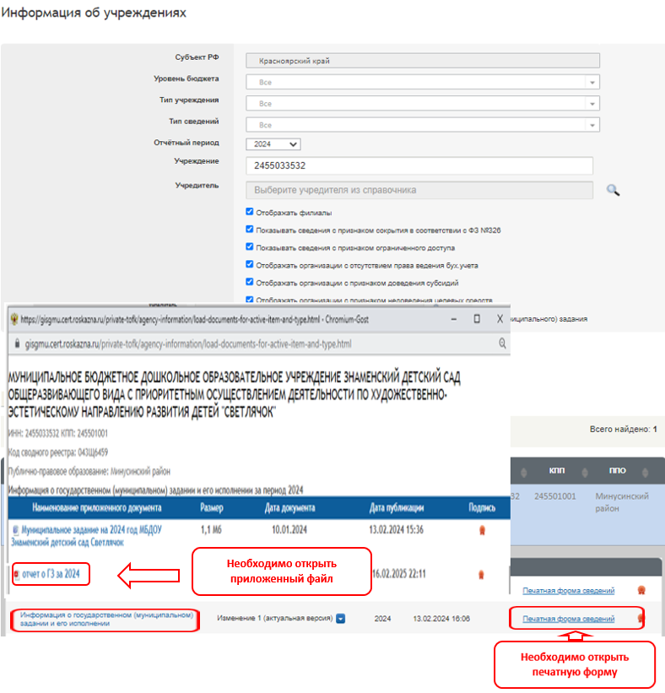
Рисунок 38

На основании опубликованной и размещенной на Официальном сайте информации о выполнении государственного (муниципального) задания автоматически предзаполняется подраздел «Отчет о выполнении государственного (муниципального) задания на оказание государственных (муниципальных) услуг (выполнение работ)» раздела 1 «Результаты деятельности» Отчета о результатах деятельности государственного (муниципального) учреждения и об использовании закрепленного за ним государственного (муниципального) имущества, представленных государственными (муниципальными) учреждениями.
Информация о государственном (муниципальном) задании по социальному заказу и его исполнении.
В Личном кабинете ТОФК по разделу «Информация о государственном (муниципальном) задании по социальному заказу и его исполнении» проводится проверка данных на отсутствие следующих ошибок:
- наличие нулевых показателей;
- наличие дублирующих записей относительно к основному Государственному (муниципальному) заданию и его исполнения;
- наличие данного типа сведений у федеральных учреждений.
Проводится сверка печатной формы сведений с приложенным файлом при отсутствии указанных выше ошибок.
Информация об операциях с целевыми средствами из бюджета.
Просмотр и сверка информации осуществляется в соответствии с пунктами критерия сопоставимости.
В открытой части официального сайта по разделу «Информация об операциях с целевыми средствами из бюджета» (Рисунок 39) проводится сверка структурированной информации с приложенным файлом (Сведения об операциях с целевыми субсидиями 2025 г. ф. 0501016 или Соглашение о предоставлении целевых субсидий), в случае, если учреждением в качестве подтверждающего документа размещен План ФХД, то сверка осуществляется только по суммам сопоставимых строк документов. Аналогично проводится сверка показателей в Личном кабинете ТОФК (Рисунок 40).
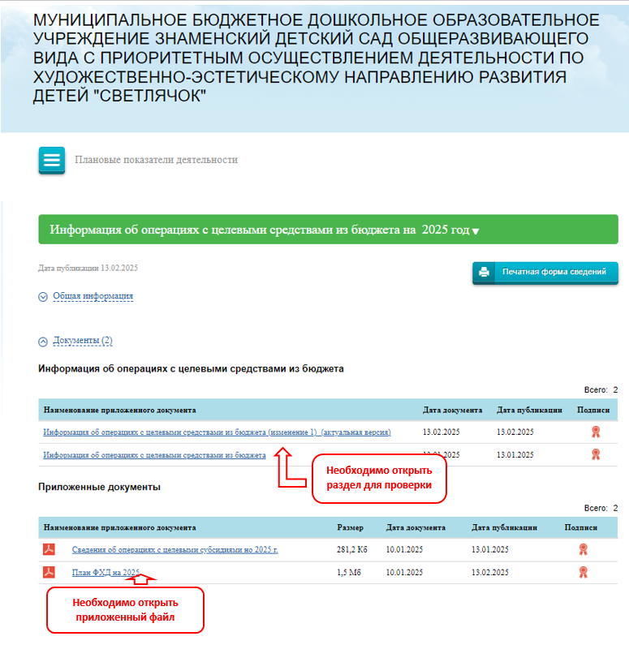
Рисунок 39

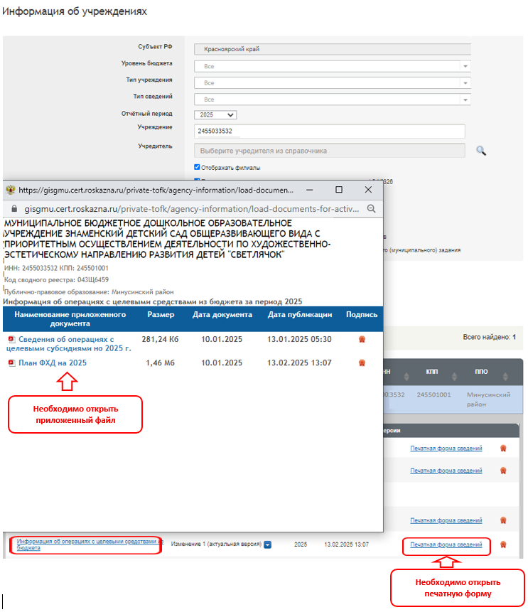
Рисунок 40
При проверке данного раздела необходимо учитывать следующие особенности заполнения.
«Информация об операциях с целевыми средствами из бюджета» включает в себя два вида Информации:
- об операциях с бюджетными инвестициями (КФО 6 учреждения);
- об операциях с субсидиями на иные цели (КФО 5 учреждения).
По строке «Сумма планируемых поступлений на осуществление бюджетных инвестиций, ВСЕГО» отражаются данные только в части объектов капитального строительства и приобретаемого недвижимого имущества.
При этом следует соблюдать следующие контрольные соотношения:
- показатель строки «Сумма планируемых поступлений на осуществление бюджетных инвестиций, ВСЕГО» равен показателю строки «В объекты капитального строительства и приобретаемого недвижимого имущества»;
- показатель строки «В объекты капитального строительства и приобретаемого недвижимого имущества» равен сумме показателей строк «Из них в объекты капитального строительства» и «Из них объекты приобретаемого недвижимого имущества»;
- показатель строки «Из них в объекты капитального строительства и приобретаемого недвижимого имущества» равен сумме показателей итоговых строк по наименованию объекта;
- показатель строки «Из них в объекты приобретаемого недвижимого имущества» равен сумме показателей итоговых строк по наименованию объекта.

Информация об операциях с субсидиями на иные цели должна быть заполнена по показателям плановых поступлений:
- коды целей субсидий;
- коды КОСГУ (152,162) к аналитическому подвиду доходов 150;
- наименование целевых субсидий;
- итоговая сумма операций с субсидиями на иные цели.
Итоги по каждому виду информации подводятся отдельно и между собой не суммируются (Рисунок 41, 42).
В случае наличия неиспользованного остатка целевых субсидий на плановый период, Информация об операциях с субсидиями на иные цели не размещается, учредителем должен быть проставлен признак недоведения целевых субсидий на плановый период.

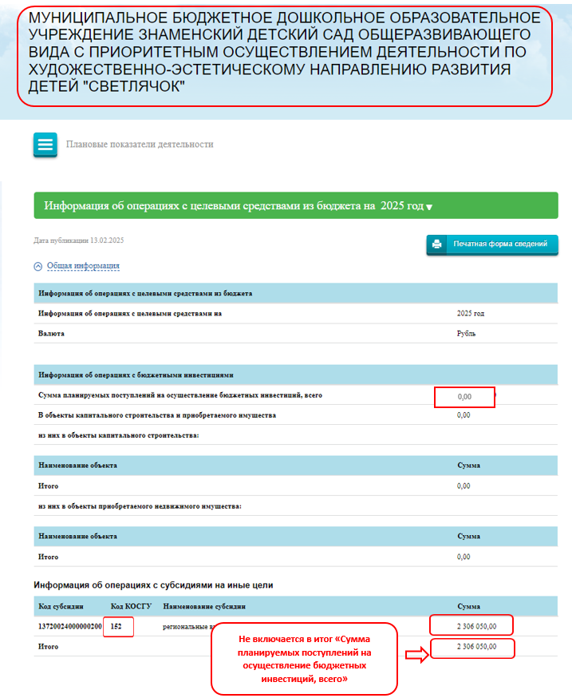
Рисунок 41

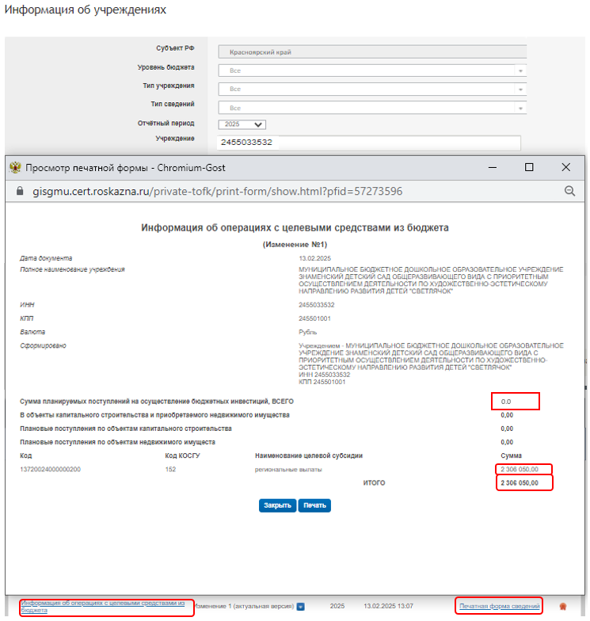
Рисунок 42
Информация о показателях бюджетной сметы.
Просмотр и сверка информации осуществляется в соответствии с пунктами критерия сопоставимости.
В открытой части официального сайта по разделу «Информация о показателях бюджетной сметы» (Рисунок 43) проводится сверка структурированной информации с приложенным файлом («Смета 2025 утвержденная») (Рисунок 44). Аналогично проводится сверка показателей в Личном кабинете ТОФК (Рисунок 45):

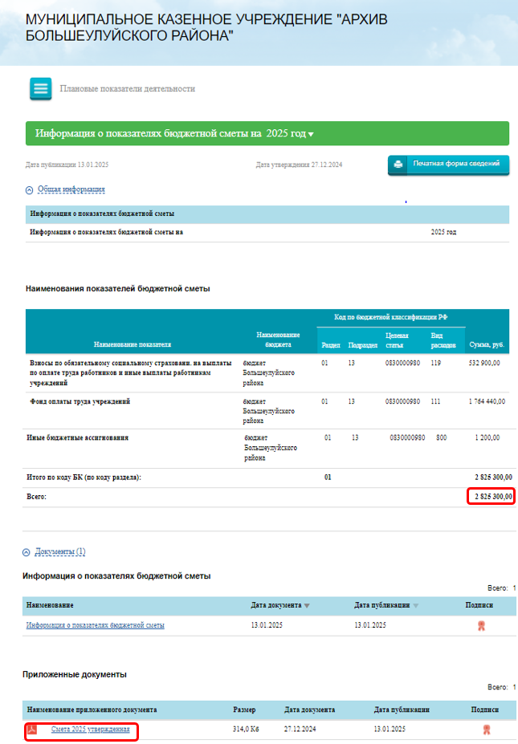
Рисунок 43

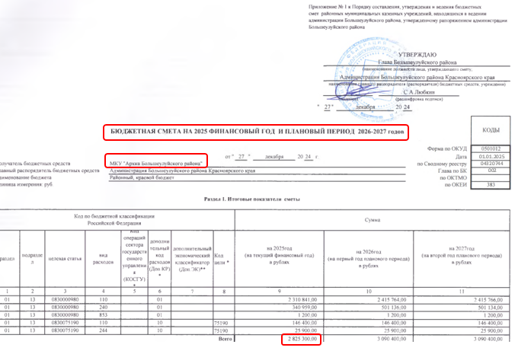
Рисунок 44

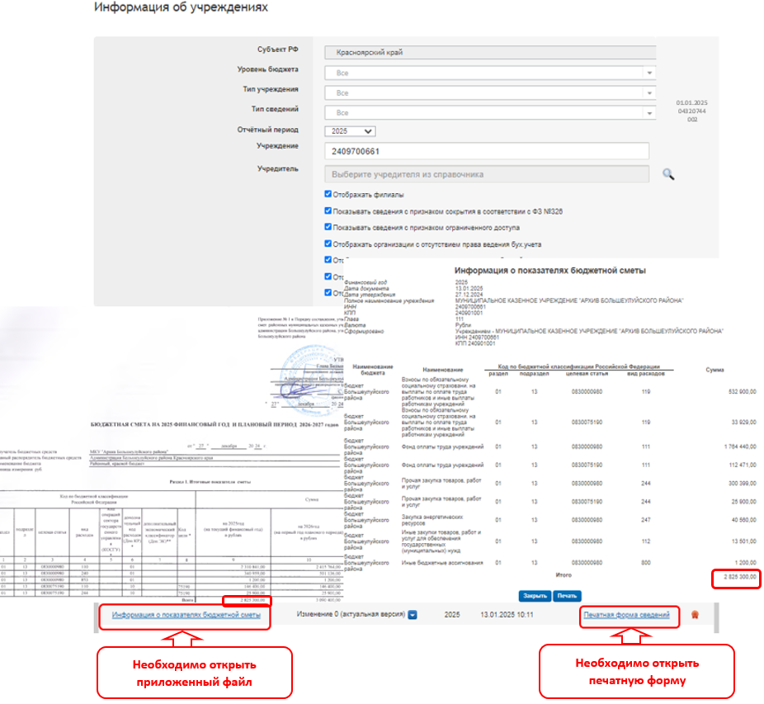
Рисунок 45

Информация о плане финансово-хозяйственной деятельности.
Просмотр и сверка информации осуществляется в соответствии с пунктами критерия сопоставимости.
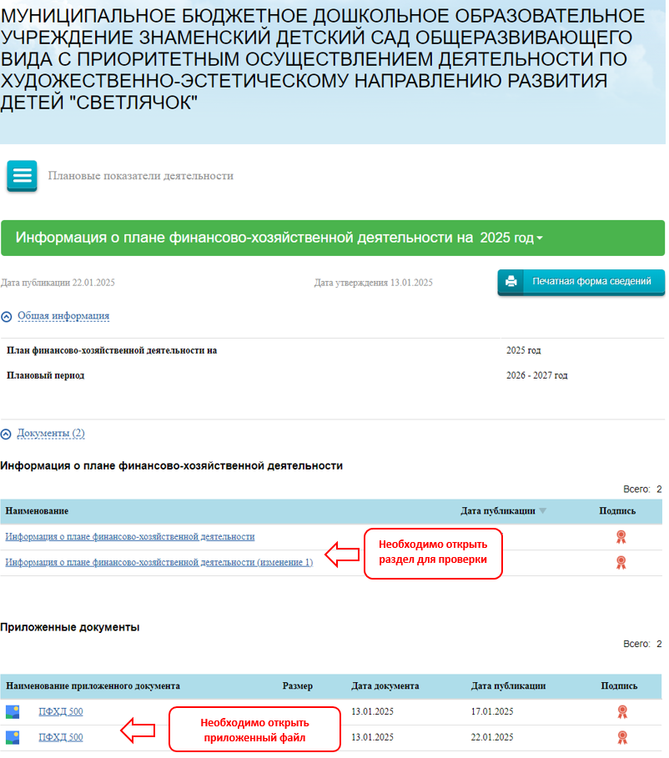
По разделу «Информация о плане финансово-хозяйственной деятельности» (Рисунок 46) проводится сверка структурированной информации с приложенным файлом («ПФХД 500») (Рисунок 47). Аналогично проводится сверка показателей в Личном кабинете ТОФК (Рисунок 48, 48.1).
Рисунок 46
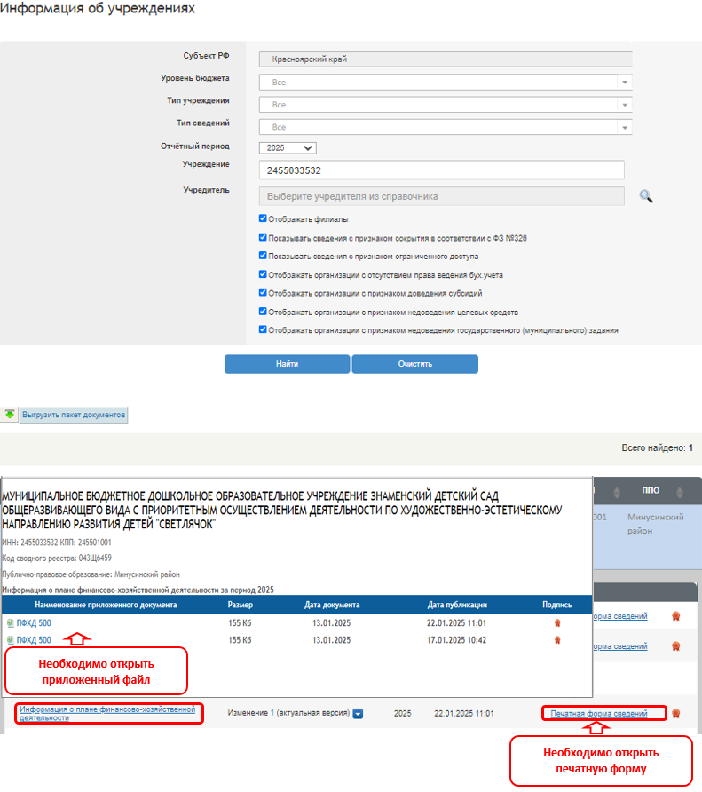
Рисунок 47

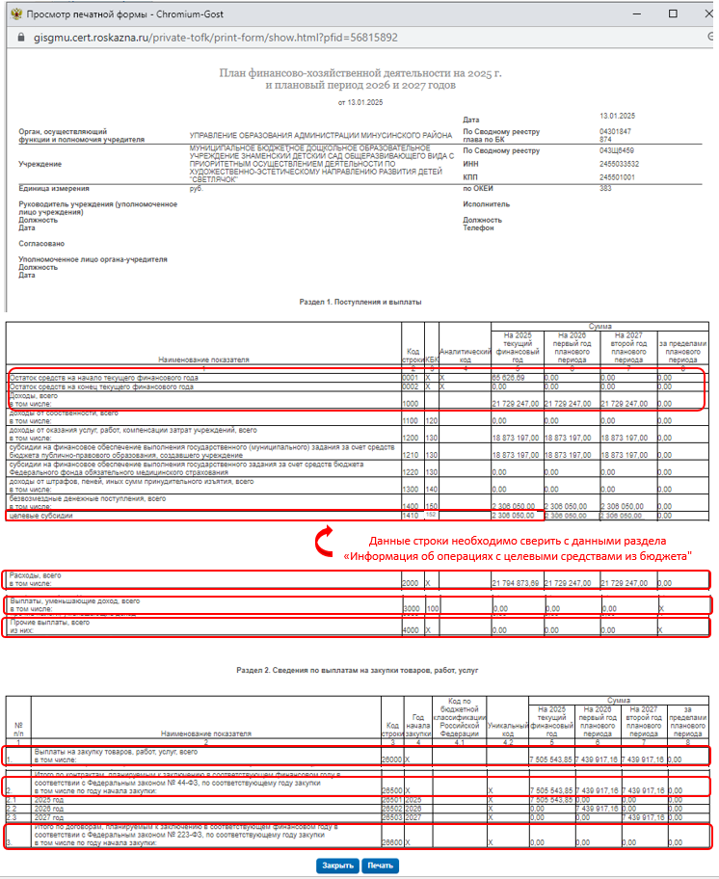
Рисунок 48

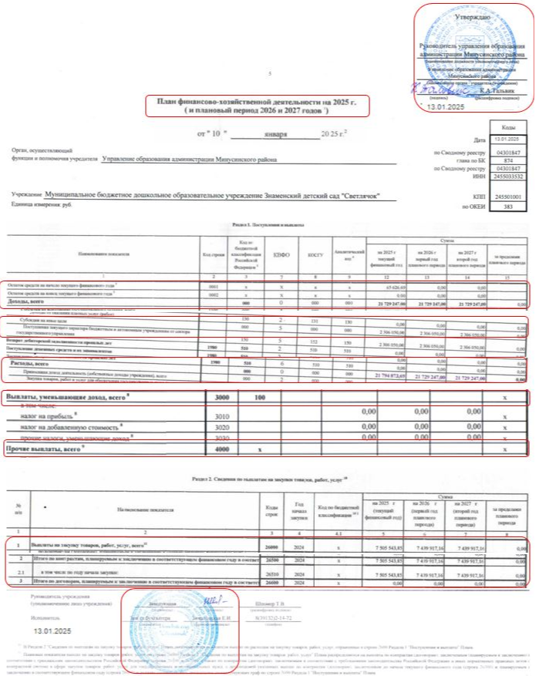
Рисунок 48.1

При проведении анализа показателя «Информация о плане финансово-хозяйственной деятельности» следует обращать внимание на данные строки 1410 «Целевые субсидии» Плана финансово-хозяйственной деятельности и 1420 «Субсидий на осуществление капитальных вложений».
Показатели строк 1410 «Целевые субсидии», 1420 «Субсидий на осуществление капитальных вложений» должны быть сопоставимы с данными показателя «Информация об операциях с целевыми средствами из бюджета» (Рисунок 42 и Рисунок 47).

Фактические показатели деятельности (графы 21-32 Отчета).
Данный раздел включает в себя следующие подразделы:
- информация о результатах деятельности и об использовании имущества;
- отчет о выполнении государственного (муниципального) задания;
- информация о годовой бухгалтерской отчетности;
- сведения о контрольных мероприятиях и их результатах.
Наполнение данного раздела в части информации о годовой бухгалтерской отчетности зависит от типа учреждения: казенное, бюджетное или автономное.
В целях обеспечения соответствия показателей, размещенных на Официальном сайте в разделе «Фактические показатели деятельности» или в Личном кабинете ТОФК раздел «Информация об учреждениях» за соответствующий отчетный период, осуществляется сопоставление структурированной информации и электронных копий документов (электронных образов документов, с отражением подписи уполномоченного лица на утверждение (подписание) документа (в том числе электронной подписи)) (Рисунок 49, 50).
Критериями сопоставимости разделов «Информация о результатах деятельности и об использовании имущества» и «Информация о годовой бухгалтерской отчетности» является соответствие следующих реквизитов с приложенными электронными копиями документов учреждения.
Текстовые:
- наименование документа;
- наименование учреждения;
- сведения об отчетном периоде (год).
Кодовые:
- код формы по ОКУД;
- дата.
Числовые показатели:
- показатели итоговых строк по разделам.
В качестве числовых показателей можно рассматривать итоговые показатели по доходам, расходам, операциям с финансовыми и нефинансовыми активами, обязательствами и т.п.
Обязательно проверяется соответствие оформления электронных копий (полнота страниц, наличие печати (при наличии), подписи/ЭП ответственного лица и т.д.).
Просмотр и сверка данных разделов «Информация о результатах деятельности и об использовании имущества» и «Информация о годовой бухгалтерской отчетности» осуществляется в соответствии с пунктами критерия сопоставимости.
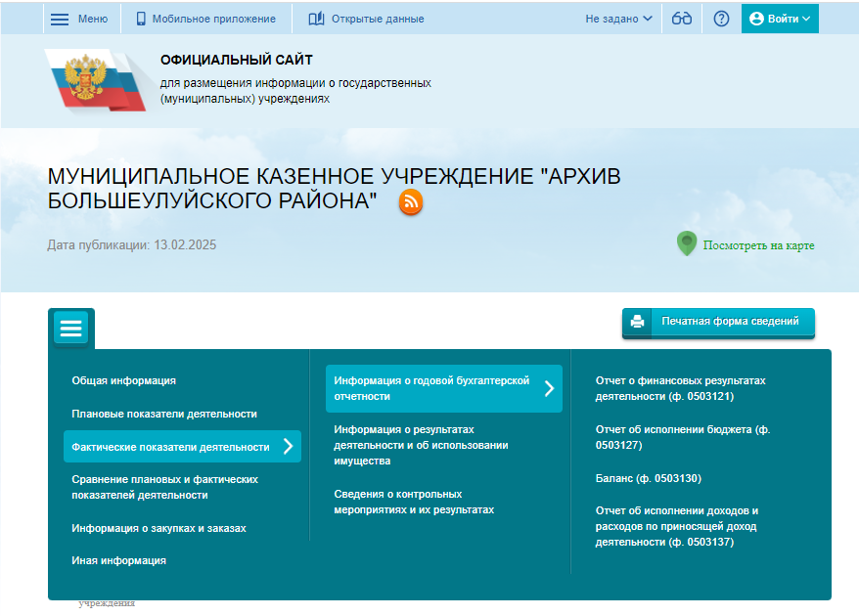
Рисунок 49
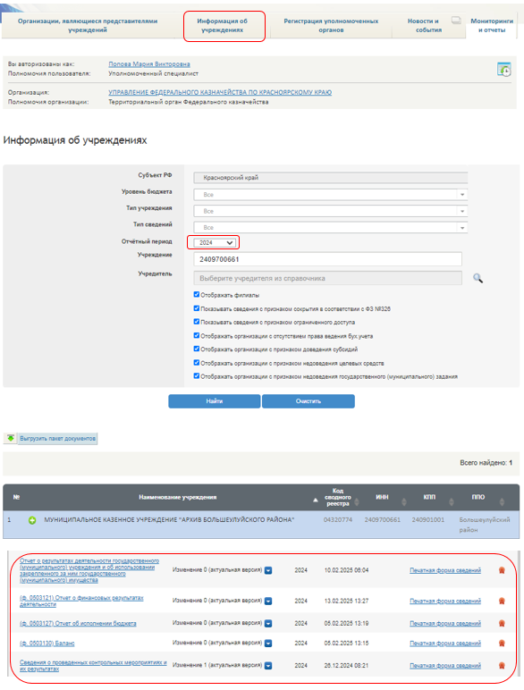
Рисунок 50
Информация о результатах деятельности и об использовании имущества.
Просмотр и сверка информации осуществляется в Личном кабинете ТОФК и в открытой части Официального сайта. По разделу «Информация о результатах деятельности и об использовании имущества» проводится сверка печатной формы сведений с приложенным файлом (Рисунок 51 – для закрытой части сайта).
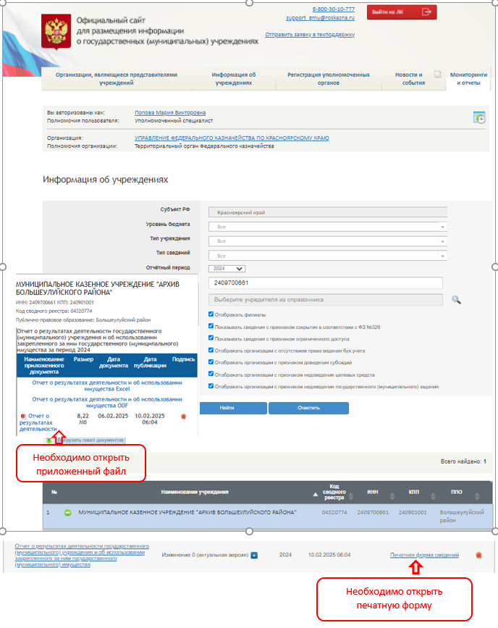
Рисунок 51
Просмотр и сверка данных раздела «Информация о результатах деятельности и об использовании имущества» осуществляется в соответствии с Методическими рекомендациями по проверке сведений, включаемых в отчет о результатах деятельности государственного (муниципального) учреждения и об использовании закрепленного за ним государственного (муниципального) имущества, предоставленных государственными (муниципальными) учреждениями, и анализ их результатов (для УФК по субъектам Российской Федерации) от 28.08.2024.
Информация о годовой бухгалтерской отчетности (тип учреждения «Казенное»)
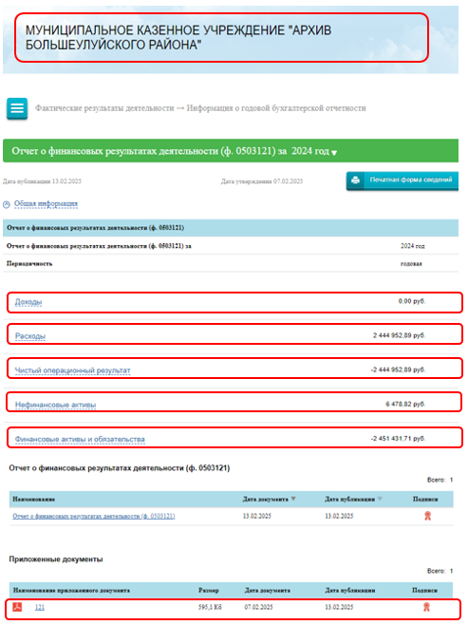
По разделу «Отчет о финансовых результатах деятельности» (ф. 0503121) проводится сверка структурированной информации (Рисунок 52) с приложенным файлом (121) (Рисунок 53):

Рисунок 52
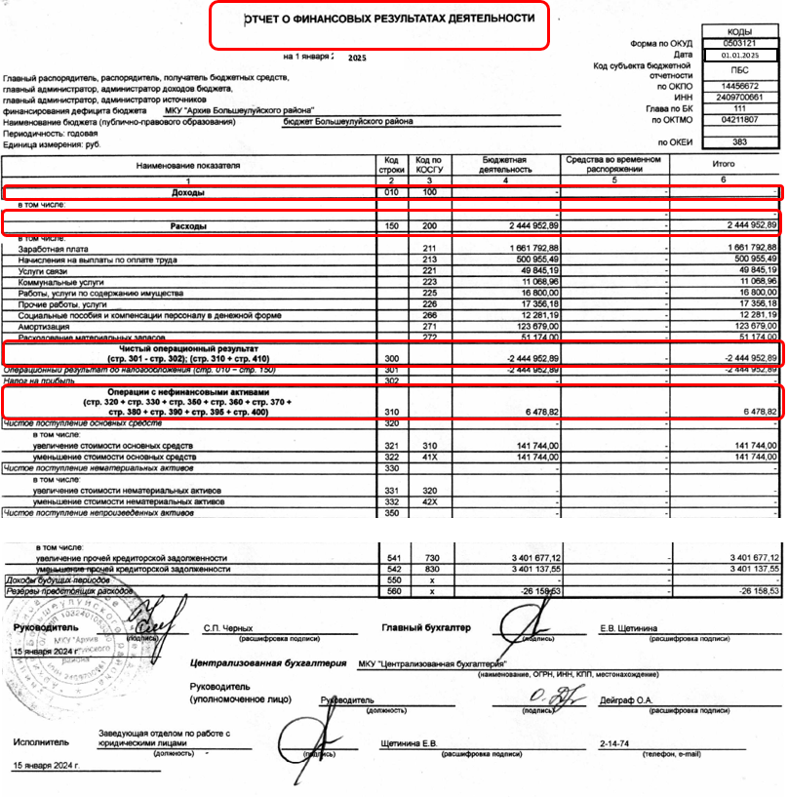
Рисунок 53
Аналогично возможно провести проверку в Личном кабинете ТОФК: осуществляется сверка печатной формы сведений с приложенным файлом «Отчет о финансовых результатах деятельности» (Рисунок 54, 55, 56, 57):

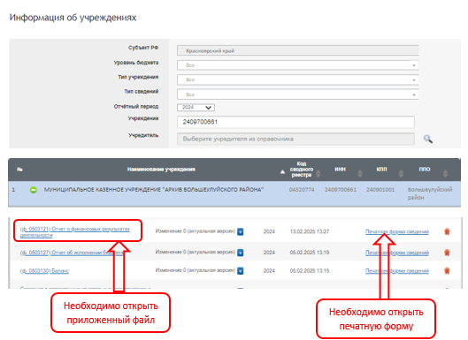
Рисунок 54
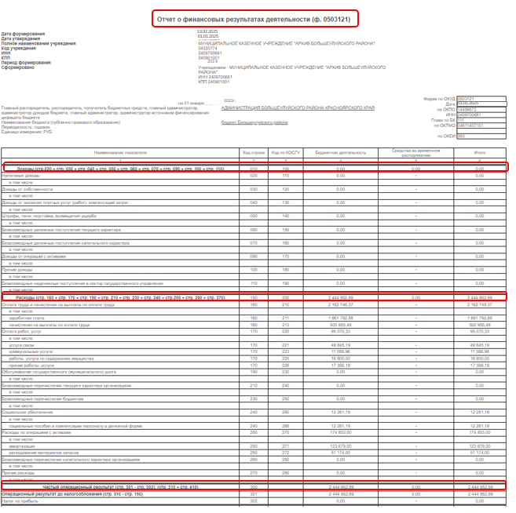
Рисунок 55
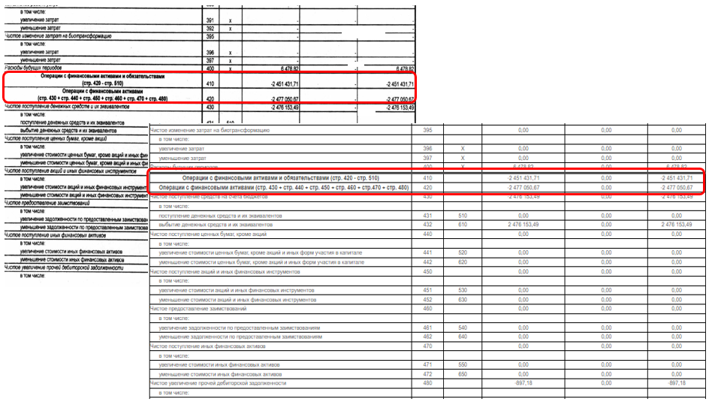
Рисунок 56
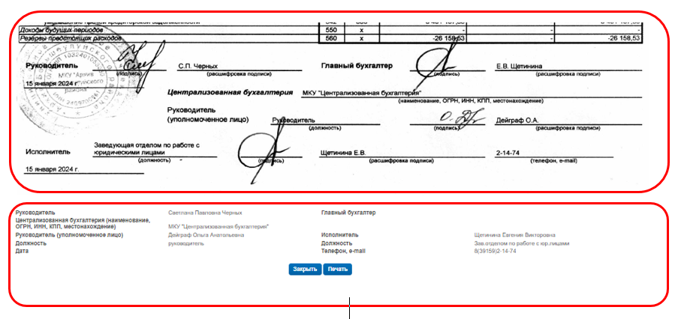
Рисунок 57

По разделу «Отчет об исполнении бюджета за 2024 год» (ф. 0503127) проводится сверка структурированной информации (Рисунок 58, 59) с приложенным файлом («127») (Рисунок 60, 61, 62):
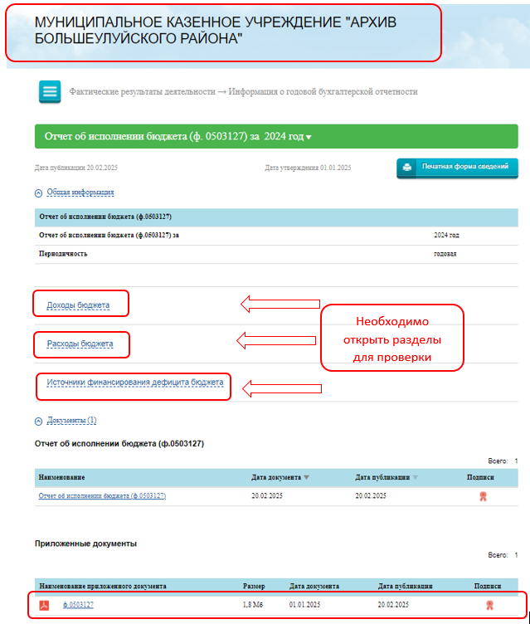
Рисунок 58

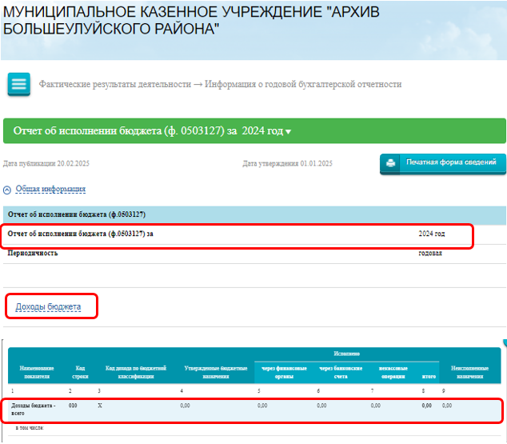
Рисунок 59

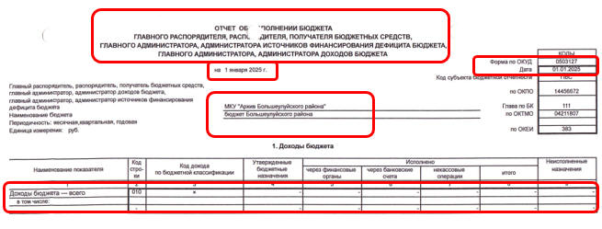
Рисунок 60

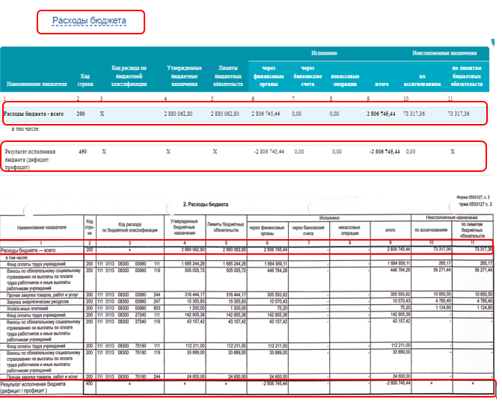
Рисунок 61

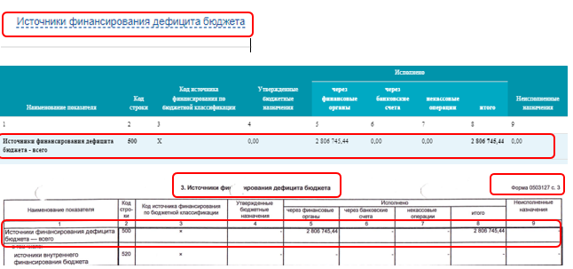
Рисунок 62
Аналогично возможно провести проверку в Личном кабинете ТОФК: осуществляется сверка печатной формы сведений с приложенным файлом ф.0503127 «Отчет об исполнении бюджета» (Рисунок 63, 64, 65, 66):
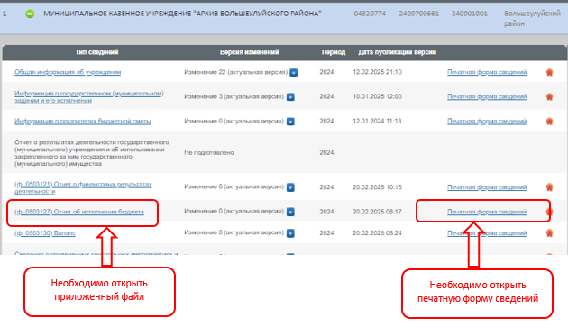
Рисунок 63

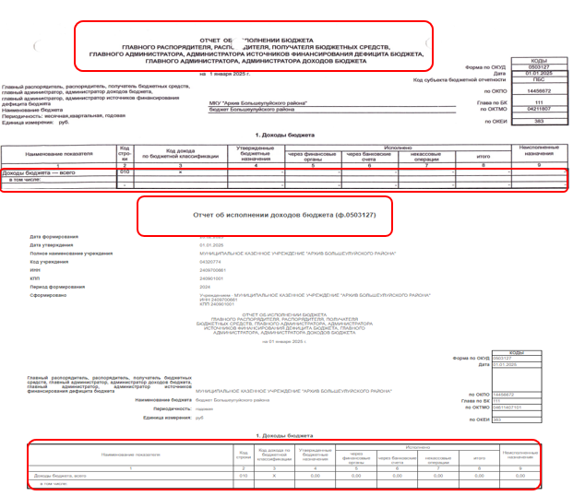
Рисунок 64
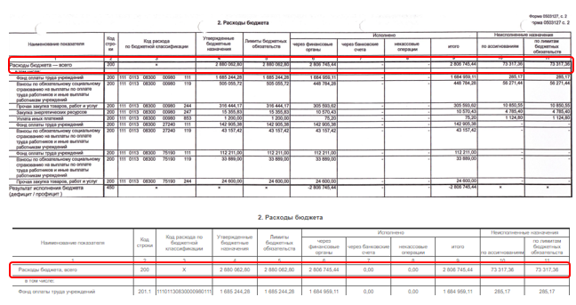
Рисунок 65
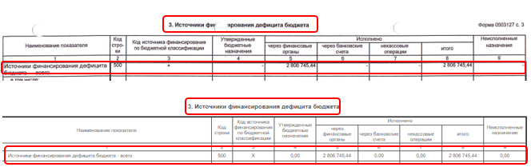
Рисунок 66
По разделу «Баланс (ф.0503130)» проводится сверка структурированной информации (Рисунок 67, 68, 70, 72, 73, 75) с приложенным файлом («130») (Рисунок 69, 71, 74, 76).

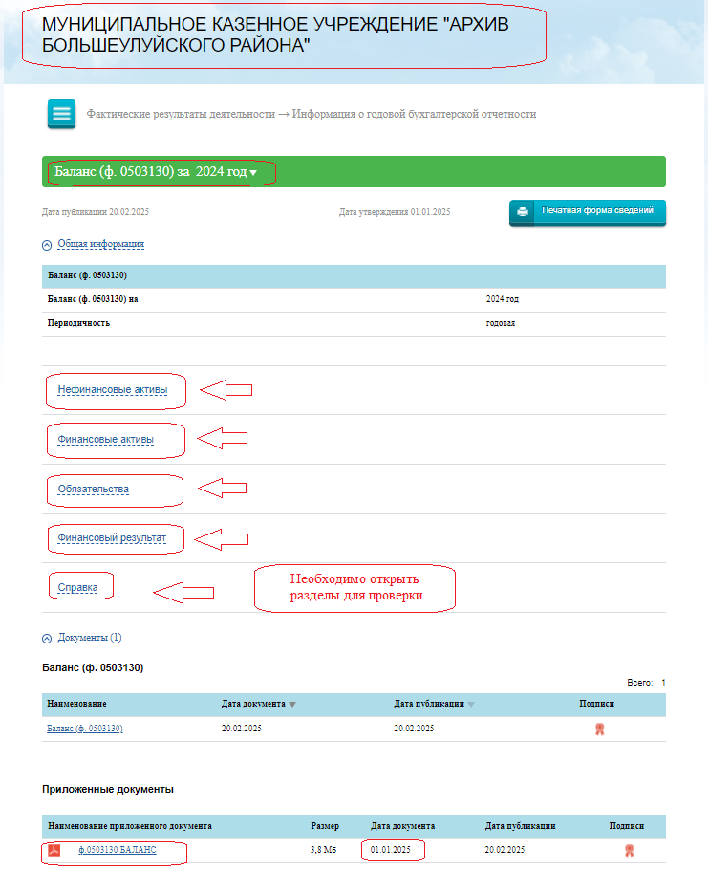
Рисунок 67
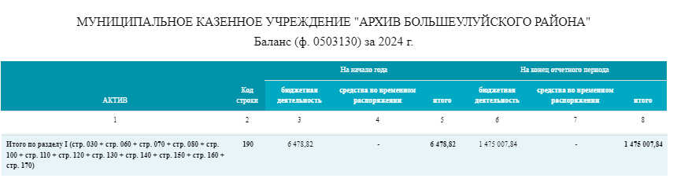
Рисунок 68
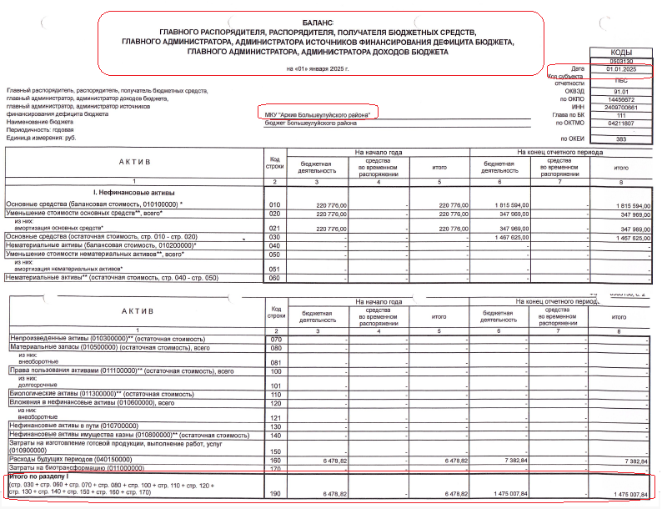
Рисунок 69

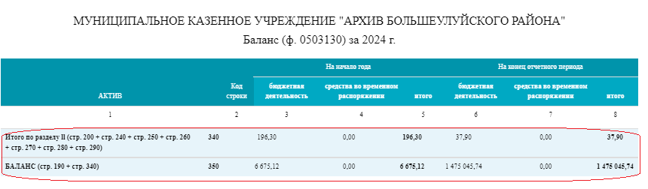
Рисунок 70
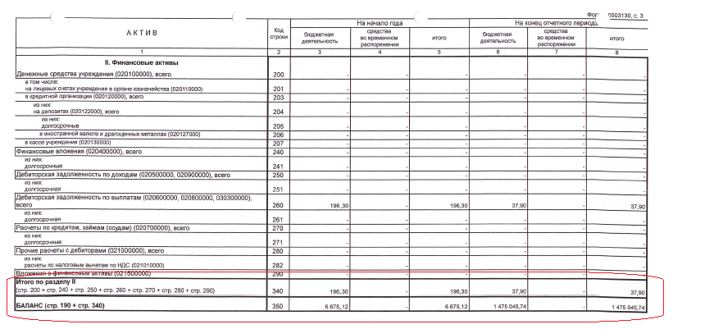
Рисунок 71
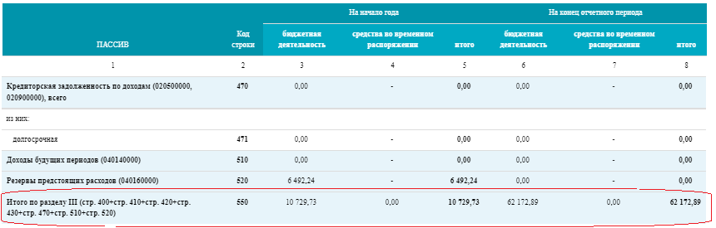
Рисунок 72
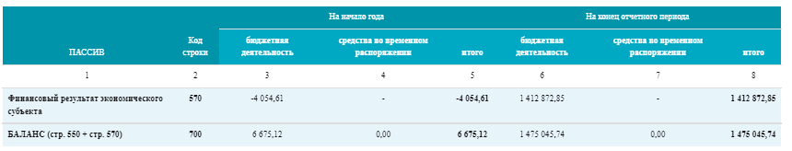
Рисунок 73
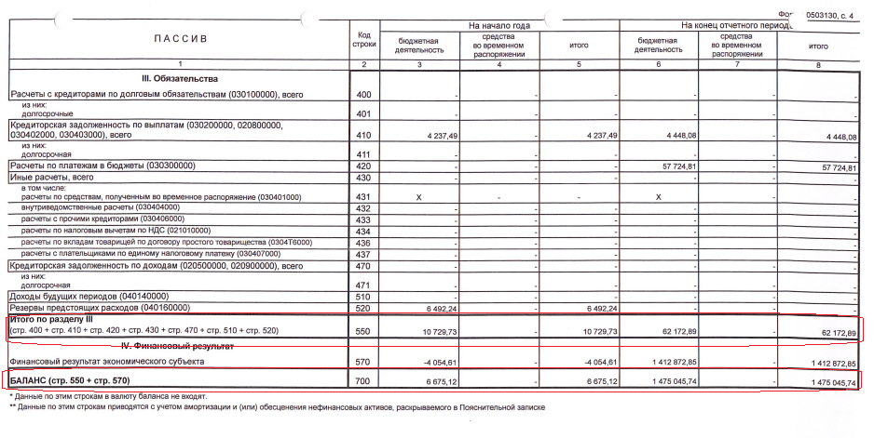
Рисунок 74
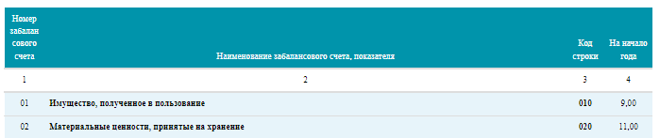
Рисунок 75

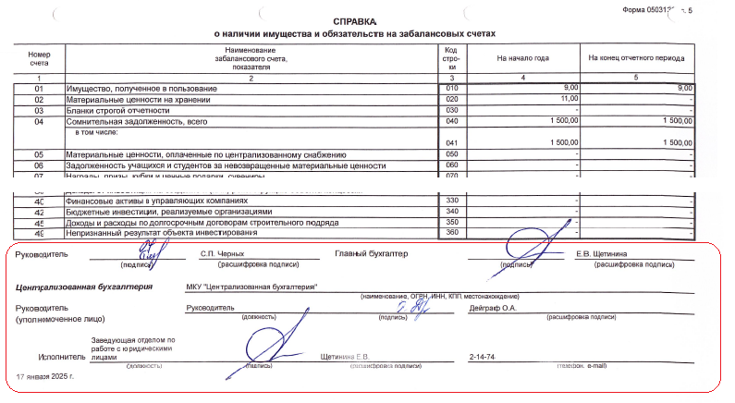
Рисунок 76
Аналогично возможно провести проверку в Личном кабинете ТОФК: осуществляется сверка печатной формы сведений с приложенным файлом ф.0503130 «Баланс» (Рисунок 77, 78, 79, 80, 81, 82, 83):
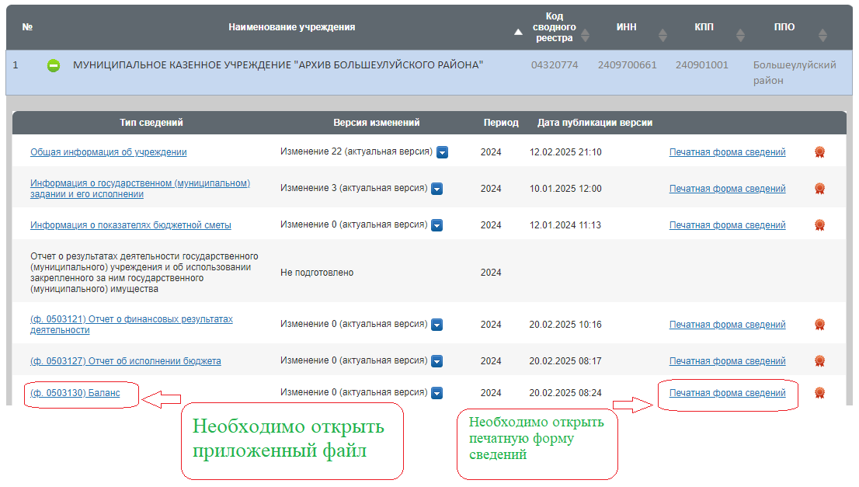
Рисунок 77
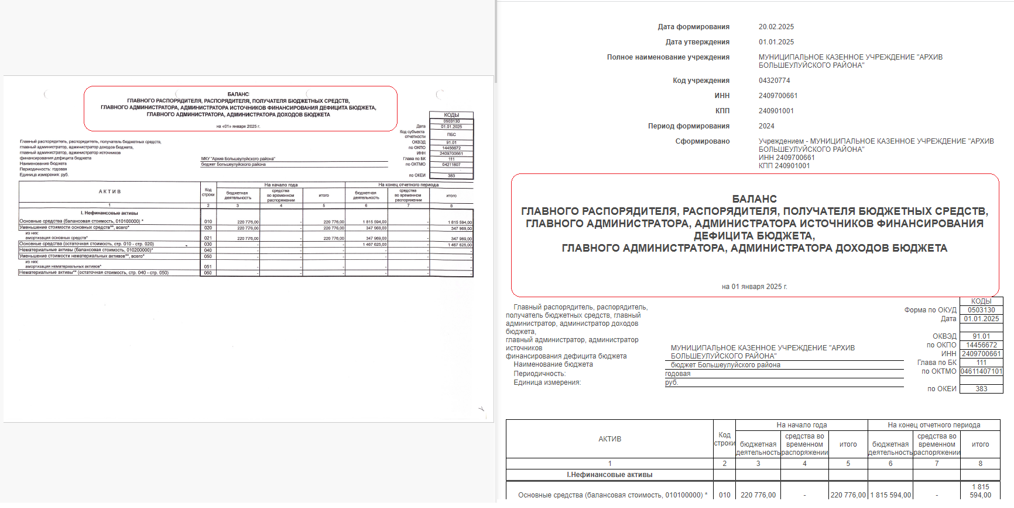
Рисунок 78

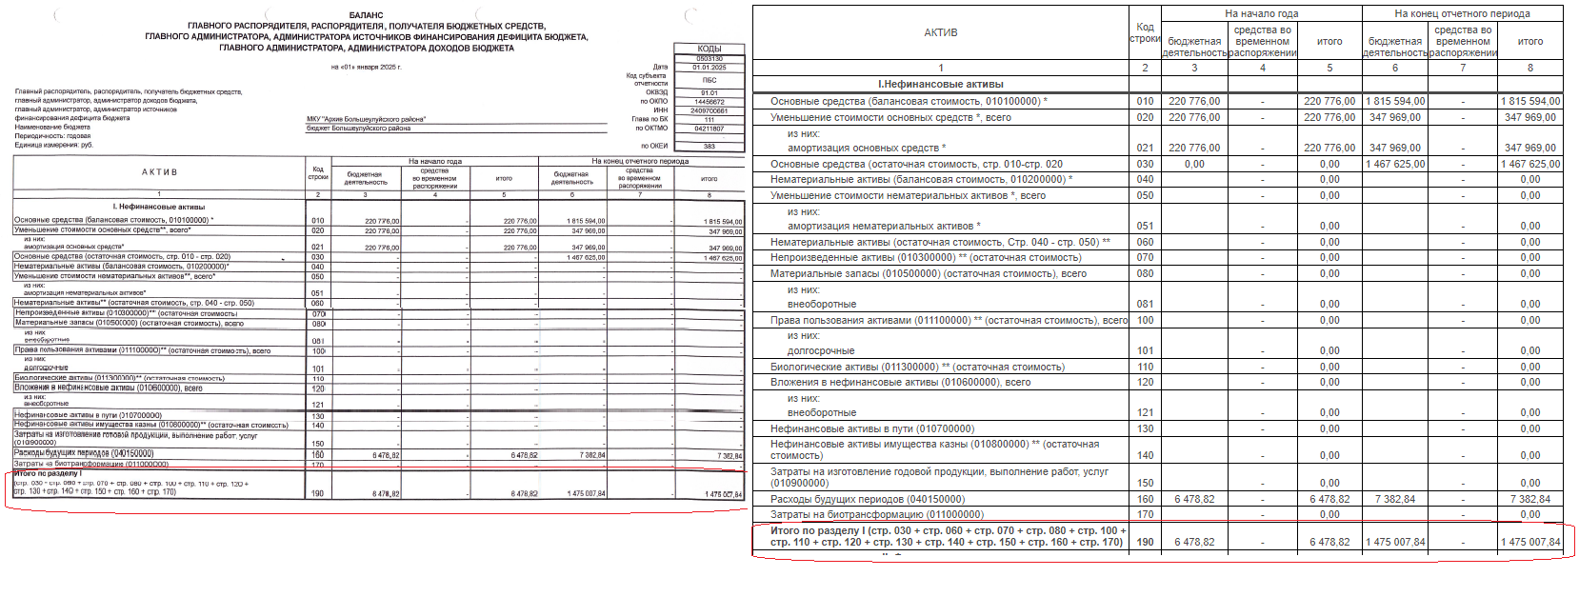
Рисунок 79

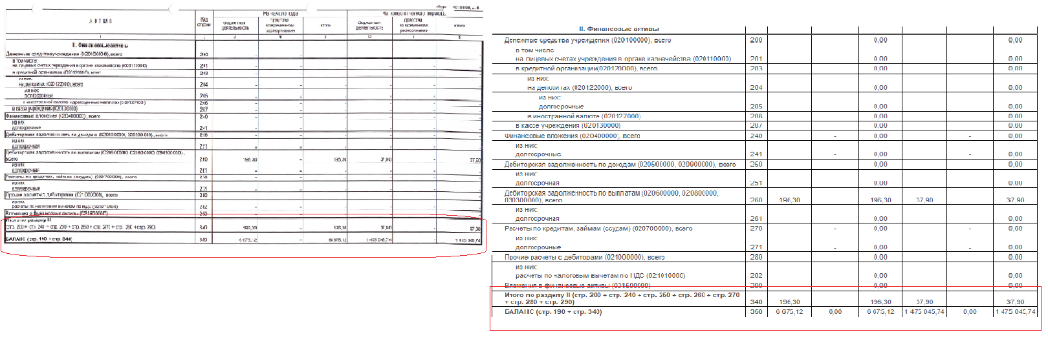
Рисунок 80

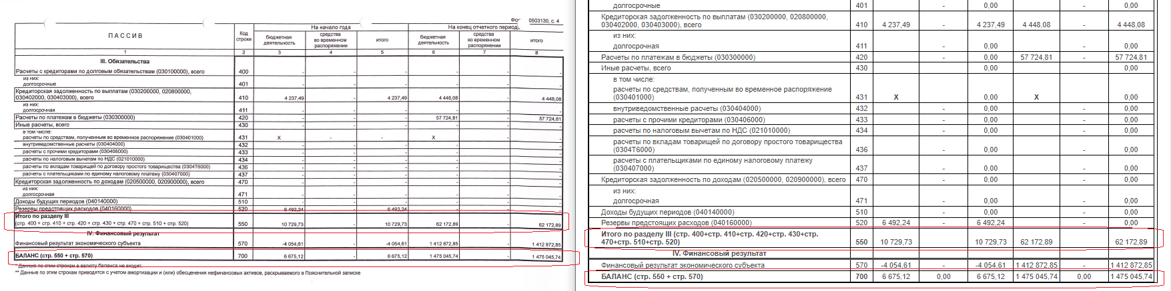
Рисунок 81

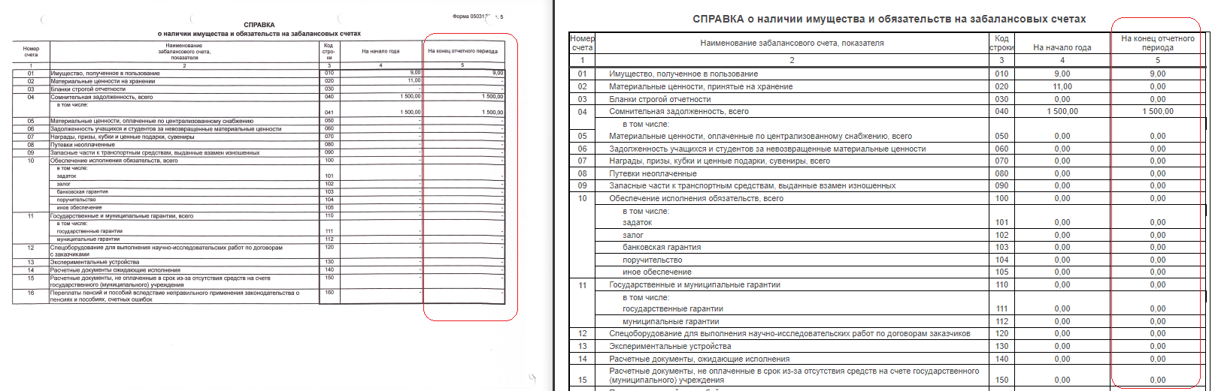
Рисунок 82

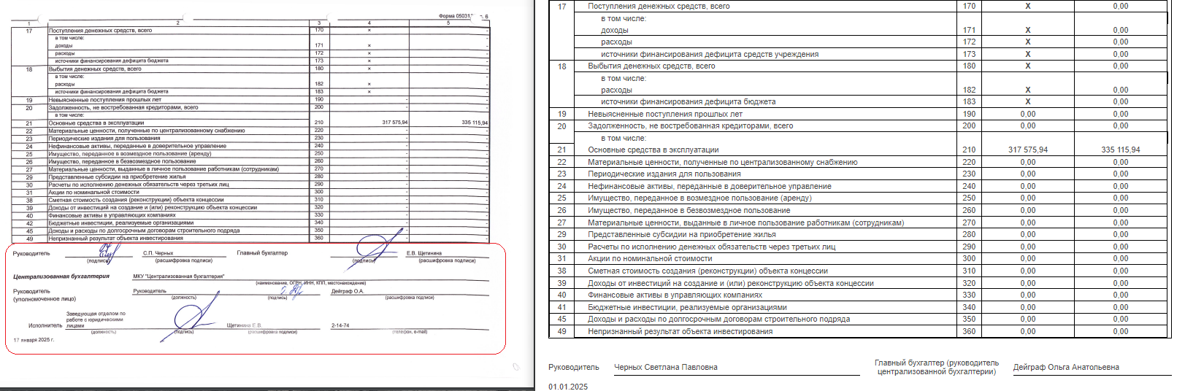
Рисунок 83

В случае обнаружения отклонений/расхождений (по сверяемым показателям согласно критерию сопоставимости) – УФК проводит мероприятия в соответствии с разделом 6 Методики.
Информация о годовой бухгалтерской отчетности
(тип «Бюджетное», «Автономное»)

По разделу «Отчет о финансовых результатах деятельности учреждения
(ф. 0503721) за 2024 год» (Рисунок 84, 85, 87, 89, 91) проводится сверка структурированной информации с приложенным файлом («721») (Рисунок 86, 88, 90, 92, 93):
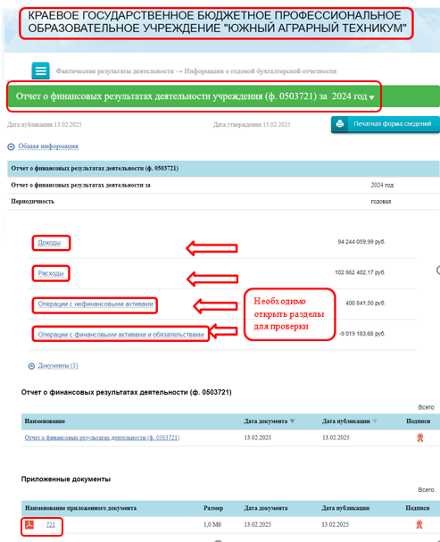
Рисунок 84
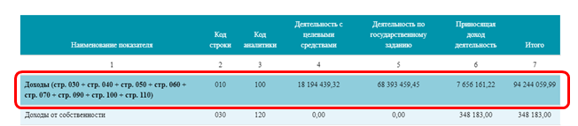
Рисунок 85
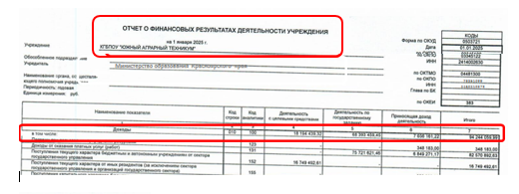
Рисунок 86
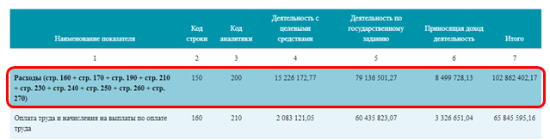
Рисунок 87
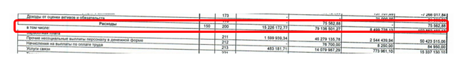
Рисунок 88

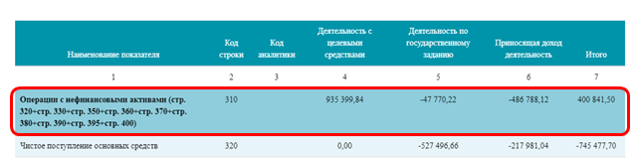
Рисунок 89
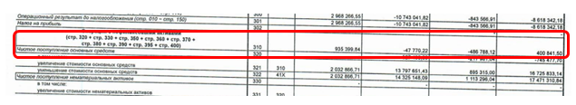
Рисунок 90
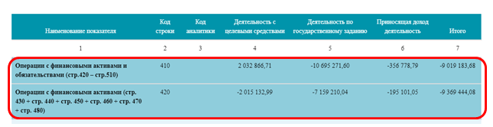
Рисунок 91
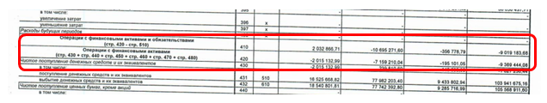
Рисунок 92
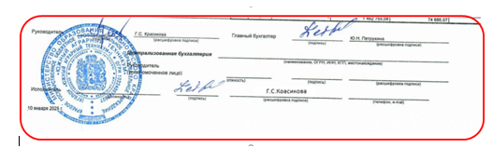
Рисунок 93
Аналогично возможно провести проверку в Личном кабинете ТОФК: осуществляется сверка печатной формы сведений с приложенным файлом ф.0503721 «Отчет о финансовых результатах деятельности учреждения» (Рисунок 94, 95, 96, 97, 98):
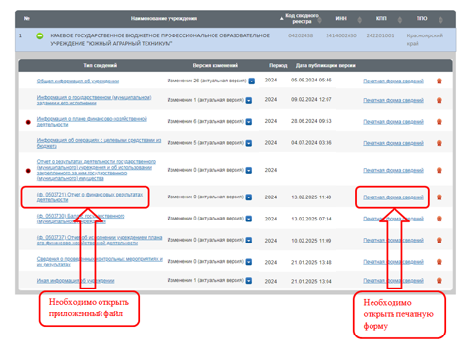
Рисунок 94

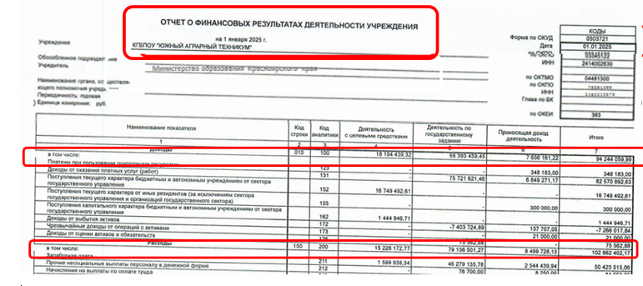
Рисунок 95
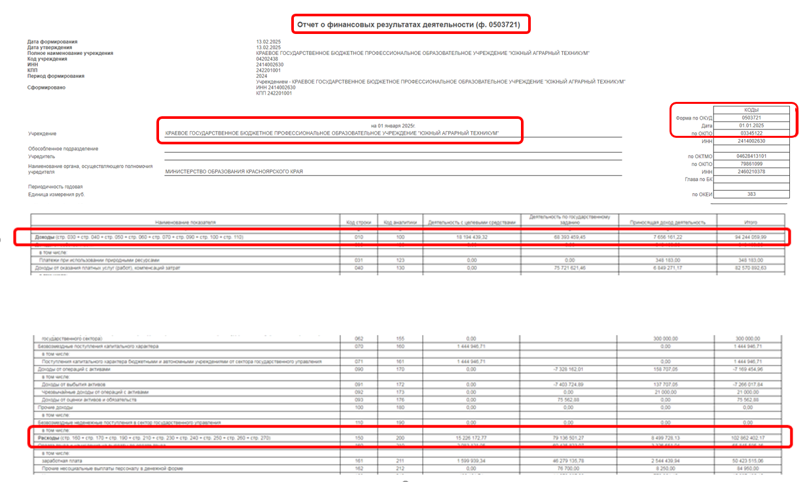
Рисунок 96

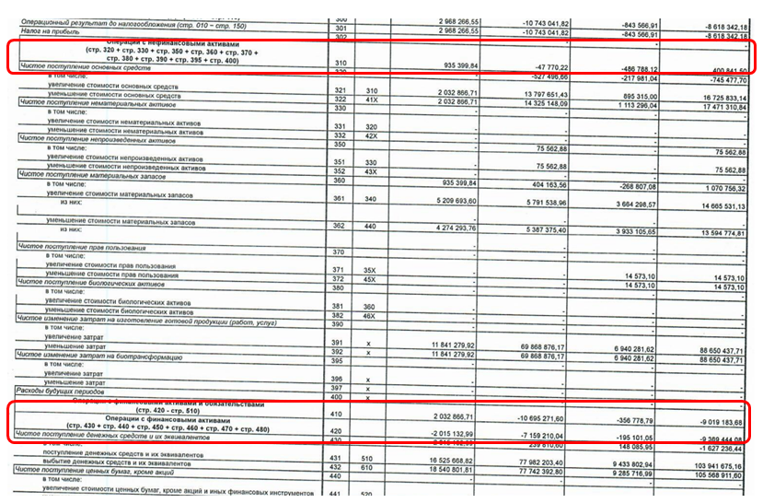
Рисунок 97
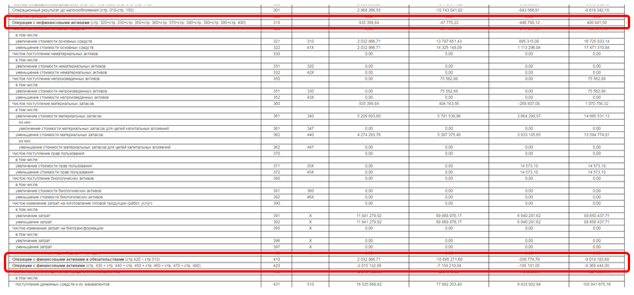
Рисунок 98
По разделу «Отчет о финансовых результатах деятельности учреждения
(ф. 0503730) за 2024 год» проводится сверка структурированной информации с приложенным файлом (файл «730»). Для сопоставления информации необходимо открыть разделы (Рисунок 99) и сделать сверку показателей (Рисунок 100, 102, 104, 106, 108) с приложенным документом (Рисунок 101, 103, 105, 107, 109):
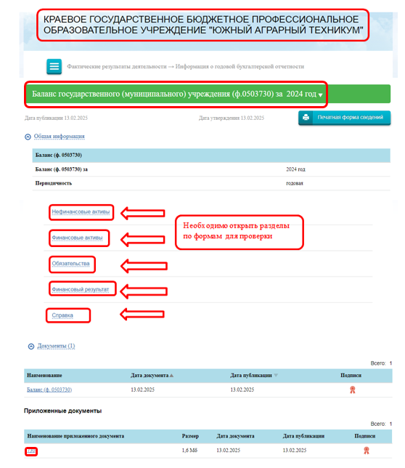
Рисунок 99
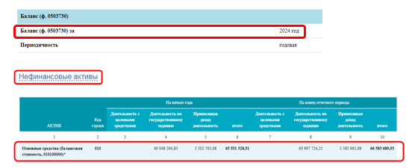
Рисунок 100
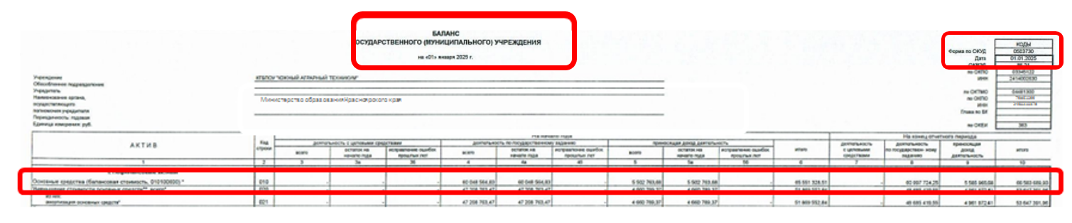
Рисунок 101
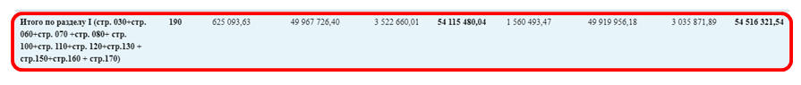
Рисунок 102
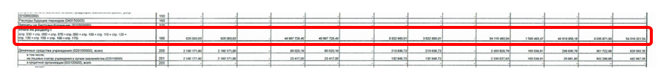
Рисунок 103
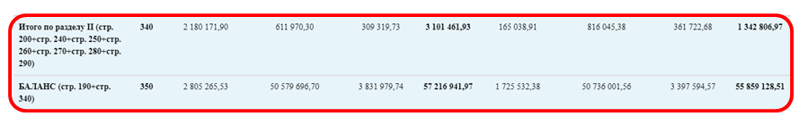
Рисунок 104

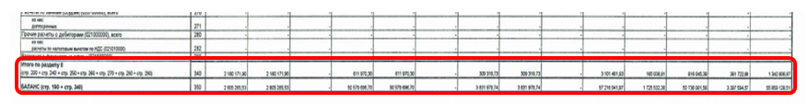
Рисунок 105
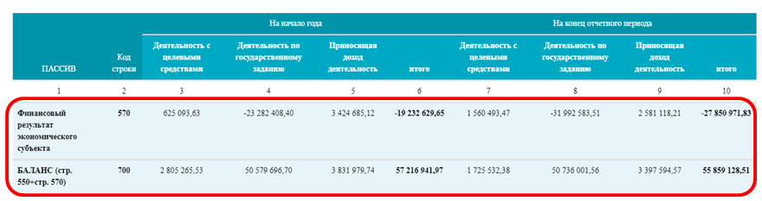
Рисунок 106
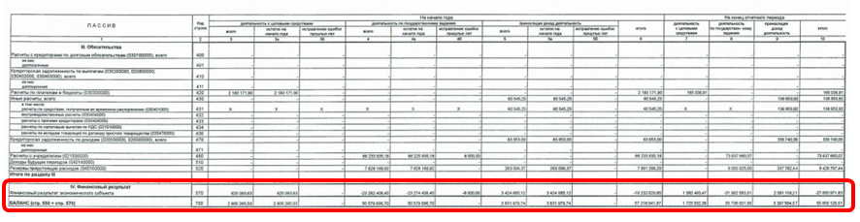
Рисунок 107
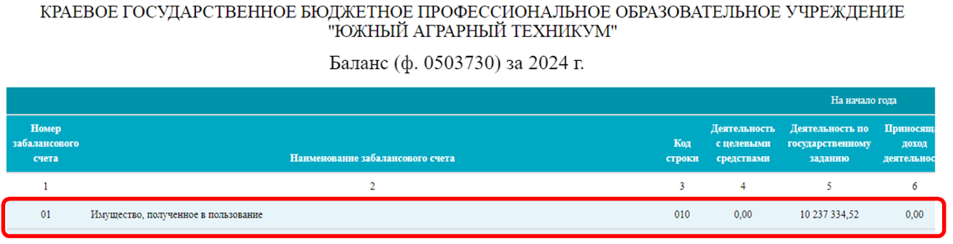
Рисунок 108
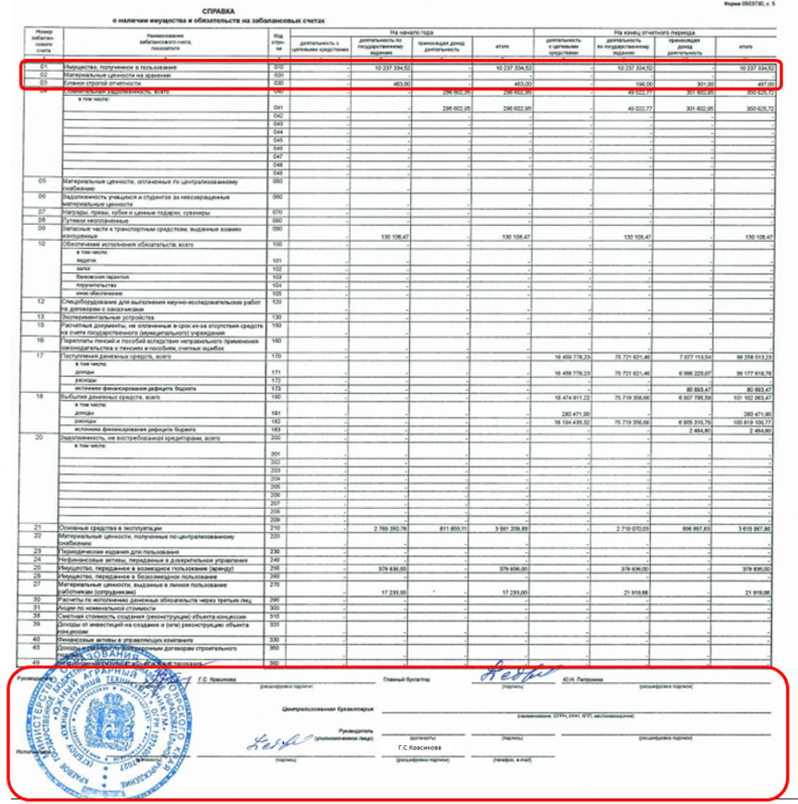
Рисунок 109
Аналогично возможно провести проверку в Личном кабинете ТОФК: осуществляется сверка печатной формы сведений с приложенным файлом ф.0503730 Баланс государственного (муниципального) учреждения (Рисунок 110, 111, 112, 113, 114):

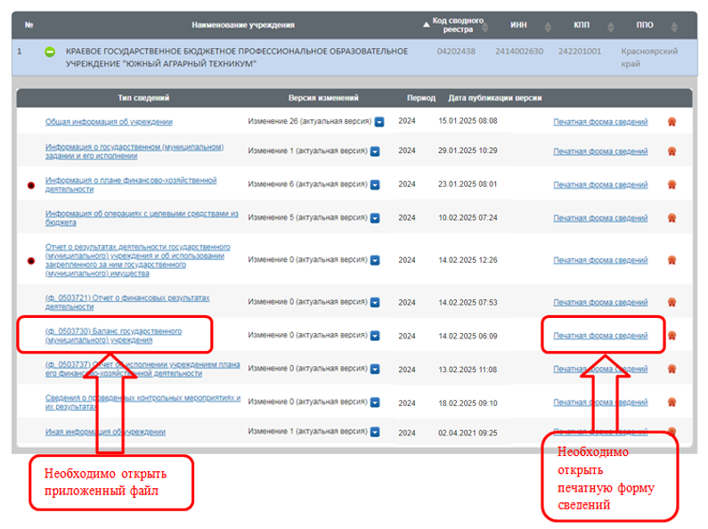
Рисунок 110
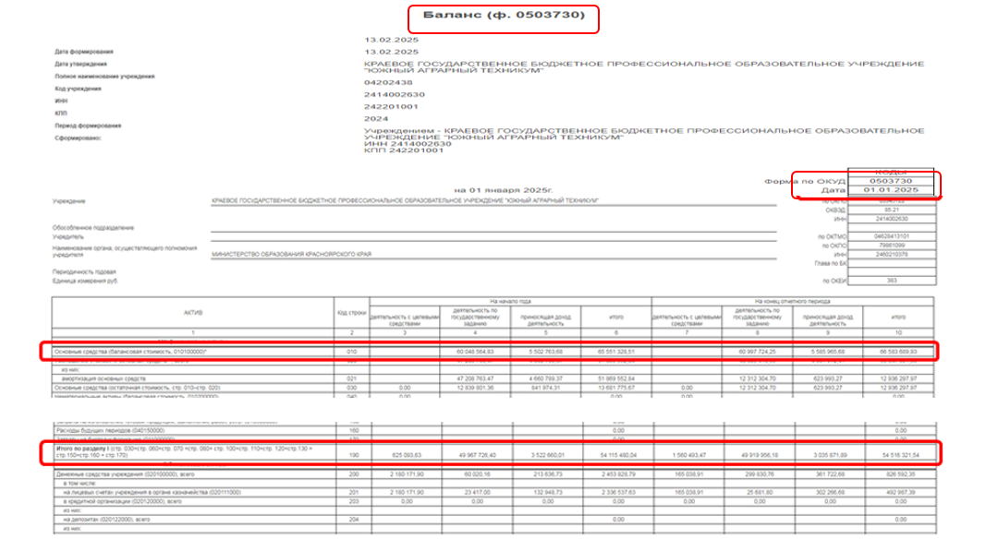
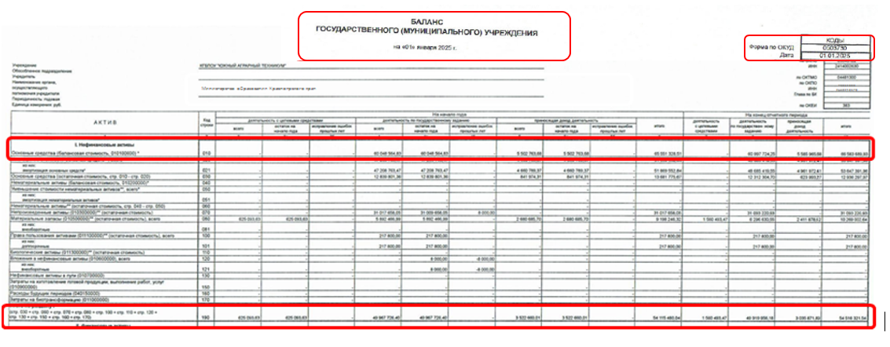
Рисунок 111
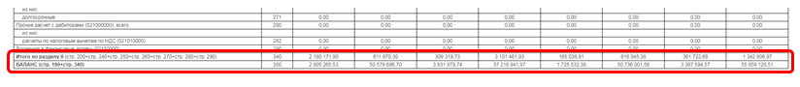
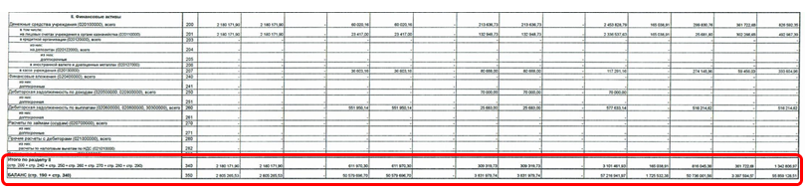
Рисунок 112

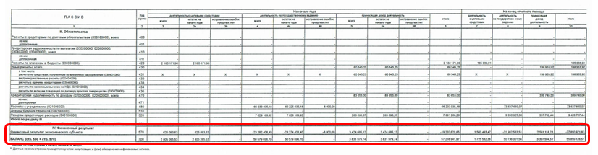
Рисунок 113
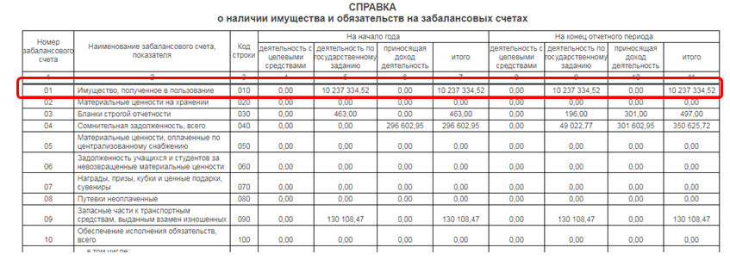
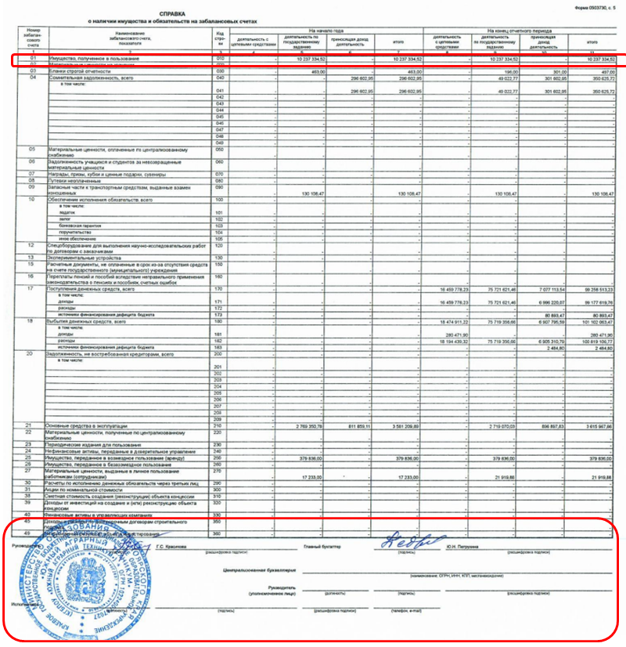
Рисунок 114
По разделу «Отчет об исполнении учреждением плана его финансово-хозяйственной деятельности» (ф.0503737) (далее – Отчет ф.0503737) необходимо открыть разделы (Рисунок 115) и провести сверку структурированной информации с приложенными документами (Рисунок 116, 117, 118, 119).
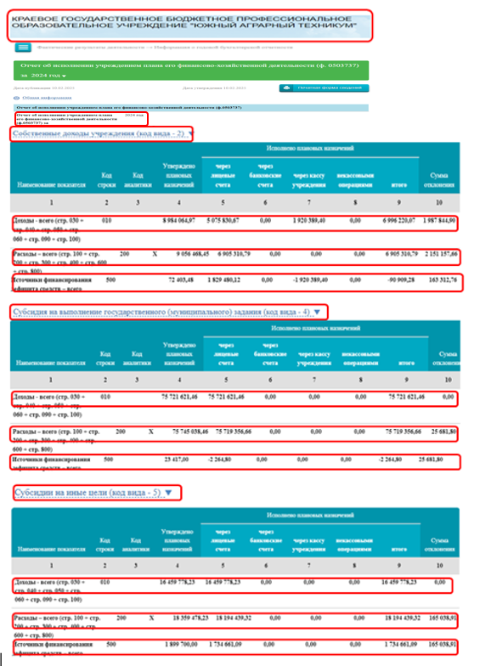
Рисунок 115
По данному разделу приложено 3 Отчета ф.0503737 (количество приложенных отчетов ф.0503737 зависит от видов осуществляемой учреждением деятельности (КФО 2,4,5,6,7)).
Сверка проводится по соответствующим показателям всех приложенных файлов (Итоговые показатели по разделу «Доходы», «Расходы», «Источники финансирования дефицита средств»).
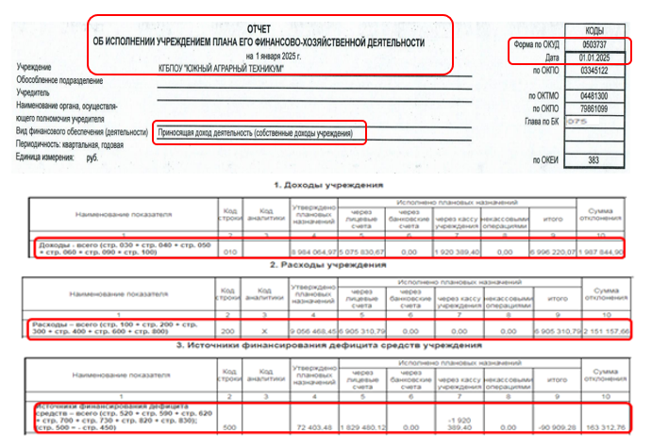
Рисунок 116
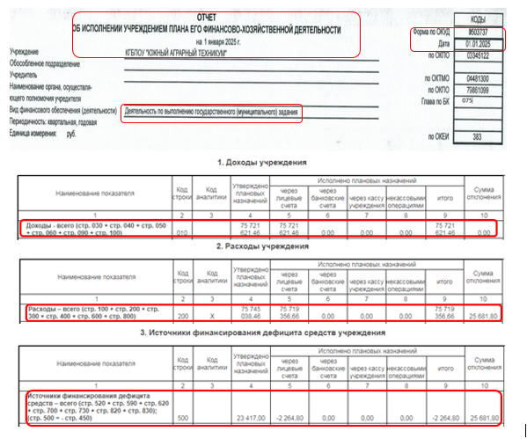
Рисунок 117

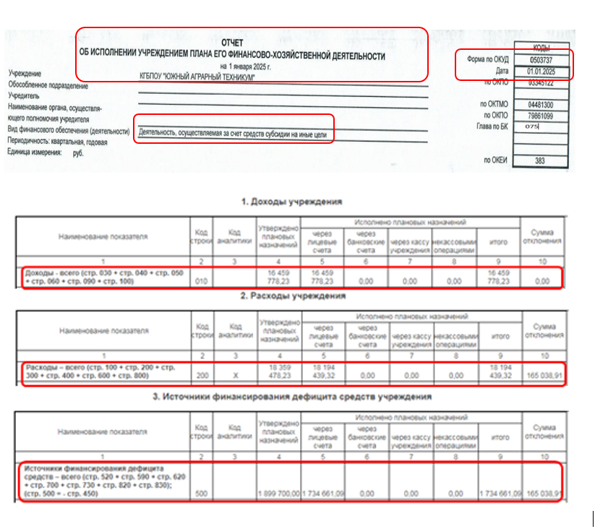
Рисунок 118
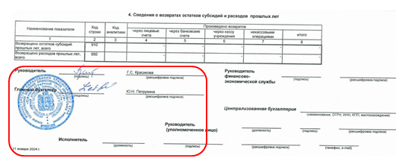
Рисунок 119

Аналогично возможно провести проверку в Личном кабинете ТОФК: осуществляется сверка печатной формы сведений с приложенными файлами (ф. 0503737) Отчет об исполнении учреждением плана его финансово-хозяйственной деятельности (Рисунок 120, 121, 122, 123):

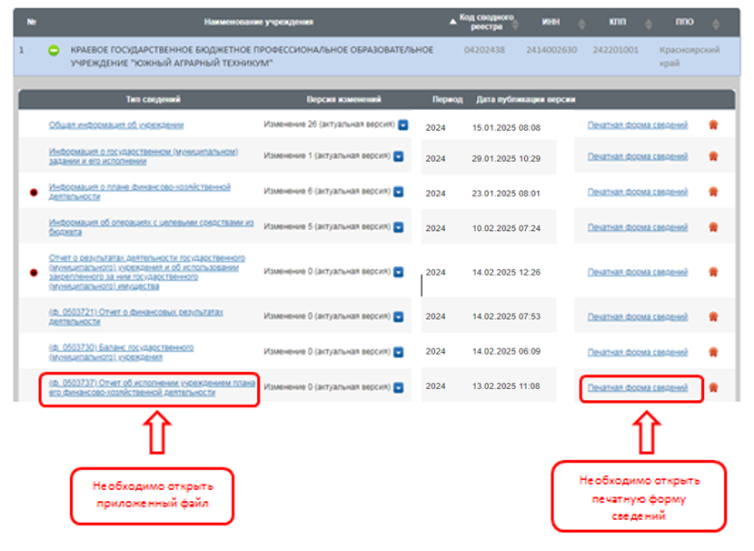
Рисунок 120

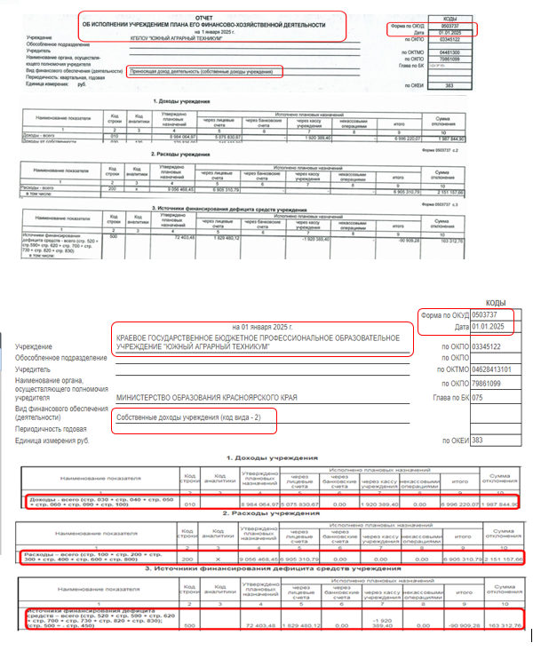
Рисунок 121

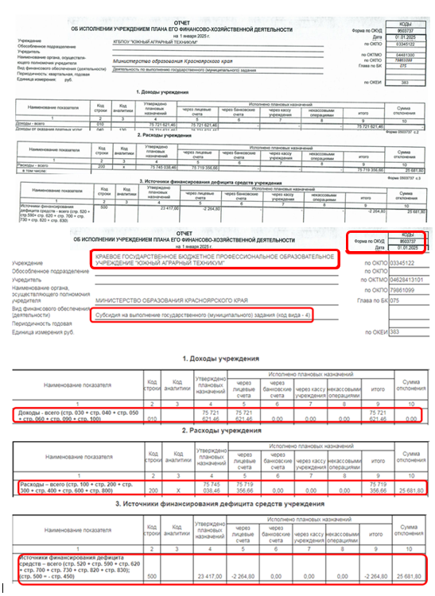
Рисунок 122
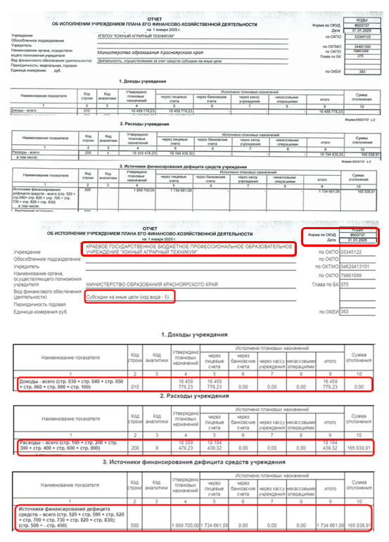
Рисунок 123
Сведения о контрольных мероприятиях и их результатах.
Информацию в данном разделе рекомендуется размещать в каждом отчетном периоде, независимо от того, были ли в учреждении в этот период проверки, так как данный показатель учитывается в рейтинге субъектов Российской Федерации.
Просмотр и сверка информации осуществляется в соответствии с пунктами критерия сопоставимости.
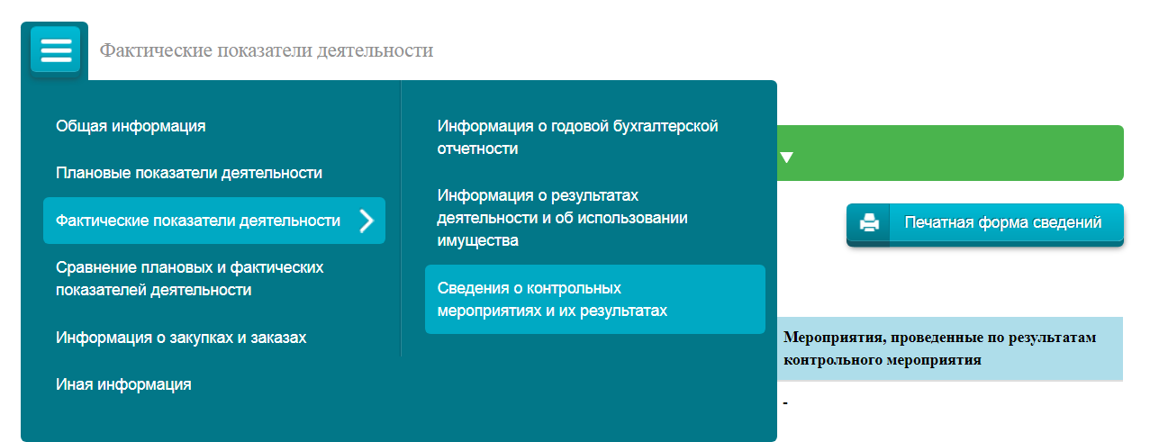
По разделу «Сведения о контрольных мероприятиях и их результатах за 2024 год» (Рисунок 124, 125) проводится сверка структурированной информации с приложенным файлом (Рисунок 126):
Рисунок 124

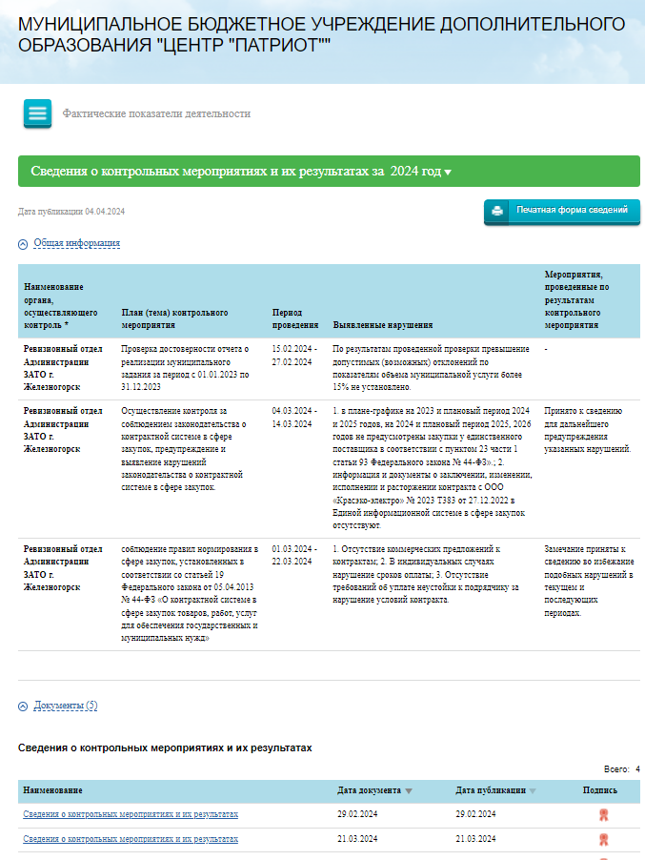
Рисунок 125
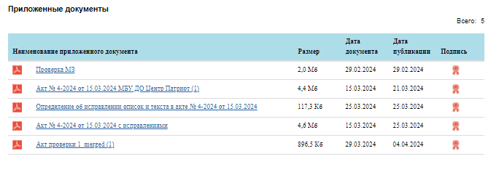
Рисунок 126

Аналогичную проверку возможно провести в Личном кабинете ТОФК: осуществляется сверка печатной формы сведений с приложенным файлом (Рисунок 127):
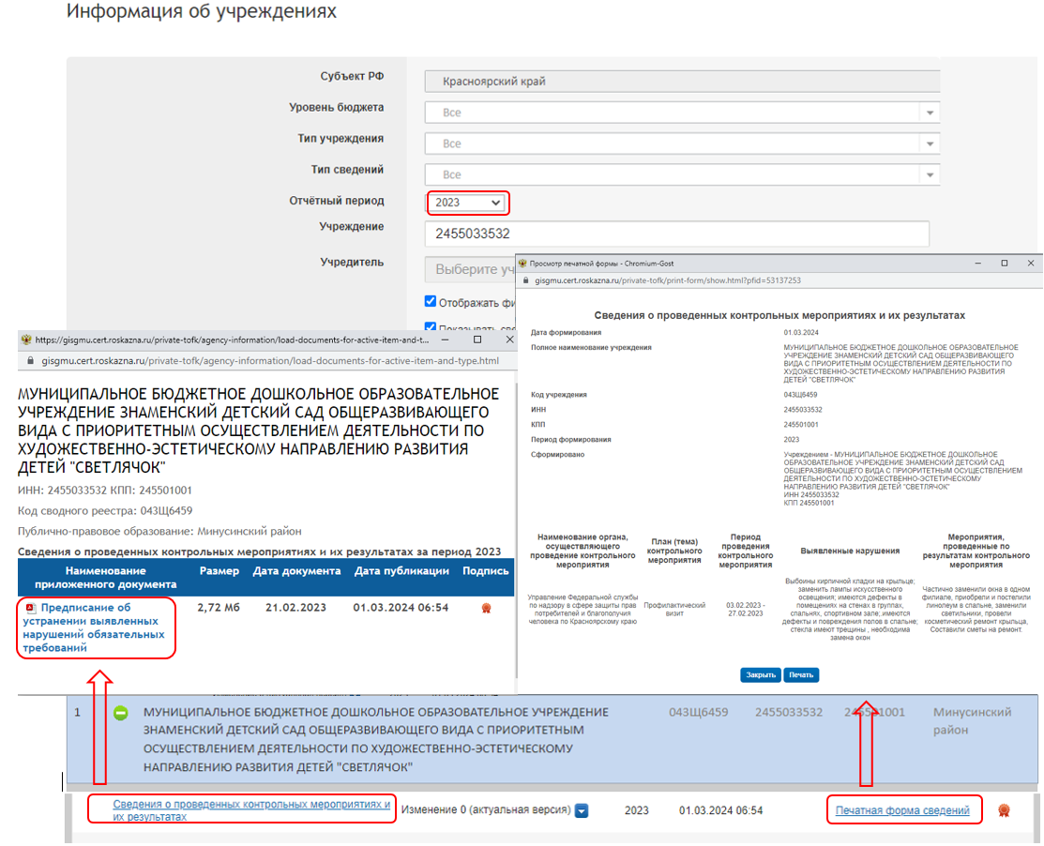
Рисунок 127

В случае если за отчетный период проверки не проводились, в подразделе размещается информационное письмо, оформленное на официальном бланке учреждения, с подписью ответственного лица, в котором указывается, что за соответствующий период в учреждении контрольные мероприятия не проводились.
По разделу «Сведения о контрольных мероприятиях и их результатах за 2024» (Рисунок 128) проводится сверка структурированной информации с приложенным файлом («Письмо о контрольных мероприятиях 2024») (Рисунок 129):

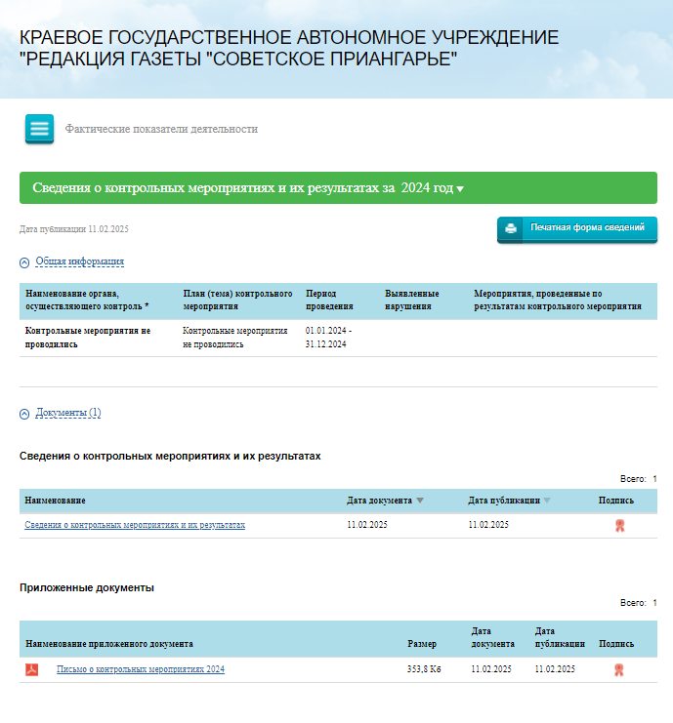
- -
-
Рисунок 128

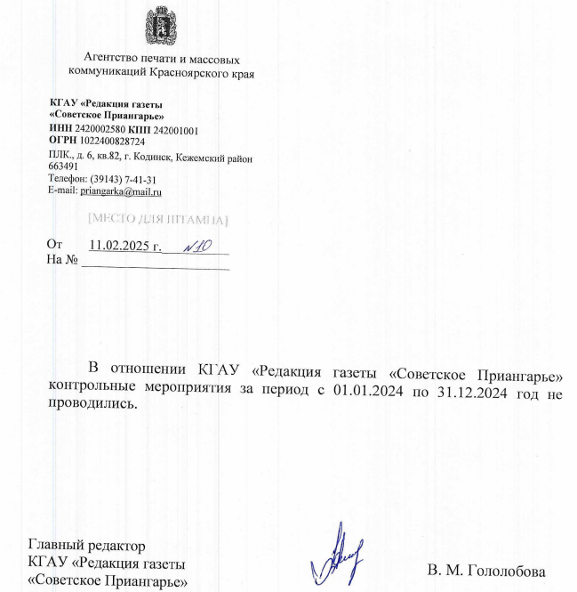
Рисунок 129

Классификатор причин неразмещения информации государственными и муниципальными учреждениями на Официальном сайте.

Причины неразмещения информации учреждениями на Официальном сайте заполняются в ручном режиме в графе 36 Отчета по субъекту Российской Федерации (Приложение №1 к Требованиям 98) с присвоением кодов в соответствии с классификатором причин (Таблица).
Технические и иные причины подлежат расшифровке в сопроводительном письме с указанием номера и даты обращения.
Классификатор причин неразмещения информации государственными и муниципальными учреждениями на Официальном сайте
Таблица
Наименование классификатора причин | Классификатор причин
Общая информация размещена в не полном объеме (например, учредительные документы учреждения утеряны в результате пожара, военных действий, производственных причин и т.д.) | 01
Учредителем не проставлен признак доведения Государственного (муниципального) задания | 02
На дату предоставления информации учредителем не доведено Государственное (муниципальное) задание (дополнительно указать плановую дату доведения Государственного (муниципального) задания при наличии) | 03 – плановая дата
Учредителем не проставлен признак доведения целевых субсидий | 04
На дату предоставления информации отсутствует утвержденное решение о предоставлении целевых средств из бюджета. Сведения об операциях с целевыми субсидиями будут доведены учредителем в течение года | 05
Учреждение создано и включено в ЕГРЮЛ и Сводный реестр в конце отчетного года (данные для размещения плановой и фактической информации по отчетному финансовому года отсутствуют) | 06
Учреждение не осуществляет деятельность в текущем/отчетном году | 07
Информация об учреждении является секретной или носит признак ограниченного доступа. Учреждением (учредителем) в Реестре участников бюджетного процесса, а также юридических лиц, не являющихся участниками бюджетного процесса не проставлен признак «Не подлежит размещению в сети Интернет» | 08
Технические проблемы (смена сертификата, отсутствует доступ в личный кабинет и др. – необходимо указать номер обращения и дополнительно в сопроводительном письме краткое описание)  Например, 10 – SD153685 | 09 –  № обращения
Отсутствуют объективные причины неразмещения информации | 10
Иные причины неразмещения сведений | 11

Порядок формирования аналитической информации о проведенной сверке информации о государственных и муниципальных учреждениях, размещенной на Официальном сайте ГМУ.
В Личном кабинете ТОФК раздел «Мониторинги и отчеты» формируется «Аналитическая информация о проведенной сверке информации о государственных и муниципальных учреждениях, размещенной на Официальном сайте ГМУ» (далее – Аналитическая информация) (Рисунок 130).

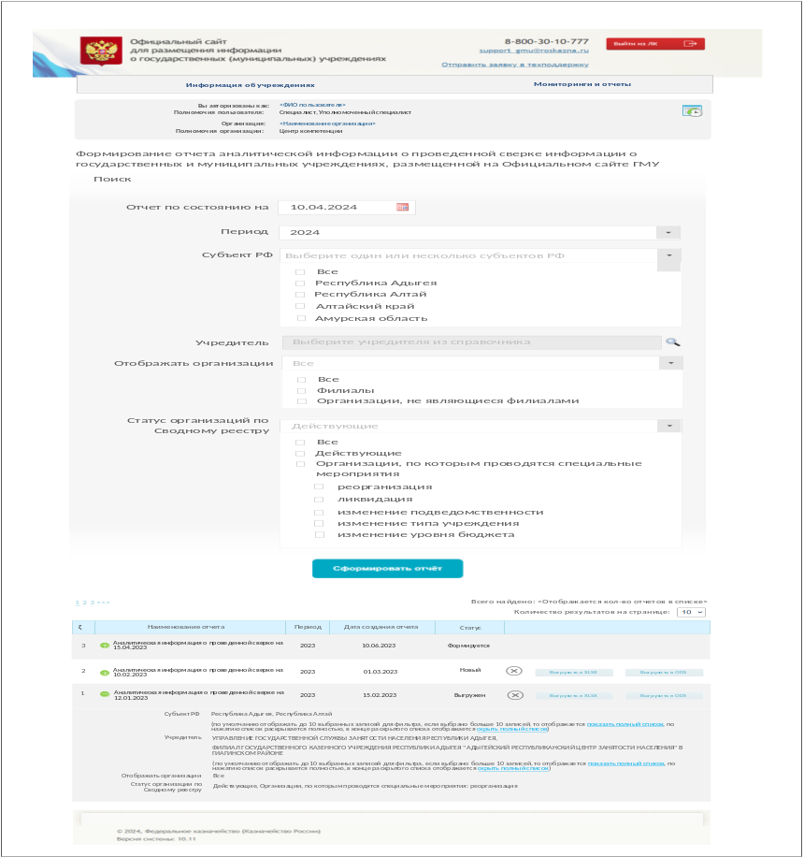
Рисунок 130

При формировании Аналитической информации доступны к выбору параметры:
- «Отчет по состоянию на» – поле для выбора даты формирования отчета;
- «Период» – поле для единичного выбора отчетного периода сведений (планового периода), за который будут отображаться сведения в отчете;
- «Субъект РФ» – по умолчанию отображается значение региона (субъекта РФ), к которому относится ТОФК, поле недоступно для редактирования;
- «Учредитель» – по умолчанию в поле отображается «Выберите учредителя из справочника»;
- «Отображать организации» – поле для единичного выбора значений: «Все» (установлено по умолчанию); «Филиалы»; «Организации, не являющиеся филиалами»;
- «Статус организаций по Сводному реестру» – поле с множественным выбором из выпадающего списка: «Все», «Действующие» (установлено по умолчанию), «Организации, по которым проводятся специальные мероприятия», под данным пунктом отображать чек-боксы: «реорганизация», «ликвидация», «изменение подведомственности», «изменение типа учреждения», «изменение уровня бюджета».
После формирования Аналитическая информация отражается в таблице (Рисунок 131).
Рисунок 131

Аналитическая информация формируется автоматически по данным Отчета по субъекту Российской Федерации, сформированного УФК, в целях систематической оценки уровня размещения информации государственными и муниципальными учреждениями на Официальном сайте ГМУ.
В преамбуле Аналитической информации указывается наименование субъекта Российской Федерации, по которому проводится анализ результатов сверки информации об учреждениях, размещенной на Официальном сайте ГМУ (Рисунок 132).

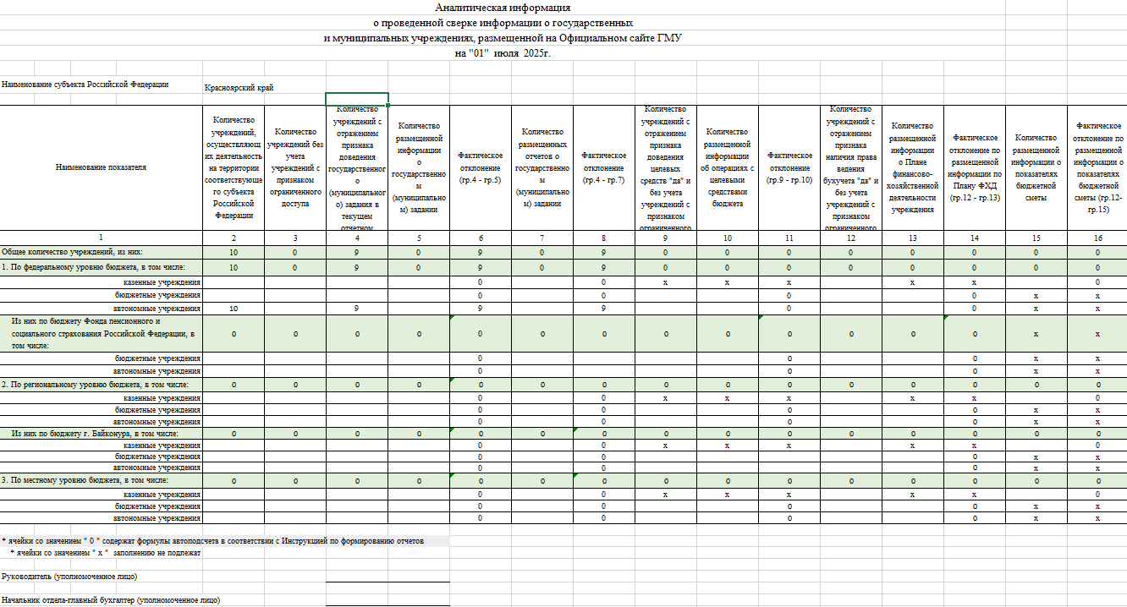
Рисунок 132

Для проверки корректности формирования Аналитической информации можно проверить любое значение в табличной части согласно установленным для каждой ячейки формулам и следующему описанию.
В табличной части Аналитической информации указывается:
- В графе 1 «Наименование показателя» - показатели, подлежащие анализу результатов сверки информации об учреждениях, размещенной на Официальном сайте ГМУ, состоящие из общего количества учреждений с детализацией:
  - По федеральному уровню бюджета, в том числе:
- казенные учреждения;
- бюджетные учреждения;
- автономные учреждения;
Из них по бюджету Фонда пенсионного и социального страхования Российской Федерации, в том числе:
- бюджетные учреждения;
- автономные учреждения;
1.2. По региональному уровню бюджета, в том числе:
- казенные учреждения;
- бюджетные учреждения;
- автономные учреждения;
Из них по бюджету г. Байконура, в том числе:
- казенные учреждения;
- бюджетные учреждения;
- автономные учреждения;
1.3. По местному уровню бюджета, в том числе:
- казенные учреждения;
- бюджетные учреждения;
- автономные учреждения.
2. В графе 2 «Количество учреждений, осуществляющих деятельность на территории соответствующего субъекта Российской Федерации» отражается количество учреждений, выбранных из Отчета:
- в графе 3 «Бюджет» Отчета по фильтру отбирается уровень бюджета, например – федеральный бюджет (Рисунок 133),
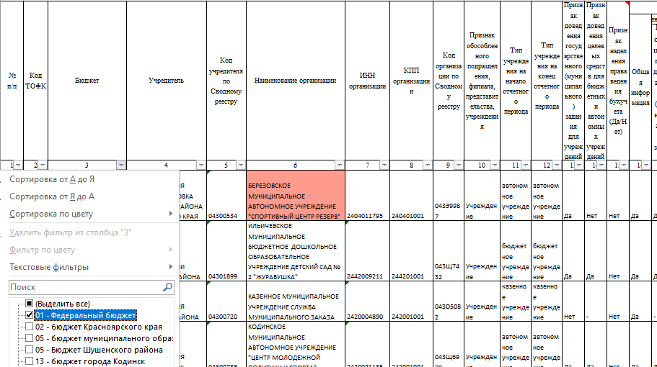
Рисунок 133

- в графе 12 «Тип учреждения на конец отчетного периода» по фильтру отбирается тип учреждения, например – автономное учреждение (Рисунок 134).

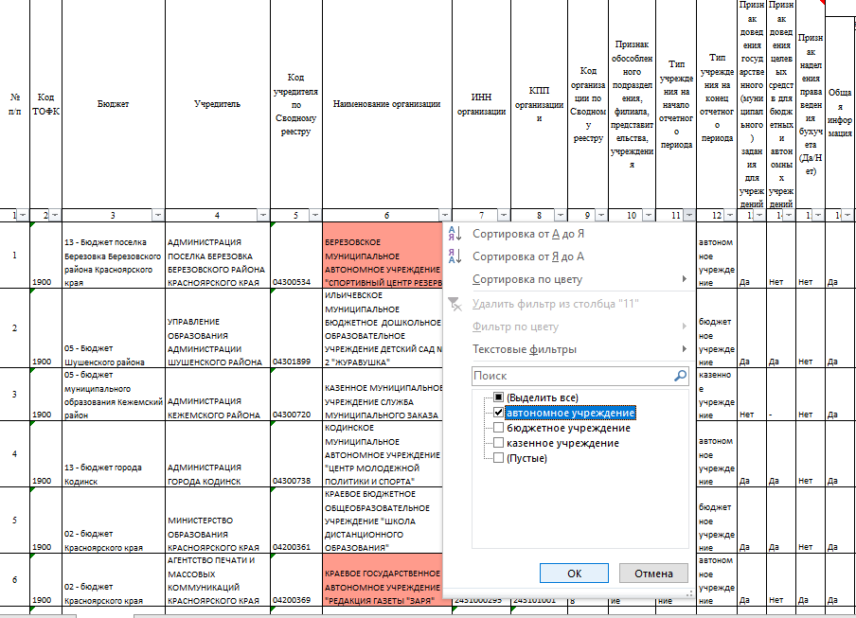
Рисунок 134

Количество учреждений, отобранных по заданным условиям, подсчитывается путем выделения всех строк по графе 2 (или иной другой) и отражается в графе 2 «Количество учреждений, осуществляющих деятельность на территории соответствующего субъекта Российской Федерации» Аналитической информации. Для выбранного примера значение соответствует строке «Автономные учреждения» раздела 1 «Общее количество учреждений по федеральному уровню бюджета» (Рисунки 135, 136).
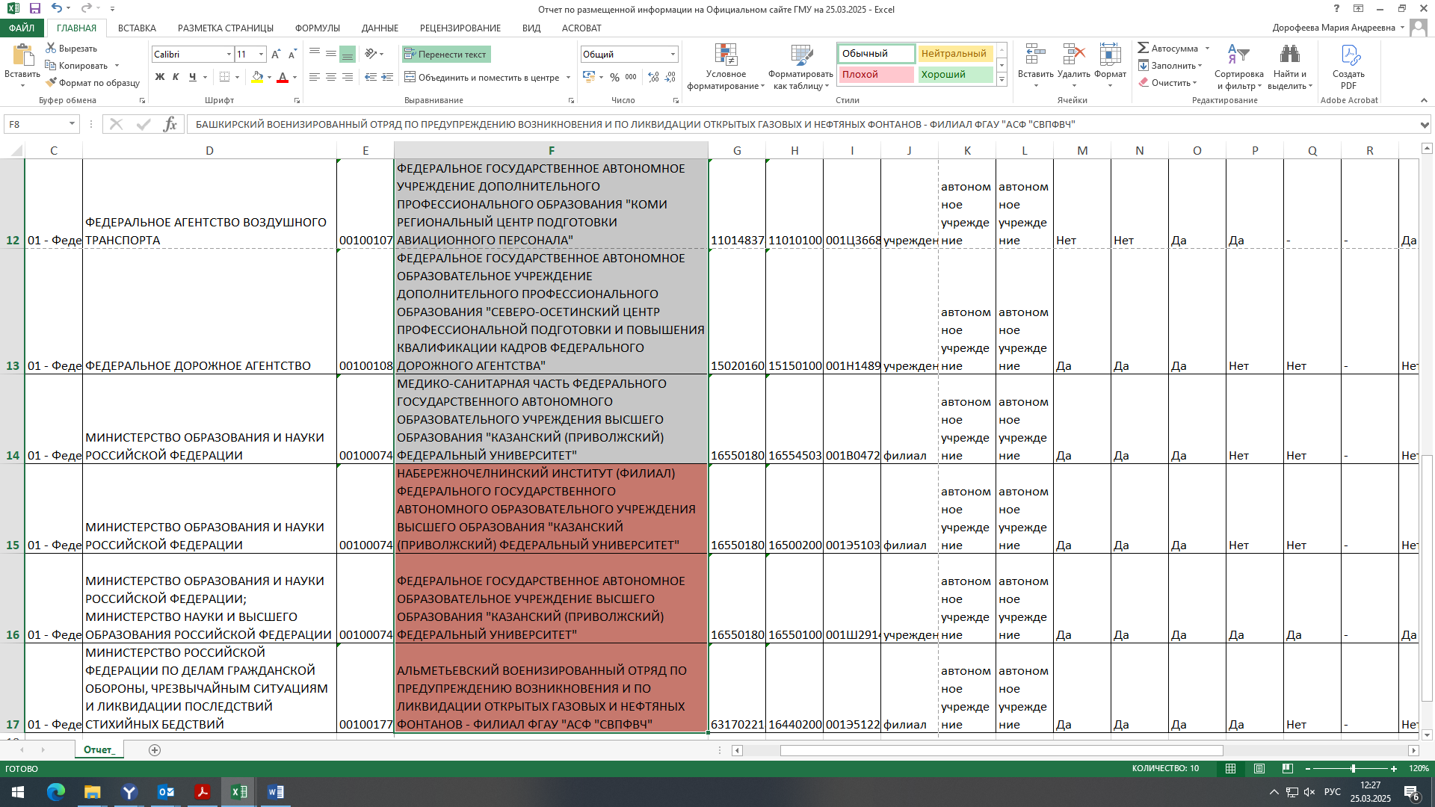
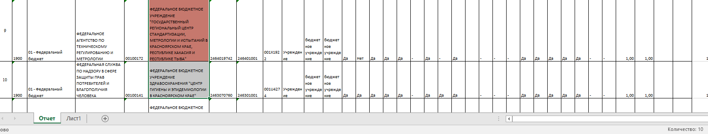
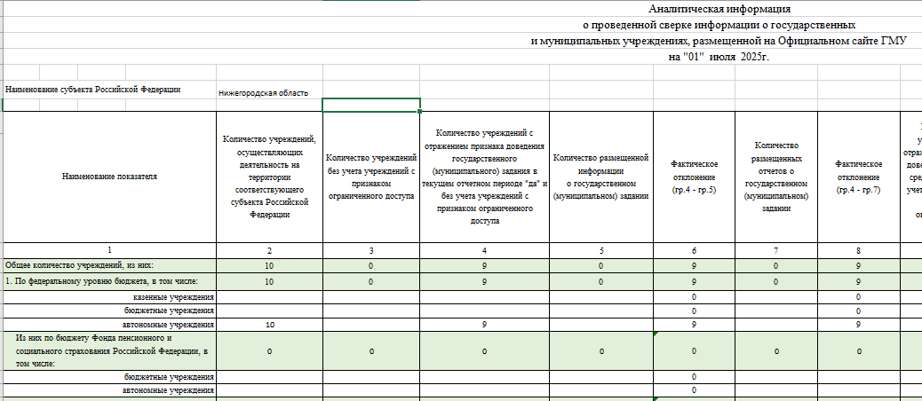

Рисунок 136
Рисунок 135
Аналогичную процедуру возможно сделать по всем уровням бюджета и по всем типам учреждений.
3. В графе 3 «Количество учреждений без учета учреждений с признаком ограниченного доступа» отражается общее количество зарегистрированных учреждений, без учета учреждений, по которым на Официальном сайте ГМУ проставлен признак ограниченного доступа. Признак ограниченного доступа для Сведений учреждений устанавливается оператором сайта (ФК) на основании письменного обращения учреждения в адрес Федерального казначейства. Отбор и проверка признаков по таким учреждениям не осуществляется. В графе 3 подсчет проводится автоматически системой.

4. В графе 4 «Количество учреждений с отражением признака доведения государственного (муниципального) задания в текущем отчетном периоде - «да» без учета учреждений с признаком ограниченного доступа» отражается количество учреждений, выбранных из Отчета по следующим признакам:
- в графе 3 «Бюджет» Отчета по фильтру отбирается уровень бюджета, например – федеральный бюджет;
- в графе 12 «Тип учреждения на конец отчетного периода» Отчета по фильтру отбирается тип учреждения, например – бюджетное учреждение;
- в графе 13 «Признак доведения государственного (муниципального) задания в текущем отчетном периоде (Да/Нет)» Отчета по фильтру отбирается признак «Да» (Рисунок 137).

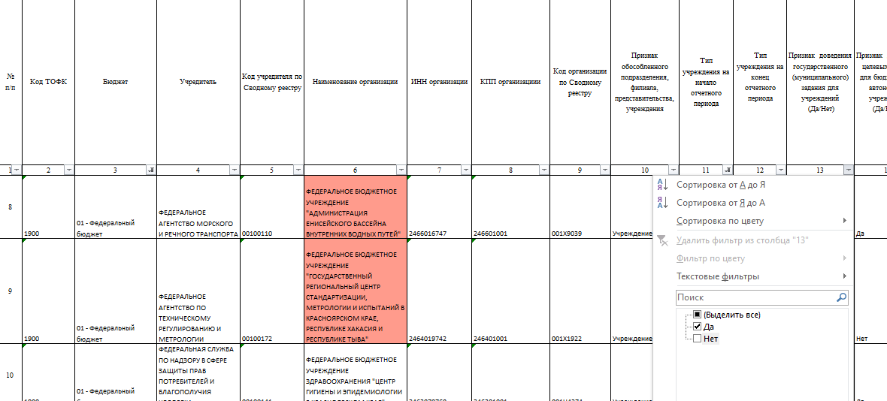

Рисунок 137

Количество учреждений, отображенных по заданным условиям отбора, соответствует графе 4 «Количество учреждений с отражением признака доведения государственного (муниципального) задания в текущем отчетном периоде - «Да» без учета учреждений с признаком ограниченного доступа» Аналитической информации (Рисунки 138, 139).

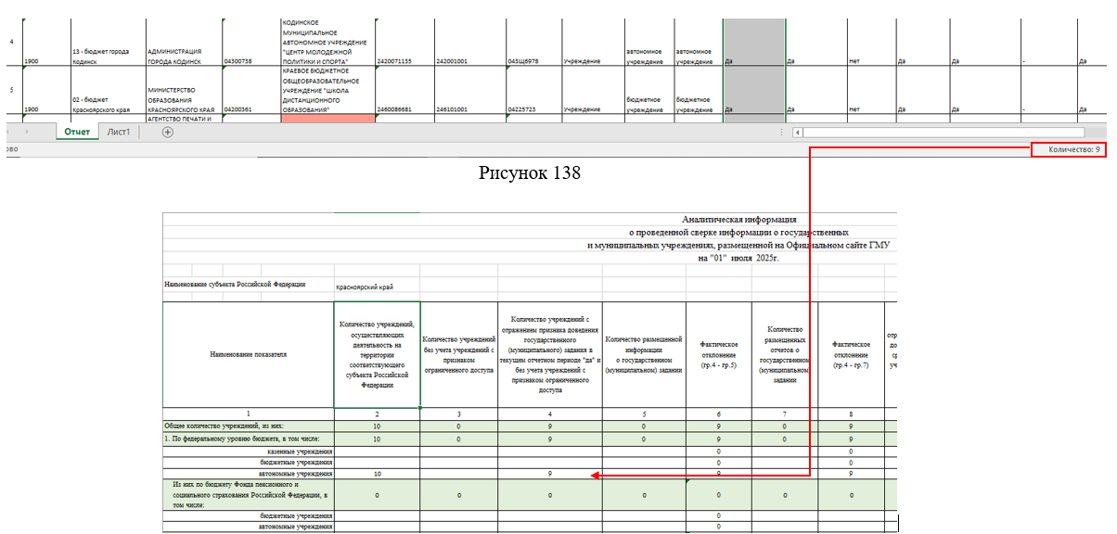

Рисунок 139
Аналогичную процедуру можно применить ко всем уровням бюджета и по всем типам учреждений.
5. В графе 5 «Количество размещенной информации о государственном (муниципальном) задании» отражается количество учреждений, выбранных из Отчета по следующим признакам:
- в графе 3 «Бюджет» Отчета по фильтру отбирается уровень бюджета, например – федеральный бюджет;
- в графе 12 «Тип учреждения на конец отчетного периода» по фильтру выбирается тип учреждения, например – автономное учреждение;
- в графе 17 «Информация о государственном (муниципальном) задании» по фильтру отбирается признак «Да».
Количество учреждений, отображенных по заданным условиям отбора отражается в графе 5 «Количество размещенной информации о государственном (муниципальном) задании» Аналитической информации.
6. В графе 6 «Фактическое отклонение (гр.4-гр.5)» отражается количество учреждений, по которым информация о государственном (муниципальном) задании на Официальном сайте ГМУ не размещена. Отражается как разница между графами 4 «Количество учреждений с отражением признака доведения государственного (муниципального) задания в текущем отчетном периоде - «Да» без учета учреждений с признаком ограниченного доступа» и 5 «Количество размещенной информации о государственном (муниципальном) задании» Аналитической информации.
7. В графе 7 «Количество размещенных отчетов о государственном (муниципальном) задании» отражается количество учреждений, выбранных из Отчета по следующим признакам:
- в графе 3 «Бюджет» Отчета по фильтру отбирается уровень бюджета, например – федеральный бюджет;
- в графе 12 «Тип учреждения на конец отчетного периода» по фильтру выбирается тип учреждения, например – автономное учреждение;
- в графе 22 «Отчет о выполнении государственного (муниципального) задания на оказание услуг (выполенение работ)» по фильтру отбирается признак «Да».
Количество учреждений, отображенных по заданным условиям отбора, отражается в графе 7 «Количество размещенных отчетов о государственном (муниципальном) задании».
8. В графе 6 «Фактическое отклонение (гр.4-гр.7)» отражается количество учреждений, по которым Отчет о государственном (муниципальном) задании на Официальном сайте ГМУ не размещен. Отражается как разница между графами 4 «Количество учреждений с отражением признака доведения государственного (муниципального) задания в текущем отчетном периоде - «Да» и без учета учреждений с признаком ограниченного доступа» и 7 «Количество размещенных отчетов о государственном (муниципальном) задании» Аналитической информации.
9. В графе 9 «Количество учреждений с отражением признака доведения целевых средств – «Да» и без учета учреждений с признаком ограниченного доступа» отражается количество учреждений соответствующего типа учреждения и уровня бюджета, выбранных из Отчета по следующим признакам:
- в графе 3 «Бюджет» Отчета по фильтру отбирается уровень бюджета, например – федеральный бюджет;
- в графе 12 «Тип учреждения на конец отчетного периода» по фильтру отбирается тип учреждения - автономное или бюджетное учреждение;
- в графе 14 «Признак доведения целевых средств для бюджетных и автономных учреждений (Да/Нет)» по фильтру отбирается признак «Да».
Количество учреждений, отображенных по заданным условиям отражается в графе 9 «Количество учреждений с отражением признака доведения целевых средств – «Да» и без учета учреждений с признаком ограниченного доступа» Аналитической информации.
При этом данные по федеральному, региональному и местному уровням бюджетов по типу учреждения «казенные» в Аналитической информации не заполняются.
10. В графе 10 «Количество размещенной информации об операциях с целевыми средствами бюджета» отражается количество учреждений, по которым информация об операциях с целевыми средствами бюджета на Официальном сайте ГМУ размещена и отобрана из Отчета по следующим признакам:
- в графе 3 «Бюджет» Отчета по фильтру выбирается уровень бюджета, например – федеральный бюджет;
- в графе 12 «Тип учреждения на конец отчетного периода» по фильтру выбирается тип учреждения - автономное или бюджетное учреждение;
- в графе 20 «Информация об операциях с целевыми средствами из бюджета» по фильтру отбирается признак «Да».
Количество учреждений, отображенных по заданным условиям отбора отражается в графе 10 «Количество размещенной информации об операциях с целевыми средствами бюджета» Аналитической информации.
При этом данные по федеральному, региональному и местному уровням бюджетов по типу учреждения «казенные» в Аналитической информации не заполняются.
11. В графе 11 «Фактическое отклонение (гр.9-гр.10)» отражается количество учреждений, по которым информация об операциях с целевыми средствами бюджета на Официальном сайте ГМУ не размещена. Рассчитывается как разница между графами 9 «Количество учреждений с отражением признака доведения целевых средств – «Да» и без учета учреждений с признаком ограниченного доступа» и 10 «Количество размещенной информации об операциях с целевыми средствами бюджета» Аналитической информации.
При этом данные по федеральному, региональному и местному уровням бюджетов по типу учреждения «казенные» в Аналитической информации не заполняются.
12. В графе 12 «Количество учреждений с отражением признака наличия права ведения бухучета «Да» и без учета учреждений с признаком ограниченного доступа» отражается количество учреждений, выбранных из Отчета по следующим признакам:
- в графе 3 «Бюджет» Отчета по фильтру выбирается уровень бюджета, например – федеральный бюджет;
- в графе 12 «Тип учреждения на конец отчетного периода» по фильтру выбирается тип учреждения - автономное или бюджетное учреждение;
- в графе 15 «Признак наделения правом ведения бухучета» по фильтру отбирается признак «Да».
Количество учреждений, отображенных по заданным условиям отбора отражается в графе 12 «Количество учреждений с отражением признака наличия права ведения бухучета «Да» и без учета учреждений с признаком ограниченного доступа» Аналитической информации.
13. В графе 13 «Количество размещенной информации о Плане финансово-хозяйственной деятельности учреждения» отражается количество учреждений, по которым информация о плане финансово-хозяйственной деятельности учреждения на Официальном сайте ГМУ размещена и отбирается из Отчета по следующим признакам:
- в графе 3 «Бюджет» Отчета по фильтру отбирается уровень бюджета, например – федеральный бюджет;
- в графе 12 «Тип учреждения на конец отчетного периода» по фильтру отбирается тип учреждения - автономное или бюджетное учреждение;
- в графе 19 «Информация о плане ФХД» по фильтру выбирается признак «Да».
Количество учреждений, отобранных по заданным условиям, вручную заносится в графу 13 «Количество размещенной информации о Плане финансово-хозяйственной деятельности учреждения» Аналитической информации.
При этом данные по федеральному, региональному и местному уровням бюджетов по типу учреждения «казенные» в Аналитической информации не заполняются.
14. В графе 14 «Фактическое отклонение по размещенной информации по Плану ФХД (гр.12 - гр.13)» отражается количество учреждений, по которым информация о плане финансово-хозяйственной деятельности бюджетных и автономных учреждений на Официальном сайте ГМУ не размещена. Рассчитывается как разница между графами 12 «Количество учреждений с отражением признака наличия права ведения бухучета "Да" и без учета учреждений с признаком ограниченного доступа» и графой 13 «Количество размещенной информации о Плане финансово-хозяйственной деятельности учреждения» Аналитической информации.

ОСОБЕННОСТЬ по заполнению некоторых строк графы 14. Так как данные по федеральному, региональному и местному уровням бюджетов по типу учреждения «казенные» в Аналитической информации в графе 13 не заполняются, то заполнение показателей графы 14 «Фактическое отклонение по размещенной информации по Плану ФХД (гр.12 - гр.13)» осуществляется следующим порядком:
по строке «Общее количество учреждений, из них:» посредством суммирования показателей строк «1. По федеральному уровню бюджета, в том числе:»,
«2. По региональному уровню бюджета, в том числе:», «3. По местному уровню бюджета, в том числе:»;
по строке «1. По федеральному уровню бюджета, в том числе:» посредством суммирования показателей строк «бюджетные учреждения» и «автономные учреждения» данной части Аналитической информации;
по строке «2. По региональному уровню бюджета, в том числе:» посредством суммирования показателей строк «бюджетные учреждения» и «автономные учреждения» данной части Аналитической информации;
по строке «3. По местному уровню бюджета, в том числе:» посредством суммирования показателей строк «бюджетные учреждения» и «автономные учреждения» данной части Аналитической информации.
Формула «гр.12 - гр.13» по указанным строкам не применяется.
15. В графе 15 «Количество размещенной информации о показателях бюджетной сметы» отражается количество учреждений, по которым информация о показателях бюджетной сметы учреждения на Официальном сайте ГМУ размещена и отбирается из Отчета по следующим признакам:
- в графе 3 «Бюджет» Отчета по фильтру отбирается уровень бюджета, например – федеральный бюджет;
- в графе 12 «Тип учреждения на конец отчетного периода» по фильтру отбирается тип учреждения - казенное учреждение;
- в графе 18 «Информация о показателях бюджетной сметы» по фильтру отбирается признак «Да».
Количество учреждений, отобранных по заданным условиям, вручную заносится в графу 15 «Количество размещенной информации о показателях бюджетной сметы» Аналитической информации.
При этом данные по федеральному, региональному и местному уровням бюджетов по типам учреждений «бюджетные» и «автономные» не заполняются.
16. В графе «Фактическое отклонение по размещенной информации о показателях бюджетной сметы (гр.12- гр.15)» отражается количество учреждений, по которым информация о показателях бюджетной сметы казенных учреждений на Официальном сайте ГМУ не размещена. Рассчитывается как разница между графами 12 «Количество учреждений с отражением признака наличия права ведения бухучета "Да" и без учета учреждений с признаком ограниченного доступа» и 15 «Количество размещенной информации о показателях бюджетной сметы» Аналитической информации.
ОСОБЕННОСТЬ по заполнению некоторых строк графы 16:
Так как данные по федеральному, региональному и местному уровням бюджетов по типам учреждений «бюджетные» и «автономные» в Аналитической информации в графе 15 не заполняются, то заполнение показателей графы 16 «Фактическое отклонение по размещенной информации о показателях бюджетной сметы (гр.12- гр.15)» осуществляется следующим порядком:
по строке «Общее количество учреждений, из них:» посредством суммирования показателей строк «1. По федеральному уровню бюджета, в том числе:», «2. По региональному уровню бюджета, в том числе:», «3. По местному уровню бюджета, в том числе:»;
показатель строки «1. По федеральному уровню бюджета, в том числе:» равняется показателю строки «казенные учреждения» данной части Аналитической информации.
показатель строки «2. По региональному уровню бюджета, в том числе:» равняется показателю строки «казенные учреждения» данной части Аналитической информации.
показатель строки «3. По местному уровню бюджета, в том числе:» равняется показателю строки «казенные учреждения» данной части Аналитической информации.
Формула «гр.12- гр.15» по указанным строкам не применяется.
Сформированная форма Аналитической информации выглядит следующим образом (Рисунок 140).

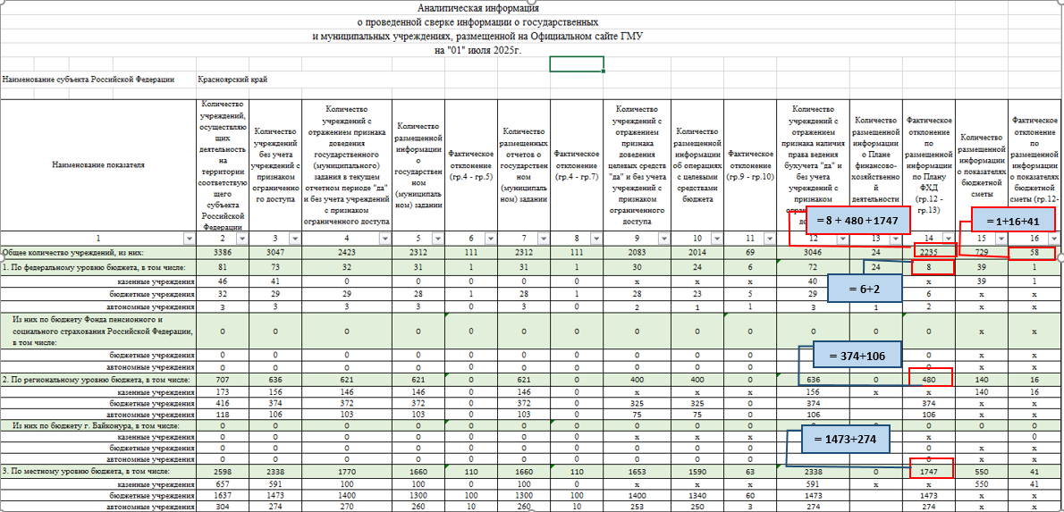
Рисунок 140

Особенности составления информации о проведенной работе, направленной на обеспечение размещения учреждениями информации на Официальном сайте ГМУ
по субъекту Российской Федерации.
Информация о проведенной работе оформляется УФК в виде сопроводительного письма с приложением Отчета и Аналитической информации.
В письме рекомендуется отражать следующую информацию:
- Общее количество учреждений, осуществляющих деятельность на территории соответствующего субъекта Российской Федерации (Аналитическая информация графа 2);
- Полнота размещения плановых показателей на <отчетный период>:
- Количество учреждений, представивших информацию в полном объеме (100%) (Отчет графа 33, показатель = 1,00);
- Количество учреждений, представивших более 50% информации (Отчет графа 33, показатель от = 0,50 до = 0,99);
- Количество учреждений, представивших менее 50% информации (Отчет графа 33, показатель от = 0,01 до = 0,49);
- Количество учреждений, не представивших информацию (0%) (Отчет графа 33, показатель = 0,00);
- Полнота размещения информации за <отчетный период>:
- Количество учреждений, представивших информацию в полном объеме (100%) (Отчет графа 34, показатель = 1,00);
- Количество учреждений, представивших более 50% информации (Отчет графа 34, показатель от = 0,50 до = 0,99);
- Количество учреждений, представивших менее 50% информации (Отчет графа 34, показатель от = 0,01 до = 0,49);
- Количество учреждений, не представивших информацию (0%) (Отчет графа 34, показатель = 0,00);
- Основные причины неразмещения информации учреждениями (Отчет графа 36);
- Меры, предпринятые на обеспечение размещения информации учреждениями (фактически проведенные мероприятия).
Примерный шаблон текста сопроводительного письма УФК:
«Управление Федерального казначейства по ___________ (далее - Управление) направляет Отчет по размещенной информации на Официальном сайте ГМУ, Аналитическую информацию о проведенной сверке информации о государственных и муниципальных учреждениях, размещенной на Официальном сайте ГМУ по состоянию на «__»____________20___г.
Результаты проведенной сверки информации, размещенной на Официальном сайте ГМУ, следующие:
- Общее количество учреждений, осуществляющих деятельность на территории в <текущем году> _- 1300;
Количество учреждений, представивших плановые показатели на <текущий период>:
- в полном объеме (100%) – 1200;
- более 50% информации – 60;
- менее 50% информации – 39;
- не представивших информацию (0%) – 1.
- Общее количество учреждений, осуществляющих деятельность на территории в <отчетном году> _- 1300;
Количество учреждений, представивших информацию за <отчетный период>:
- в полном объеме (100%) – 1200;
- более 50% информации – 60;
- менее 50% информации – 39;
- не представивших информацию (0%) – 1.

Основные причины неразмещения информации учреждениями:
отсутствует доступ в личный кабинет;
отсутствие технической возможности;
некорректно проставлен признак доведения государственного (муниципального) задания в текущем отчетном периоде;
проведена смена типа учреждения, нет технической возможности разместить информацию на сайте;
учреждение образовалось в конце года;
отсутствие объективных причин и др.
Наибольший процент неразмещения информации составляет причина – _______________________, что составляет __% от общего количества причин неразмещения информации.
Также при проведении сверки соответствия информации в электронном структурированном виде приложенным электронным копиям документов выявлены следующие основные причины несоответствия:
в электронной копии документа размещен пустой файл;
показатели электронной копии документа не соответствуют показателям электронной структурированной информации;
в электронной копии документа размещен только 1 (первый) отсканированный лист документа (отчета, соглашения и др.);
в электронной копии документа размещено письмо о том, что государственное (муниципальное) задание учреждению не доводится (или целевые средства из бюджета не доводятся), что противоречит признакам доведения государственного задания (доведения целевых средств из бюджета).
Наибольший процент несоответствия электронной структурированной информации электронным копиям документов составляет причина - показатели электронной копии документа не соответствуют показателям электронной структурированной информации, что составляет __% от общего количества причин несоответствия.
Управлением предприняты следующие меры, направленные на обеспечение размещения информации:
проведены устные консультации учреждений по вопросам регистрации и работы на Официальном сайте ГМУ - 15;
направлены письма в адрес учреждений о необходимости размещения информации на сайте ГМУ в полном объеме - 30;
учреждению __________предоставлено рабочее место на базе Управления.
Приложение: 1. Отчет на ___л. в 1 экз.
2. Аналитическая информация на ____л. в 1 экз.»

Представление Отчетов и Аналитической информации в УФК
по Тульской области.

По результатам проведенной сверки информации, размещенной на Официальном сайте ГМУ, УФК в срок не позднее 15 (пятнадцати) рабочих дней, следующих за отчетной датой, посредством автоматизированной системы документооборота «LanDocs» (далее - АСД «LanDocs») направляют в УФК по Тульской области:
1. Отчет по размещенной информации на Официальном сайте ГМУ по субъекту РФ (Приложение № 1 к Требованиям 98) с использованием в имени файла маски: ХХ00отчет_DDMMYY, где ХХ – код ТОФК, 00 – номер коррекции (01 – первая коррекция), DDMMYY – отчетная дата;
2. Аналитическую информацию о проведенной сверке информации, размещенной на Официальном сайте ГМУ (Приложение № 2 к Требованиям 98) с использованием в имени файла маски: ХХ00А_DDMMYY;
3. Сопроводительное письмо с информацией о проведенной работе с использованием в имени файла маски:
ХХ00С_DDMMYY.
При заполнении регистрационной карточки в АСД «LanDocs» в кратком содержании дополнительно указывается признак «ГМУ».
Взаимодействие с УФК по Тульской области осуществляется любым доступным способом связи.
Контактные телефоны и адреса электронной почты:

ФИО | Телефон | Адрес электронной почты
Сюсина Инна  Павловна | (06600)-5046,  (8) 4872-326-046 | SyusinaIP@fsfk.local
Васина Надежда Алексеевна | (06600)- 5048,  (8) 4872-326-048 | VasinaNA@fsfk.local
Дугужева Юлия Николаевна | (06600)-5052,  (8) 4872-326-052 | DuguzhevaYN@fsfk.local
Звонарева Наталья Дмитриевна | (06600)-5053,  (8) 4872-326-053 | ZvonarevaND@fsfk.local
Краснова Екатерина  Юрьевна | (06600)-5167,  (8) 4872-326-053 | KrasnovaEY@fsfk.local

Рекомендации по взаимодействию УФК по субъектам Российской Федерации
с государственными и муниципальными учреждениями.

6.1. Поддержание в актуальном состоянии информации о работе учреждений на Официальном сайте в разделе ГИС ГМУ на сайте УФК.
6.2. Консультации учреждений по вопросам размещения и использования документации по работе с Официальным сайтом (Руководство пользователя, памятки по работе и т.п.).
6.3. Консультация клиентов, напоминание о необходимости регистрации и своевременного предоставления (публикации) сведений. Контроль и сопровождение таких учреждений до факта регистрации.
Ежеквартальное направление писем информационного характера всем учреждениям посредством рассылки «Произвольные документы ГИИС ЭБ/СУФД».
При отсутствии регистрации после получения ЭП в течение семи рабочих дней - на имя руководителя учреждения направляется письменное уведомление за подписью руководителя УФК о необходимости регистрации и публикации недостающей информации.
6.4. Еженедельный анализ реестра организаций на предмет вновь созданных и незарегистрированных на Официальном сайте ГМУ учреждений (Рисунок 141) (по решению УФК).

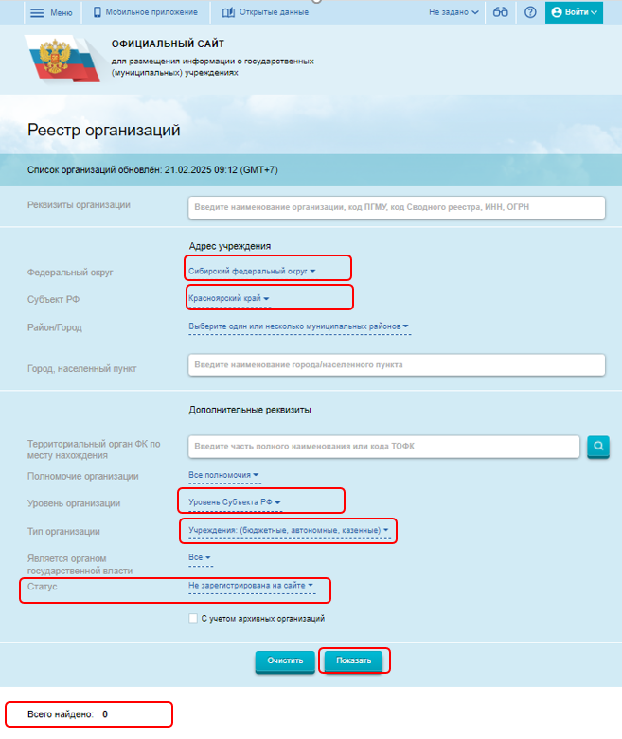
Рисунок 141

6.5. Еженедельное формирование Отчета в Личном кабинете ТОФК на Официальном сайте ГМУ.
В случае выявления факта отсутствия размещения информации (несоответствия данных по учреждению) – взаимодействие с учреждением, уточнение и анализ причин. Взаимодействие осуществляется посредством телефонной связи, направления информации на официальный электронный адрес организации, направления информации посредством СУФД/ГИИС ЭБ, направления сообщения учреждению через Официальный сайт ГМУ (Рисунок 141.1, 141.2)
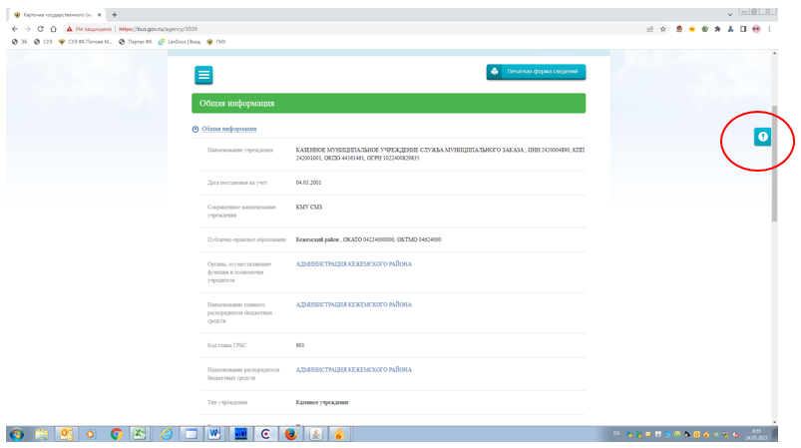
Рисунок 141.1

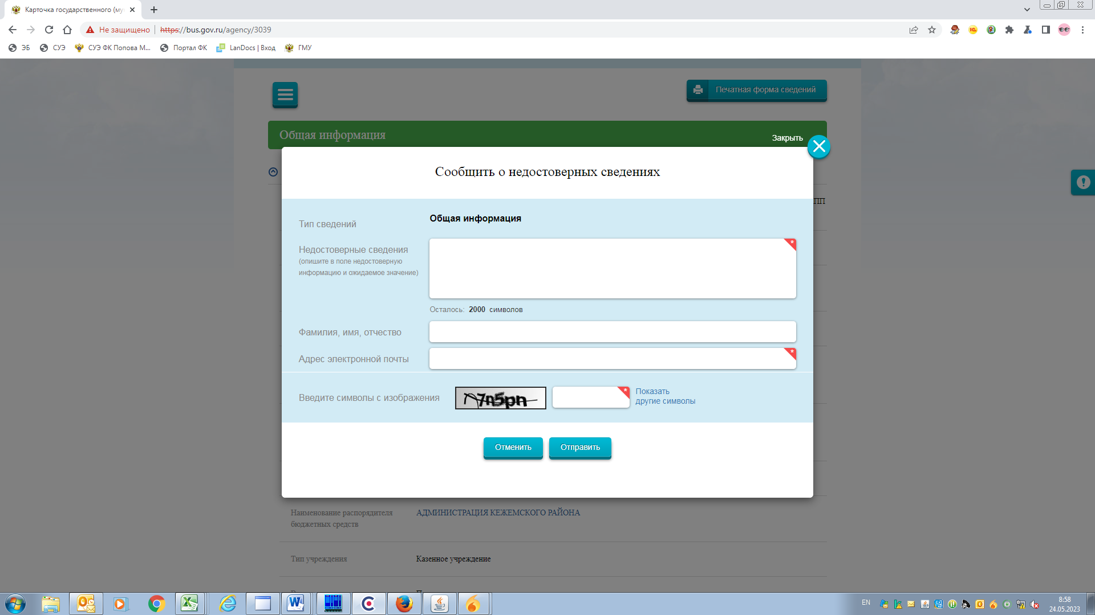
Рисунок 141.2

При отсутствии размещения необходимой информации/ наличия некорректных данных на Официальном сайте в течение семи рабочих дней после выявления факта неразмещения (наличия некорректных данных) – на имя руководителя учреждения направляется письменное уведомление за подписью руководителя (иного уполномоченного лица) УФК о необходимости публикации недостающей информации.

6.6. Создание группы в мобильном приложении «Telegram» для обеспечения оперативного обмена информацией, внесения предложений, оказания помощи в решении проблем и вопросов в части размещения информации на Официальном сайте ГМУ (подключение к группе финансовых органов, учредителей регионального и муниципального уровня).
6.7. Направление писем учредителям с приложением списка учреждений, не разместивших сведения в течение 14 рабочих дней после завершения проверки по данному учредителю/ бюджету (с указанием информации, подлежащей размещению).
6.8. Периодическое формирование сводных таблиц по всем уровням бюджетов с указанием количества учреждений, процента размещения и занимаемого места среди субъектов РФ по всем показателям (Рисунок 143, Приложение в формате.xls). Таблица заполняется данными из Статистического отчета «Мониторинг размещения сведений об учреждениях на Официальном сайте» в разрезе каждого показателя по соответствующему субъекту/уровню бюджета (Рисунок 144).

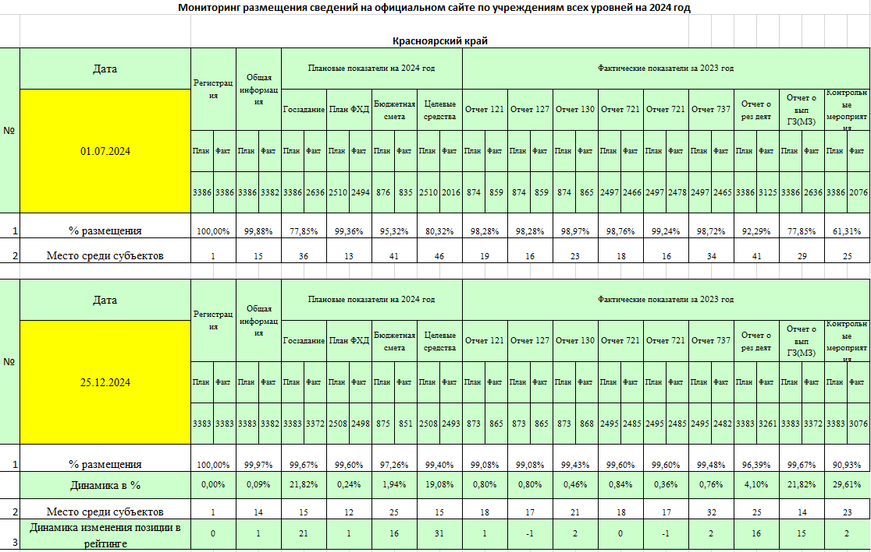
Рисунок 143

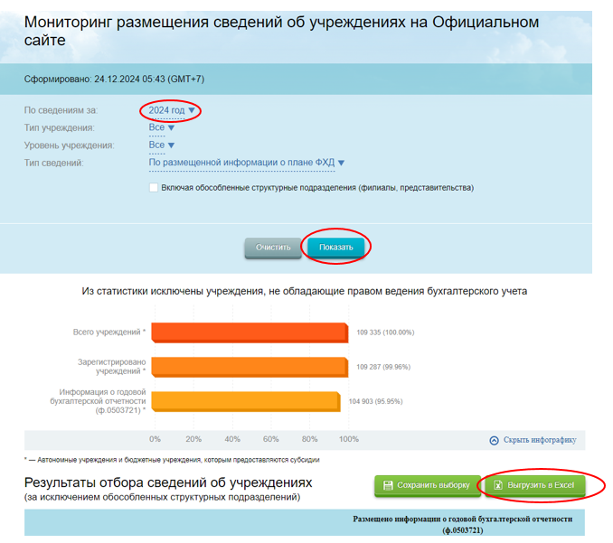

Рисунок 144

6.9. По запросу финансового органа/учредителя формируются сводные таблицы по подведомственным учреждениям на текущую дату и передаются для работы с учреждениями, не разместившими сведения.
6.10. В случае возникновения у учреждения технических проблем с размещением информации осуществляется анализ ситуации. При необходимости сотрудником УФК регистрируется обращение в службу технической поддержки Официального сайта ГМУ, НСИ ГИИС ЭБ, а также выполняются иные действия для решения проблемы (обновление данных из ЕГРЮЛ ФНС в смежные подсистемы).
6.11. Организация рабочих встреч/совещаний с учредителями, учреждениями по теме соблюдения требований положений Порядка 86н.
6.12. Направление благодарственных писем учредителям, обеспечившим 100% размещение сведений по подведомственным учреждениям на Официальном сайте ГМУ (по решению руководителя УФК).

Взаимодействие УФК по субъектам Российской Федерации
с Федеральным казначейством.

Управление бюджетного учета и отчетности Федерального казначейства осуществляет координацию деятельности управлений Федерального казначейства по субъектам Российской Федерации по проведению сверки информации об учреждениях, размещенной на Официальном сайте ГМУ, и анализа ее результатов.
При возникновении вопросов:
методологического характера сообщения (вопросы) направляются на адрес электронной почты chernenkovasvv2@fsfk.local.
технологического характера, в том числе по вопросам нерешенных обращений, направленных в службу поддержки Официального сайта, сообщения (вопросы) направляются на адрес электронной почты GrinenkoSA@fsfk.local,
В случае возникновения объективных причин невозможности направления Отчета и Аналитической информации в установленные Требованиями 98 сроки, УФК необходимо направить письмо с пояснением причин в адрес УФК по Тульской области посредством АСД «LanDocs». Копию письма также направить на адрес электронной почты chernenkovasvv2@fsfk.local.
При невозможности направления в Федеральное казначейство сводного отчета по управлениям Федерального казначейства по субъектам Российской Федерации, Сводного Отчета, сводной аналитической информации о проведенной сверке информации об учреждениях, размещенной на Официальном сайте ГМУ, в установленные Требованиями 98 сроки, УФК по Тульской области направляет письмо с пояснением причин в адрес Федерального казначейства на имя курирующего заместителя руководителя Федерального казначейства посредством АСД «LanDocs».

Данный подраздел доступен для пользователей ЛК ТОФК и ЛК ЦК после соответствующей доработки функциональности Системы.
Данный подраздел доступен только для пользователей ЛК ЦК после соответствующей доработки функциональности Системы.
Действует только для сведений, размещаемых в период с 14.07.2022 по 31.12.2024.
В Сводном реестре имеет статус организации «1».
В Сводном реестре имеет статус организации «4».
Историчность кодов по Сводному реестру в текущей реализации функционала не предусмотрена.
По Сводному реестру код типа бюджетного учреждения «03».
По Сводному реестру код типа автономного учреждения «10».
По Сводному реестру код типа казенного учреждения «08».
Количество учреждений/ организаций федерального уровня значительно меньше, чем по другим уровням бюджетов. Это позволяет охватить сверкой данные по всем учреждениям/ организациям.
Учреждения выбираются с учетом учредителя таким образом, чтобы обеспечить сверку показателей в части всех учреждений конкретного ведомства.
Учреждения выбираются по бюджету муниципального образования таким образом, чтобы обеспечить сверку показателей в части всех учреждений конкретного бюджета.
Рекомендуется сопоставлять не один показатель по итоговой строке, а данные по каждой графе итоговой строки. На практике встречаются ситуации, когда учреждением заполняется только часть граф. При этом показатели итоговой графы в сопоставляемых отчетах соответствуют.
Для сверки структурированного отчета(ов) возможно использовать кнопку «Печатная форма сведений» или в разделе «Документы» открыть весь структурированный файл.

